EQUS User’s Reference

Revision 3.0
January 26, 2001



Iteration is humane, recursion divine.

Restricted Distribution – All data or information contained in or disclosed by this document are proprietary and confidential information of SK Teletech Inc. and all rights therein are expressly reserved. By accepting this material, the recipient agrees that this material and the information contained therein are held in confidence and in trust and will not be used , copied, reproduced in whole or in part, nor its contents revealed in any manner to others without the express written permission of SK Teletech Inc. Information in this document is subject to change and does not represent a commitment on the part of SK Teletech Inc.
변경이력
Revision  Date  Name | Contents
1.0  00.7.26  girin / jrkwon | 최초 작성
1.1  00.8.5  girin | I/O Control Revised
1.1
00.8.7
jrkwon
1.2  00.8.30  girin | DialEditBox()에 FONT parameter 추가.  GetScrollData(HCONTROL hControl, UINT8 uIndex, CHAR* pBuf, UINT8 uBufSize) 추가.  SetScrollData(HCONTROL hControl, UINT8 uIndex, CHAR* pszStr) 추가.  AddScrollDataNext(HCONTROL hControl, UINT8 uIndex, CHAR* pBuf) 추가.  AddScrollDataPrev(HCONTROL hControl, UINT8 uIndex, CHAR* pBuf) 추가.  DeleteScrollData(HCONTROL hControl, UINT8 uIndex) 추가.  SetScrollAttr(HCONTROL hControl, WORD wAttr, BOOL bSet) 추가.  ScrollList()의 input parameter중 fMemCopy 삭제.
2.0  00.10.5  girin | Slide Window Concept  : 기존의 Multi-Focused I/O Control Scheme 대신 One Focus – Browse-and-Select 개념 도입. 가상적인 Client 영역인 Canvas를 정의하고, Canvas를 browse하는 Slide Window 를 구현.  Tri-Mode (Applet mode , I/O mode , Native mode)  : 각 Applet은 세가지 mode 하에 동작하도록 함….  I/O Control의 Focus-Exclusive개념 삭제.

목 차
EQUS 개요 6
EQUS의 기본 개념 6
시작하기 9
1. Sample Applet 9
2. Parent and child applet 11
SWindow(Slide Window), Tri-Mode and I/O Controls 13
Data Types and Events 16
1. Data Type 16
2. Event 17
API I : State Transition 19
1. State 19
2. State Transition 19
3. SWindow (Slide Window) 28
4. 기타 34
4. Sub-root 36
5. Sharing the Screen 36
6. Applet-Event-QUEUE 오류! 책갈피가 정의되어 있지 않습니다.
API II : Display 37
그래픽 시스템 37
디바이스 컨텍스트(Device Context) 37
애플릿과 디바이스 컨텍스트의 관계 38
정적 디바이스 컨텍스트 38
화면 버퍼 39
Color System 41
좌표 시스템 42
원점 42
좌표계 42
화면 좌표계 43
수학 좌표계 43
상대 좌표 시스템 44
뷰포트(viewport) 44
SetViewPort and Get/PutRegionImage 44
논리 좌표와 물리 좌표 사이의 변환 45
각 화면 버퍼에서 대해 픽셀 값을 얻는 방법과 픽셀에 색을 지정하는 방법 45
GetRegionImage / PutRegionImage – Fast version 47
폰트 47
폰트 이미지 47
폰트 집합 47
텍스트 49
텍스트 정렬 49
EQUS Graphic Library API 50
그래픽 디바이스 API 50
그래픽 초기화/종료 50
화면 버퍼 정보 50
뷰포트 50
현재 위치 51
색 51
기본 도형 51
영역 저장/복구 51
이미지 출력 51
폰트 집합 52
텍스트 52
좌표계 52
디바이스 컨텍스트 API 53
디바이스 컨텍스트 초기화 53
DC 얻기/반환하기 53
기타 API 53
물리좌표/논리좌표 55
API III : I/O Controls 59
1. I/O Controls 72
2. I/O Control의 특성 72
3. Modal v.s. Modeless 72
4. Applet과 I/O Control의 비교 73
5. I/O Control API 73
Scroll List 99
Command Console 오류! 책갈피가 정의되어 있지 않습니다.
Static Text 109
Message Box 76
Pop-Up Menu 82
Text Edit 84
Dial Edit 78
Exceptional Message Box 78
Animation Pics 87
Active Icon 86
Radio Button 97
Check Box 88
Progress Bar 93
기타 I/O Control 관련 API 84
API IV : Timers & etc. 122
1. Timers API 122
2. Dynamic Memory Allocation 124

EQUS 개요

EQUS의 기본 개념
EQUS는 embedded machine의 UI를 구현하기 위해 제공되는 API (Application Programming Interface)이다. event-driven, RTOS, state transition을 특징으로 하는 micro kernel 혹은 minimal scheduler 상에 복잡한 user application을 쉽게 구현하기 위해 고안되었으며, IM-700을 구현하기 위해 사용되었던 keyjudge state의 변형이 그 근간이다. 1.0 version의 구현은 주로 application을 구성하는 각각의 state간의 transition을 정형화하여 프로그램의 복잡도를 감소시키는 방법의 제공에 초점이 맞추어졌었고 이후로 Device Independent Display 의 특징이 부가되어 2.0 version이 만들어졌다.

EQUS의 application은 다음 페이지의 그림과 같이 구현된다.

하나의 application이라함은 사용자가 사용함에 있어 하나의 기능 단위로 구분 할 수 있는 개체를 뜻한다. 가령 전화번호부, 하나의 게임, 달력 기능, 메모, 일정표, 대기화면 상태 등이 하나의 application이다. application은 program code syntax 혹은 semantics 상으로 구분되는 개체가 아니므로 그 구조에 의해 분류할 수 없다. 혹은 두개 이상의 application이 결합되어 하나의 상위 application으로 구분지어 질 수 도 있는데 예를 들어 전화부 저장, 전화부 검색, 전화부 변경 등 관련된 application이 서로간의 transition 방법을 제공하여 “전화부 기능”이라 불릴 수 있는 하나의 커다란 application으로 구분지어 질 수 도 있는 것이다.

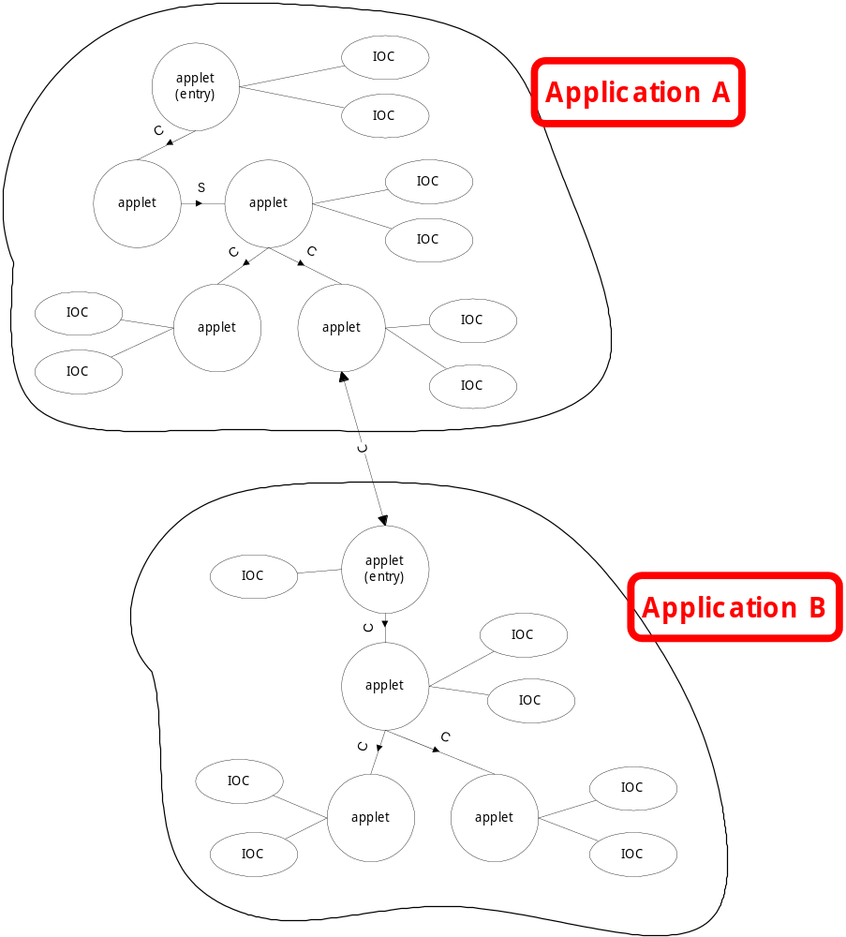

하나의 application은 한 개 혹은 다수의 applet으로 구성된다. applet은 application과 달리 구체적인 syntax와 semantics로 구별할 수 있는 개체이다. applet은 하나의 function으로 구성되며 EQUS API system에 의해 fucntion call된다. ( 일반적인 function과 구별되는 부분이다. ) applet의 형태는 구분상 보통의 function과 다른점이 없다.

LOCAL VOID EQS_API sEQA_DispClock(EQS_EVENT* pEvent)
{
switch(pEvent->EventID)
{
case EQE_APP_START : /* The very first event */

EQS_GetDC(TRUE);
EQS_SetWindow(SKY_DEF_WIN_X,
SKY_DEF_WIN_Y,
SKY_DEF_WIN_DX,
SKY_DEF_WIN_DY,
CML_IDLE_TOP,
NULL, // show annunciators
WA_SHOW_HEADER | WA_SHOW_CML);

break;

case EQE_APP_RESUME:
break;

case EQE_APP_DRAW :
current_time = SKY_GetLocalTime();

sDispBanner();

if (current_time >= ONE_YEAR)
{
clk_secs_to_julian(current_time, &julian);
sDisplayIdleDateTime(julian.month, julian.day,
julian.day_of_week, julian.hour, julian.minute);

SKY_SetGeneralTimer((60 - julian.second)*1000, TRUE);
}
else
{
sDisplayIdleDateTime(1, 1, 1, 0, 0); // temporal
SKY_SetGeneralTimer(5000, TRUE);
}

break;

case EQE_TM_TIMER:
EQS_SendEvent(EQE_APP_DRAW, EQS_DRAW_LEVEL_ALL, EQS_NA);
break;

case EQE_APP_END:

EQS_ReleaseDC();
break;

case EQE_KEY_POUND:
case EQE_KEY_STAR:
case EQE_KEY_0:
case EQE_KEY_1:
case EQE_KEY_2:
case EQE_KEY_3:
case EQE_KEY_4:
case EQE_KEY_5:
case EQE_KEY_6:
case EQE_KEY_7:
case EQE_KEY_8:
case EQE_KEY_9:
EQS_StartChildCurrentEvent(sSKA_Dialing);

break;

default:
EQS_DefEventProc(pEvent);
break;
}
}

위의 program code는 sSKA_DispClock 라는 이름을 가지는 applet이다. 하나의 C language 구문을 따르는 function이며 주로 case-文으로 input parameter를 처리하고 있다. 하지만 applet은 EQUS API 를 사용하여 작성된 다른 function에 의해 직접 function call 되지 않는다. applet은 EQUS API Scheduler에 의해서 실행되는 개체이다. 원하는 applet이 수행되도록 하기 위해선 EQUS가 제공하는 state transition 관련 API를 이용하여야 한다. (이러한 것들은 Child나 Sibling applet을 만드는 API들이다. 자세한 설명은 API I: State Transition 참조) 여러 개의 appet들이 모여서 transition 관계를 가지며 하나의 application을 구성하게 된다.

EQUS applet은 정해진 syntax가 있다.

VOID EQS_API sSKA_DispClock (EQS_EVENT* pEvent)

return type과 input parameter list는 모든 applet에서 위의 예와 동일하다. 즉 applet은 (syntax 상으로)
VOID EQS_API applet_name(EQS_EVENT* pEvent);
로 정의된다.
또한 의미(semantics)상으로 봤을 때 applet은 일련의 EQUS event를 처리하는 function body부분을 가지고 있다. 물론 event 를 처리하지 않는 applet (working applet 이라 한다. application의 동작 단계상에 특정단계에서 이벤트 처리 없이 주어진 작업만 처리한 후 끝나는 applet 이다.) 도 있을 수 있으나 보통의 경우 applet은 새로 event가 발생하면 그 event를 input parameter로 하여 EQUS Scheduler에 의해 실행되는 구조를 가진다. 이것은 하나의 application 을 state-transition model로서 표현했을 때 applet이 하나의 state에 대응되며 event에 의해 또 다른 state (즉 applet)으로 천이하는 과정을 구현하기 위해 각각의applet이 event를 처리하는 부분을 가진다는 것에 대응하게 된다.
EQUS에 있어서 state transition (즉 applet 간의 transition)은 정형화 되어 있다. Push-Pop 방식의 applet간 transition 혹은 자신과 동등한 level의 applet을 자신은 끝나면서 생성하는 두가지 방식의 state transition 방법만을 제공한다. 이러한 state transition (즉 applet간의 transition)은 EQUS API에서 제공하는 일련의 API function에 의해서만 가능하다. 제한된 applet간의 transition 방법만을 제공함으로써 application을 구현하는 프로그래밍의 복잡도는 감소하게 된다.

EQUS Applet의 특징을 말하자면 아래와 같다.

수동적 객체
제한된 State Transition
Default Event Handling
SWindow & I/O Controls

시작하기

1. Sample Applet

위 applet source code 의 화면 표시는 아래와 같다.

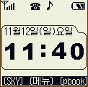

sEQA_DispClock() 이라는 applet은 현재 시간을 표시하고 , F1, F2, CENTER, LEFT, RIGHT 키 입력을 받아 새로운 applet으로 진행하는 applet이다. (F1, F2, CENTER 키 입력의 처리는 applet이 아닌 CML이 하게 된다. 자세한 설명은 아래 참조)

우선 하나의 applet이 시작되면 EQE_APP_START 이벤트를 최초로 받게 된다. 또한 모든 appet은 종료시 EQE_APP_END 이벤트를 받는다. EQE_APP_START는 하나의 applet이 새로 시작될 때 마다 반드시 그리고 한번만 받게 되는 이벤트로서 자신이 사용할 DC (Graphic Device Context)를 얻어오고 applet에 필요한 초기 작업을 수행하게 된다. 위의 예에선 DC를 가져오고 자신이 사용할 SWindow의 특성을 지정하고 있다.

EQS_SetWindow(SKY_DEF_WIN_X,
SKY_DEF_WIN_Y,
SKY_DEF_WIN_DX,
SKY_DEF_WIN_DY,
CML_IDLE_TOP,
NULL, // show annunciators
WA_SHOW_HEADER | WA_SHOW_CML);

EQS_SetWindow()는 현재 applet이 사용할 SWindow의 특성을 기술한다. 위 예는 CML에 CML_IDLE_TOP 을 사용하고 SWindow Frame에 annunciator를 표시하는 option을 지정하고 있다. 또한 Applet Canvas 크기을 디폴트 값으로 지정한다. Canvas의 크기가 View Window의 크기보다 큰 경우 Applet Mode 에서 Up/Down Key에 의해 Applet Canvas를 위/아래로 보이는 영역을 이동시킨다.

EQE_APP_END 이벤트를 받아서 현재 사용하였던 DC를 반환한다. DC를 얻어온 경우 반드시 해당 applet종료 전에 반환하여야 한다.

Applet이 DC 함수를 이용하여 자신의 canvas영역에 무언가를 그리거나 쓰는 경우 (사실 문자열 출력도 그리기와 동일한 방법으로 구현된다. EQUS에선 모든 화면 출력이 Graphic Mode로 이루어진다)에는 대부분의 경우 EQE_APP_DRAW 이벤트에 대하여 수행하여야 한다.
위 applet은 특정 키 이벤트의 처리에 의해 sSKA_Dialing( )이라는 또 다른 applet으로 전이(State Transition 혹은 Applet Transition) 한다. 이러한 전이는 EQUS에 의해 제공되는 특별한 API들 (EQS_StartChild(), EQS_StartSibling(), EQS_StartChildCurrentEvent() 등) 을 사용하여 이루어진다. 이러한 API들은 EQUS Engine에게 (Child 생성하는 경우) 현재 applet의 수행을 잠시 유보하거나 혹은 (Sibling 생성하는 경우) 종료하고 지정된 새로운 applet을 실행하도록 한다. 현재 applet이 수행을 잠시 멈출 때 applet은 EQE_APP_SUSPEND 이벤트를 받게 되고 이후에 다시 수행이 개시되면 EQE_APP_RESUME 이벤트를 받게 된다.

현재 applet에서 처리하지 않는 event들은 default event handler에 전달되도록 할 수 있다. EQS_DefEventProc() API는 EQUS 에서 제공하며 사용자는 단지 EQS_DefEventProc() 로 event가 전달되기 전에 event를 가로채서 처리함으로써 default 처리를 override하거나 EQS_PassCurrentEvent() API를 사용하여 사용자 처리 후 현재 event를 EQS_DefEventProc()에게도 전달되도록 할 수 있다.

EQS_RESULT EQS_DefEventProc(EQS_EVENT* pInEvent)
{
switch (pInEvent->EventID)
{
case EQE_KEY_CLEAR:
case EQE_SOFTKEY_CANCEL:
EQS_End();
break;

case EQE_KEY_END:
EQS_EndTo(EQS_POP_TO_ROOT);
break;

case EQE_KEY_POWER_OFF: /* power off */
EQS_StartSibling(EQA_ShutDown, TRUE);

break;

case EQE_X_TOIDLE : /* very important */
case EQE_IN_OFFLINE:
case EQE_CM_INCOMING:
case EQE_CM_ORIGINATED:
case EQE_CM_ENDED:
case EQE_CM_COMMAND_ERROR:
EQS_EndToCurrentEvent(EQS_POP_TO_ROOT);
break;

default:
break;
}

return RESULT_OK;
}
현재 applet이 ‘clear’ 키를 처리하지 않은 경우 EQE_KEY_CLEAR는 default event handler에게 전달되어 결과적으로 EQS_End() API를 수행하게 된다. EQS_End()는 현재 applet을 종료하고 부모 applet으로 state pop하게 한다. 이로써 현재applet의 모든 context(화면 display 상태, 생성되었던 모든 I/O Control instance 등)는 제거되고 부모 applet이 새롭게 현재 applet이 되며 이렇게 동작이 재개된 applet은 자신이 생성했던 모든 I/O Control이 복원되고 EQE_APP_RESUME event 와 EQE_APP_DRAW event를 순차적으로 전달받는다.

2. Parent and child applet
EQUS의 applet간에는 parent, child, sibling 관계가 존재한다. 모든 applet은 이러한 관계를 유지하며 state transition을 수행한다. (단 root applet은 parent가 없다.) 또한 이러한 state transition은 모두 EQUS에서 제공하는 API를 이용해서만 가능하다.

VOID EQS_API EQA_Father(EQS_Event *pInEvent)
{
switch (pInEvent->EventID)
{
case EQE_APP_START:
EQS_SetWindow(SKY_DEF_WIN_X,
SKY_DEF_WIN_Y,
SKY_DEF_WIN_DX,
SKY_DEF_WIN_DY,
CML_IDLE_TOP,
NULL, // show annunciators
WA_SHOW_HEADER | WA_SHOW_CML);

break;

case EQE_APP_DRAW:
EQS_PutBitmap(2, 20, &DigitBlkImage);
break;

case EQE_SOFTKEY_MENU:
EQS_StartChild(EQA_Kid);
break;

case EQE_SOFTKEY_PBOOK:
EQS_StartSibling(EQA_Mother, TRUE);
break;

default:
EQS_DefEventProc(pInEvent);
break;
}

return 0;
}

위의 예에서 EQA_Father() 는 EQS_SetWindow()를 통해 하나의 Command Line을 생성하는데 CML_IDLE_TOP 타입은 CENTER 키를 처리하고 EQE_SOFKEY_MENU를, F2키를 처리하고 EQE_SOFTKEY_PBOOK을 발생시킨다. EQA_Parent()는 EQE_SOFTKEY_MENU에 대응하여 EQA_Kid()를 child applet으로서 생성한다. EQS_StartChild() API 수행의 결과로서 EQA_Father()는 EQE_APP_SUSPEND를 전달받는다. (위의 예에선 처리하지 않음) 그 후 EQA_Parent()는 자신이 생성한 I/O Control과 함께 state push되며 EQA_Kid()가 EQE_APP_START event를 받으며 수행을 시작한다.

EQE_SOFTKEY_PBOOK event에 대해서 EQA_Father()는 EQS_StartSibling(EQA_Mother, TRUE)를 수행한다. 이 API의 수행결과는 child applet을 생성할때와는 달리 현재 applet은 자신의 context를 잃고 새로운 applet (예의 경우 EQA_Mother())으로 바뀐다. 즉 EQA_Father()는 EQE_APP_SUSPEND가 아니라 EQE_APP_END event를 최후로 전달받은 후 자신이 생성했던 모든 I/O Control을 포함하여 자신의 context를 잃게 되고 대신 EQA_Mother()가 새로운 current applet 이 된다.

EQA_Father()를 보면 EQE_APP_DRAW event에 대해서 EQS_PutBitmap() 를 사용하여 화면에 그림 표시를 하고 있다. EQE_APP_DRAW event가 current applet에 전달되는 경우는 1) EQE_APP_START 직후 2) EQE_APP_RESUME 직후 3) 새로운 I/O Control이 생성된 경우 4) I/O Control이 삭제된 경우 5)EQS_SendEvent()로 이벤트를 발생시킨 경우이다. 또한 EQE_APP_DRAW event의 경우 applet-event-queue에 중첩되어 들어가지 않는다. 즉, 이미 applet-event-queue에 EQE_APP_DRAW event가 있는 경우 더 이상 queue에 들어가지 않게 되고 따라서 current applet은 한 시점에선 오직 한번만 EQE_APP_DRAW event를 받는다. EQA_Father()의 경우 EQE_APP_START에서 화면에 그림을 표시하도록 하였다면 EQA_Kid() 가 종료되고 EQA_Father() 가 재 실행 되어도 자신이 그렸던 화면이 복구되지 않을 것이다. I/O Control의 경우 자신의 화면상의 display를 스스로 복구하지만 DC (Device Context) API를 직접 사용하여 화면에 표시되는 item들은 EQE_APP_DRAW event에 의해 항상 복구될 수 있도록 하여야 한다. 대부분의 경우 I/O Control의 생성은 EQE_APP_START event시에 수행하고 DC API를 직접 사용하는 화면 표시의 경우 EQE_APP_DRAW event에 대하여 수행하게 된다.

SWindow(Slide Window), Tri-Mode and I/O Controls
Applet을 외형적인 모양에서 살펴보면 다음과 같다.
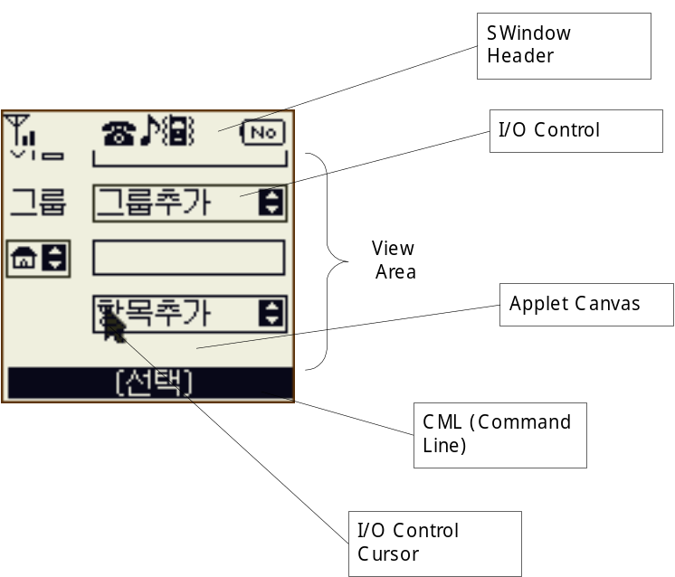

위 그림은 I/O Control들이 나열된 하나의 applet을 browse하는 ‘Applet Mode’상태의 화면이다. 현재 사용자는 Up/Down key (물론 Input Device 에 따라 달라질 수 있다.) 를 사용하여 하나의 I/O Control을 선택하려 하고 있다. 선택키에 의해 선택되어질 I/O Control에는 I/O Control Cursor 가 위치하게 된다. (I/O Control이 focus를 가지고 있다라고 말한다) .
Slide Window란 applet의 외형이다. Slide Window (SWindow) 는 다음과 같은 부분으로 구성된다.
- SWindow Header
- CML (Command Line)
- View Area

SWindow Header란 SWindow의 위쪽에 있는 사각형 영역이다. SWindow Attribute에 따라 특정 정보를 표시하는 영역으로 사용되는데 위의 예는 핸드폰의 각종 annunciator를 표시하는데 사용되고 있다. EQS_SetWindow() 혹은 EQS_SetSWindowHeaderStr() 을 사용하여 SWindow Header 영역에 표시할 문자열을 지정할 수 있다. EQS_SetWindow() 혹은 EQS_SetWindowAttr() 을 사용하여 WA_SHOW_HEADER 속성을 지정하여야 화면에 표시된다.

CML은 SWindow의 하단에 위치하여 사용자에게 입력 수단에 대한 instruction을 제공하고 입력된 이벤트에 대해 softkey 이벤트를 발생시켜 applet으로 하여금 처리되도록 한다. EQS_SetWindow() 혹은 EQS_SetWindowAttr() 을 사용하여 WA_SHOW_CML 속성을 지정하여야 화면에 표시된다.

View Area는 SWindow에서 SWindow Header와 CML을 제외한 사각형 영역으로서 Applet 의 Canvas 일부 혹은 전체를 보여준다. 하나의 Applet은 하나의 Slide Window와 하나의 Canvas를 가진다. Cnavas는 Applet이 사용하는 가상적인 화면 영역으로서 실제 화면 크기보다 클 수 있다.

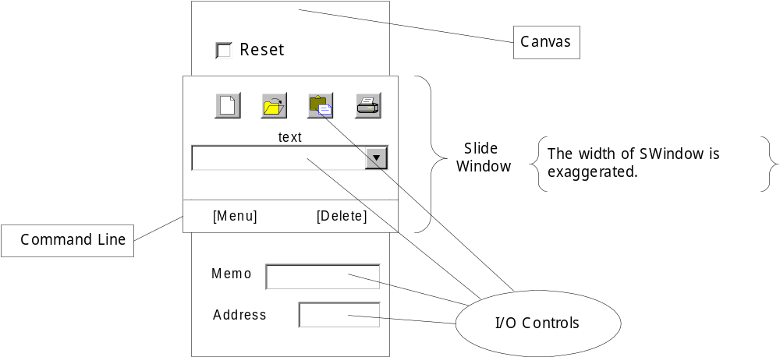

Canvas를 browse하는 상태 (Applet-Mode)에서 browse key (KEY_UP, KEY_DOWN) 에 의해 SWindow가 표시하는 Canvas 영역을 변경할 수 있다. Canvas에 하나 이상의 I/O Control이 있는 경우 SWindow의 이동에 의해 focus가 자동으로 이동하게 된다. Applet mode 상태에서 KEY_CENTER에 의해 현재 focus를 가지고 있는 I/O Control을 active 상태로 만들고 applet의 mode를 ‘Applet Mode’에서 ‘I/O Mode’로 바꾼다. 이후로 Active 상태의 I/O Control이 처리해야 하는 이벤트 (주로 키 이벤트)가 발생하면 그 이벤트는 (Applet 이 아니라) Active 상태의 I/O Control에게 전달 되며 그 이외의 이벤트는 applet 이나 SWindow ( command line)에게 전달된다.

Applet , SWindow, I/O Control 은 모두 event processing entity 로 볼 수 있다. 현재의 mode에 따라 이벤트를 적절히 분배하여 주게된다. EQUS 는 이렇게 event processing entity를 구분하고 모든 application이 공통으로 사용하는 event processing operation을 SWindow와 I/O Control로 집중하여 modularility 를 증대한다.

SWindow가 가지는 mode는 세가지가 있다. 각각의 SWindow mode는 이벤트의 전달 과정에 영향을 준다. Mode간의 전환은 각각의 상태와 입력된 이벤트에 따라 자동으로 수행되며 EQS_SetWindowMode() API를 이용하여 강제적으로 전환시킬 수도 있다.

- Applet Mode
Applet의 Canvas 영역을 browse하는 상태. browse keys (KEY_UP, KEY_DOWN)를 사용하여 SWindow를 Canvas 영역내에서 움직인다. 현재 SWindow내에 보여지고 있는 영역 (View Window)내에 또 다른 I/O Control이 있으면 SWindow를 움직이지 않고 I/O Control의 focus만 다음으로 이동시킨다. View Window내에 또 다른 I/O Control이 없는 경우 SWindow를 움직이고 View Window내로 새로 들어온 I/O Control이 있는 경우 그 I/O Control로 focus를 이동시킨다. Applet mode 상태에서 하나의 I/O Control이 focus를 가지고 있는 경우 KEY_CENTER에 의해 focus를 가진 I/O Control 을 active 상태로 만들어 주고 SWindow 의 mode를 I/O mode로 바꾼다.
Function key (KEY_F1, KEY_F2)의 경우 applet에 직접 전달되지 않고 CML (물론 CML이 있는 경우이고 현재 SWindow 내에 CML이 없는 경우 Applet 으로 전달됨)에 전달되어 command line의 type에 따라 softkey 이벤트를 발생시킨다. 예를 들어 SWindow의 CML_TYPE (Command Line Type)이 CML_MENU_DEL인 경우 KEY_F1이 CML에 전달되어 SOFTKEY_MENU를 결과 이벤트로서 applet에 전달하게 되고 KEY_F2가 CML에 전달되어 SOFTKEY_DELETE를 applet에 전달하게 된다.

- I/O Mode
하나의 I/O Control이 active된 상태에서 자신이 처리할 수 있는 이벤트를 받아서 처리하고 그 결과의 이벤트를 applet에 전달해 주는 상태. I/O Control의 결과 이벤트는 대부분 EQE_IO_ 라는 prefix를 가진다. 현재 Active 상태의 I/O Control이 처리하지 않는 이벤트는 current applet으로 전달된다. 따라서 I/O Mode 상태에서는 일부 키 입력만이 active I/O control에 전달되고 CM_ … PH_…등의 대부분 이벤트는 applet에 전달된다. 특정 이벤트에 대해 (주로 KEY_CENTER) active I/O control은 입력 상태를 종료하고 SWindow mode는 I/O mode에서 applet mode로 전환된다.

- Native Mode
모든 이벤트를 current applet이 받게 된다. SWindow의 이동, I/O Control 간의 focus이동 등이 disable된다. I/O Control을 이용하지 않는 특별한 경우의 applet을 만드는 경우 사용되는 mode이다.

각각의 mode에 따라 이벤트가 처리되는 사양은 아래와 같다.

1). On Applet-mode:
Events | Type | Receiving  Entities | Description
KEY_CENTER | Browser  Key | (EQUS Engine) | Toggle ‘applet-mode’ to ‘I/O mode’
KEY_CENTER | Browser  Key | Applet | If there is no IOC
KEY_UP  KEY_DOWN | Browser  Key | (EQUS Engine) | Only used to browse canvas, not being passed to the applet, IOC and SWindow
KEY_UP  KEY_DOWN | Browser  Key | Applet | if there is no IOC
KEY_F1  KEY_F2 | Function Key | SWindow (CML) | Only being passed to SWindow (i.e. command line), producing designated softkey events such as SOFTKEY_SAVE, SOFTKEY_DELETE, etc. The resulting softkeys are to be passed to the current applet.
KEY_CLEAR  KEY_END | Normal Key | Applet
KEY_0  KEY_1, … | Normal Key | Applet | Only being passed to the current applet.
APP_START  APP_END  APP_SUSPEND  APP_RESUME  APP_DRAW | State Event | Applet | Only being passed to current applet.
CM_ …  PH_ …  etc | Normal Event | Applet

2). On I/O-mode:
Events | Type | Receiving  Entities | Description
KEY_CENTER  KEY_LEFT  KEY_RIGHT  KEY_UP  KEY_DOWN  KEY_F1  KEY_F2  KEY_0, KEY_1, … | Normal Key | Active IOC if it deserves.  Otherwise, Applet
KEY_END  KEY_CLOSE | Normal Key | Active IOC if it deserves.  Otherwise, Applet | Some IOC should put these events into Applet-Event-Queue to be used by the current applet.
APP_START  APP_END  APP_SUSPEND  APP_RESUME  APP_DRAW | State Event | Applet | Only being passed to current applet.
CM_ …  PH_ …  etc | Normal Event | Applet | Only being passed to current applet, usually processed by EQS_DefEventProc().

3). On Native-Mode:
모든 이벤트는 applet으로 전달된다.

Data Types and Events

1. Data Type

EQUS 에서 사용하는 Basic Data Type은 아래와 같다.

typedef unsigned char BOOL;

typedef char CHAR;
typedef unsigned char UCHAR;
typedef unsigned char BYTE;

typedef signed char INT8;
typedef unsigned char UINT8;

typedef short SHORT;
typedef short INT16;

typedef unsigned short WORD;
typedef unsigned short UINT16;

typedef int INT;
typedef unsigned int UINT;

typedef long LONG;
typedef long INT32;

typedef unsigned long DWORD;
typedef unsigned long UINT32;

typedef float FLOAT;
typedef double DOUBLE;

typedef void VOID;

typedef unsigned short SIZE_T; /* used in strxxx, malloc, free */

typedef unsigned char HCONTROL; /* handle to I/O Control */

이외에도 Applied Data Type 은 아래와 같다.

EQS_EVENT_ID = EQE_KEY_1, . . . (event identifier)
EQS_Event = { EQS_EVENT_ID EventID; WORD wParam, DWORD dwParam } (event type)
EQS_Category = EQC_APP, EQC_KEY, … (event category)

2. Event
EQS의 event는 다음과 같이 분류될 수 있다.
분류 | 내용 | 예시
APP | EQUS system | EQE_APP_START,  EQE_APP_END,  EQE_APP_SUSPEND, EQE_APP_RESUME,  EQE_APP_DRAW  EQE_ APP_SLIDE_MOVE  EQE_ APP_IO_MODE
IO | I/O Control | SE_IO_MESGBOX_END, SE_IO_SCROLL_LIST_CHG  …
KEY | key | EQE_KEY_1,  EQE_KEY_CLEAR,  EQE_KEY_LEFT,  EQE_KEY_END
SOFTKEY | softkey | EQE_SOFTKEY_MENU, EQE_SOFTKEY_PBOOK
TM | Timer | EQE_TM_TIMER  EQE_TM_TIMER1  EQE_TM_TIMER2  EQE_TM_TIMER3
(각 event에 대한 자세한 설명은 Appendix 1 참조)

모든 이벤트는 wParam (WORD type parameter)와 dwParam(DWORD type parameter)을 가지며 특정 이벤트는 이러한 parameter를 사용할 수 있도록 값이 설정된다.

- APP
Applet 간의 transition에 관계된 event들과 화면 갱신과 관계된 EQE_APP_DRAW event가 포함된다. EQE_APP_START는 하나의 applet이 생성되어 실행될 때 최초로 한번만 받게되는 event이다. Applet은 이 이벤트를 받은 경우, 변수의 초기화 작업이나 I/O Control 생성등의 작업을 수행할 수 있다.
EQE_APP_END 이벤트는 현재 applet이 종료 직전에 최후로 받게 된다. 이 이벤트는 EQS_End(), EQS_EndTo() 혹은 EQS_StartSibling() 등의 API를 수행한 결과 current applet이 종료 되는 과정에서 최후로 받게 되는 이벤트이다. (EQS_StartSibling() API와는 달리 EQS_StartChild() API 는 EQE_APP_END 대신 EQE_APP_SUSPEND 이벤트를 current applet 에 전달한다. 이것는 child applet을 생성하는 경우 current applet의 context를 제거하지 않고 child applet이 수행되는 동안 state context stack에 저장된 후 child applet 종료 시 저장된 context를 복원하기 때문이다. 즉 잠시 실행이 보류된다고 생각하면 된다.) EQE_APP_END 이벤트도 EQE_APP_START와 마찬가지로 applet이 생성되고 소멸되기 전까지 오직 한번만 받게 되는 이벤트이다. 가령 어떤 applet이 EQE_APP_END 이벤트를 처리하면서 EQS_StartChild() API를 사용하여 새로운 child applet을 생성하더러도 current applet 은 다시 또 한번 EQS_APP_END 이벤트를 받지는 않는다.

EQE_APP_SUSPEND 이벤트는 EQS_StartChild()나 EQS_StartChildEvent()등 child applet을 생성하는 경우 current applet 이 state stack에 push 되기 직전에 받게 되는 이벤트이다.

EQE_APP_RESUME 이벤트는 EQS_End() API에 의해 child applet이 종료 되고 parent applet이 새로 current applet 이 된 경우에 최초로 전달 받을 수 있는 이벤트이다. (그리고 곧 이어 EQE_APP_DRAW이벤트를 받는다.) Applet의 실행 재개되었을 때 항상 EQE_APP_RESUME을 받게 된다. 예를 들어 child applet이 EQS_EndEvent(EQE_KEY_END, 0, 0) 에 의해 종료되면 parent applet은 EQE_APP_RESUME 과 EQE_KEY_END 이벤트를 전달받고 뒤이어 EQE_APP_DRAW 이벤트를 받는다. applet의 실행이 재개되었을 때 EQS_GetChild() API를 사용하여 어떤 applet이 child applet이었는지 알 수 있다.

EQE_APP_DRAW 이벤트는 EQE_APP_START, EQE_APP_RESUME의 바로 뒤에 전달 받거나 새로운 I/O Control을 생성하거나 I/O Control을 제거했을 때 받게 된다. 혹은 EQS_EndEvent()나 EQS_SendEvent()를 사용하여 인위적으로 전달될 수 도 있다. 대부분의 경우 applet이 자신의 display를 갱신하는 루틴은 EQE_APP_DRAW 를 처리하면서 실행되어야 한다.

Slide Window와 Viewport 설정에 관계되어, 화면에 무엇인가를 그리는 모든 개체들은 반드시 EQE_APP_DRAW 이벤트에 대하여 draw 함수들을 수행해야 한다. 좀더 자세히 말하자면 키,혹은 타이머 이벤트에 의해 애플릿이나 IOC가 무언가 동작을 하고 그 결과로서 자신이 담당하는 화면상의 구역에 화면 갱신이 필요한 경우 개체 자신의 local setting을 변경한 후 EQS_SendEvent(EQE_APP_DRAW, ... ); 를 사용하고 모든 화면 갱신은 case EQE_APP_DRAW 로 되어 있는 code section에서 수행해야 한다. EQUS 엔진 내부적으로는 EQE_APP_DRAW 이벤트를 이벤트 큐에 넣을 때 , 이미 큐안에 EQE_APP_DRAW 이벤트가 있는 경우 큐에 이벤트를 넣지 않으므로 전체 화면에 대한 갱신을 한번에 일괄적으로 수행하게 된다.

EQE_APP_SLIDE_MOVE 는 browse key에 의해 SWindow의 view area가 상하로 이동했을 경우 발생한다.
EQE_APP_IO_MODE 는 SWindow가 applet-mode에서 IO-mode로 바뀔 때 발생한다. wParam 은 Active될 IOC 의 handle 을 가진다.

- IO
I/O Control이 event processing의 결과로서 current applet 에 전달하여 주는 이벤트이다. 즉 EQUS 내부적으로 발생시키는 이벤트이다. 각각의 I/O Control마다 발생시키는 I/O Control 이벤트가 따로 존재한다. 모든 I/O Control 이벤트의 wParam (word parameter)는 이벤트를 발생시킨 I/O Control의 핸들을 가진다.

EQUS에서 기본적으로 제공되는 I/O Control은 Scroll List, Message Box, Text Edit, Number Edit, Pop-Up Menu, Animation 등이다.

- KEY
사용자가 키를 누르는 경우 발생하는 이벤트이다. EQE_KEY_1, EQE_KEY_END 등이 있다.

- SOFTKEY
실제로는 존재하지 않는 가상의 키 이벤트이다. 가상의 functional key를 사용자가 누르는 것과 같은 효과를 주기 위해 Command Console I/O Control이나 EQS_SendEvent()등을 사용하여 발생시킬 수 있다. 즉 가상의 function key에 대한 구현이 달라져도 SOFTKEY에 대한 동작을 구현한 applet은 수정할 필요가 없다. 예를 들어 EQE_SOFTKEY_MENU 이벤트에 대해 menu mode에 진입하는 application이 있는 경우 menu mode에 진입하는 방법이 달라져도 application은 수정할 필요가 없다.

- TM
Timer 이벤트이다.

API I : Applet Creation / State Transition

1. State
EQUS는 state transition model 에 기반을 둔 API체계라 할 수 있다. 각각의 applet은 일정 시점에 하나의 display 상태를 담당하고 Input Event를 처리하는 state에 해당된다. 그러한 state들간의 이동을 push-pop에 기반한 규격화된 API를 통해서만 이루어지도록 함으로써 state (혹은 applet)간의 관계를 명확히 하고 애플리케이션 구현의 복잡도를 감소시키고자 하는 것이 주요한 목적 중의 하나이다.

모든 applet은 서로간의 관계에 있어 parent, child, 혹은 sibling의 관계를 가진다. parent applet으로부터 EQS_StartChild() API에 의해 생성된 applet은 child applet이 된다. 그렇게 생성된 applet이 또다른 applet을 child로서 생성하면 현재의 applet은 새로 생성된 applet에 대하여 parent가 된다.

2. State Transition
state transition에 관계된 API는 모두 18개 이다.

EQS_RESULT EQS_StartChild(EQS_APPLET *pAppFuncA);
EQS_RESULT EQS_StartChildEvent(EQS_APPLET *pAppFunA,
EQS_EVENT_ID EventID, WORD wParam, DWORD dwParam);
EQS_RESULT EQS_StartChildCurrentEvent(EQS_APPLET *pAppFuncA);
EQS_RESULT EQS_StartSibling(EQS_APPLET *pAppFuncA,
BOOL fDispUntouched);
EQS_RESULT EQS_StartSiblingEvent(EQS_APPLET *pAppFuncA,
EQS_EVENT_ID EventID, WORD wParam, DWORD dwParam,
BOOL fDispUntouched);
EQS_RESULT EQS_StartSiblingCurrentEvent(EQS_APPLET *pAppFuncA,
BOOL fDispUntouched);
EQS_RESULT EQS_EndTo(EQS_POPUP ReturnPlace);
EQS_RESULT EQS_EndToParam(EQS_POPUP ReturnPlace, WORD wParam,
DWORD dwParam);
EQS_RESULT EQS_EndToEvent(EQS_POPUP ReturnPlace, EQS_EVENT_ID EventID,
WORD wParam, DWORD dwParam);
EQS_RESULT EQS_EndToCurrentEvent(EQS_POPUP ReturnPlace);
EQS_RESULT EQS_EndDest(EQS_APPLET *pAppFuncA);
EQS_RESULT EQS_EndDestParam(EQS_APPLET *pAppFuncA, WORD wParam,
DWORD dwParam);
EQS_RESULT EQS_EndDestEvent(EQS_APPLET *pAppFuncA, EQS_EVENT_ID EventID,
WORD wParam, DWORD dwParam);
EQS_RESULT EQS_EndDestCurrentEvent(EQS_APPLET *pAppFuncA);
EQS_RESULT EQS_End(void);
EQS_RESULT EQS_EndParam(WORD wParam, DWORD dwParam);
EQS_RESULT EQS_EndEvent(EQS_EVENT_ID EventID, WORD wParam, DWORD dwParam);
EQS_RESULT EQS_EndCurrentEvent(void);

EQS_StartChild
Input
pAppFuncA : 생성하고자 하는 child applet 의 function name 혹은 function pointer

Output
RESULT_OK

Description
Child applet을 생성하고 현재 applet을 suspend시킨다. 현재 applet이 생성한 I/O Control들의 context도 모두 저장된다. I/O Control의 context라 함은 생성된 I/O Control instance 각각의 상태를 뜻한다. 예를 들어 두개의 Scroll List I/O Control을 생성한 경우 각각의 list text, scroll cursor position, border type등은 다를 수 있으며 이렇게 서로 다른 각각의 상태를 context라 일컽는다. Suspend되었던 현재 applet이 resume 되는 경우 (child applet이 EQS_End() 를 수행하여 종료되거나 기타의 경우로 resume될 수 있다.) 저장되었던 모든 I/O Control context도 복원된다. Current applet 은 EQE_APP_SUSPEND 이벤트를 받은 후 state stack에 push되고 pAppFuncA에 의해 지정된 child applet 이 EQE_APP_START 이벤트를 받는 것을 시작으로 새로운 current applet이 된다.

EQS_StartChildEvent
Input
pAppFuncA: 생성하고자 하는 child applet 의 function name 혹은 function pointer
EventID: Child applet에 전달하고자 하는 event의 ID
wParam: Child applet에 전달하고자 하는 event 의 WORD parameter
dwParam: Child applet에 전달하고자 하는 event의 DWORD parameter

Output
RESULT_OK

Description
EQS_StartChild()와 동일하며 생성된 child applet이 EQE_APP_START와 EQE_APP_DRAW사이에 {EventID, wParam, dwParam}으로 주어진 이벤트를 전달받게 되며 , EQE_APP_START의 wParam은 EventID값을 가진다. 즉, child applet은 {EQE_APP_START, EventID, 0}, {EventID, wParam, dwParam}, {EQE_APP_DRAW, 0, 0} 이벤트를 순서대로 전달 받는다.

EQS_StartChildCurrentEvent
Input
pAppFuncA: 생성하고자 하는 child applet 의 function name 혹은 function pointer

Output
RESULT_OK

Description
EQS_StartChildEvent()와 동일하며 단지 child applet에 전달하고자 하는 event를 지정하여 주지 않고 대신 current event를 child applet에 전달하여 준다.

EQS_StartSibling
Input
pAppFuncA: 생성하고자 하는 sibling applet 의 function name 혹은 function pointer
fDispUntouched: TRUE=현재의 display 상태와 I/O Control context를 sibling applet이 상속받아 사용.
FALSE=현재의 display와 I/O Control을 전달하지 않는 경우

Output
RESULT_OK

Description
Sibling applet을 생성한다. EQS_StartSibling() API를 수행한 current applet 은 자신의 context를 잃고 state stack에 push되지도 않는다. pAppFuncA에 의해 지정된 applet이 새로운 current applet 가 된다.

VOID EQS_API EQA_Parent(EQS_Event *pInEvent)
{

switch (pInEvent->EventID)
{
case EQE_APP_START:
EQS_SetWindow(SKY_DEF_WIN_X,
SKY_DEF_WIN_Y,
SKY_DEF_WIN_DX,
SKY_DEF_WIN_DY,
CML_IDLE_TOP,
NULL, // show annunciators
WA_SHOW_HEADER | WA_SHOW_CML);
ScrollList(Month, 8, 5, 20, 10, 8, 3, 0, TRUE,
SCROLL_ENUMERATED | SCROLL_NO_BORDER);

break;

case EQE_APP_RESUME:
if (EQE_GetChild() == EQA_Child2)
EQC_MessageBox((BYTE *)“Pop from NA_Child2()”, 2, // 2 Sec.
MBT_NONE, NULL);
break;

case EQE_SOFTKEY_SELECT:
EQS_StartChild(EQA_Child1);
break;

default:
EQS_DefEventProc(pInEvent);
break;
}
}

VOID EQS_API EQA_Child1(EQS_Event *pInEvent)
{
switch (pInEvent->EventID)
{
case EQE_APP_START:
EQS_SetWindow(SKY_DEF_WIN_X,
SKY_DEF_WIN_Y,
SKY_DEF_WIN_DX,
SKY_DEF_WIN_DY,
CML_MENU_SELECT_CANCEL,
NULL, // show annunciators
WA_SHOW_HEADER | WA_SHOW_CML);
break;

case EQE_SOFTKEY_MENU:
EQS_StartSibling(EQA_Child2, TRUE);
break;

default:
EQS_DefEventProc(pInEvent);
break;
}
}

VOID EQS_API EQA_Child2(EQS_Event *pInEvent)
{
switch (pInEvent->EventID)
{
case EQE_APP_START:
// No need to get EQS_SetWindow() called
// cause it is inherited from EQA_Child1()
break;

case EQE_SOFTKEY_MENU:
if (EQS_GetParent() == EQA_Parent)
EQS_End();
break;

default:
EQS_DefEventProc(pInEvent);
break;
}
}

위의 예에서 EQA_Child1()이 EQS_StartSibling(EQA_Child2, TRUE)를 수행하여 EQA_Child2가 새로운 current applet 이 된 경우 EQA_Child2의 parent applet은 EQA_Parent가 된다.

만일 EQS_StartSibling()의 두번째 parameter를 FALSE로 한 경우 current applet의 display 상태와 I/O Control은 모두 제거된다. 이에 반해 TRUE로 지정한 경우 새로 생성된 sibling applet은 이전 applet의 display 상태를 유지하고 또한 I/O Control도 물려 받는다. 이러한 방법을 사용하면 하나의 application을 여러 개의 sibling applet으로 구현하는 경우 display와 I/O Control을 유지할 수 있다.

위의 예에서도 EQA_Child1이 EQA_Child2를 sibling applet으로서 생성할 때 display와 I/O Control을 그대로 EQA_Child2에 물려 주었으므로 EQA_Child2에서는 다시 CML을 지정할 필요가 없었다.

EQS_StartSiblingEvent
Input
pAppFuncA: 생성하고자 하는 sibling applet 의 function name 혹은 function pointer
EventID: Sibling applet에 전달하고자 하는 event의 ID
wParam: Sibling applet에 전달하고자 하는 event 의 WORD parameter
dwParam: Sibling applet에 전달하고자 하는 event의 DWORD parameter
fDispUntouched: TRUE=현재의 display 상태와 I/O Control context를 sibling applet이 상속받아 사용
FALSE=현재의 display와 I/O Control을 전달하지 않는 경우

Output
RESULT_OK

Description
EQS_StartSibling()과 동일하게 동작하며 단지 새로 생성된 sibling applet에 전달되는 event만 다르다. 이 API를 사용하면 sibling applet은 동작을 시작하면서 EQE_APP_START, {EventID, wParam, dwParam}, EQE_APP_DRAW의 순서로 event 를 전달받는다. 또한 EQE_APP_START의 wParam은 EventID 이다. 즉, sibling applet이 전달 받는 이벤트는 {EQE_APP_START, EventID, 0}, {EventID, wParam, dwParam}, {EQE_APP_DRAW, 0, 0} 이다.

EQS_StartSiblingCurrentEvent
Input
pAppFuncA: 생성하고자 하는 sibling applet 의 function name 혹은 function pointer
fDispUntouched: TRUE=현재의 display 상태와 I/O Control context를 sibling applet이 상속받아 사용.
FALSE=현재의 display와 I/O Control을 전달하지 않는 경우

Output
RESULT_OK

Description
EQS_StartSiblingEvent()와 동일하게 동작하며 단지 sibling applet에 전달하고자 하는 event를 지정하여 주는 대신 현재 event를 전달한다.

VOID EQS_API EQA_CM_Alert(EQS_Event *pInEvent)
{
switch (pInEvent->EventID)
{
case EQE_APP_START:
EQS_TextOutLen(0, 0, “Calling..”, 9);
start_bell(BELL_NORMAL_1);
break;

case EQE_CM_ENDED:
EQS_StartSiblingCurrentEvent(EQA_CM_CallEnd, FALSE);
break;

default:
EQS_DefEventProc(pInEvent);
break;
}
}

VOID EQS_API EQA_CM_CallEnd(EQS_Event *pInEvent)
{
switch (pInEvent->EventID)
{
case EQE_CM_ENDED:
end_calls();
EQS_End(EQS_POP_TO_ROOT);
break;

default:
EQS_DefEventProc(pInEvent);
break;
}
}

위의 예에서 EQA_CM_Alert() 가 EQE_CM_ENDED를 받은 경우 EQA_CM_CallEnd()를 sibling applet으로서 생성하면서 동시에 현재 event인 EQE_CM_ENDED를 전달하고 있다. 이로써 EQA_CM_Alert()는 제거되고 EQA_CM_CallEnd()는 EQE_APP_START, EQE_CM_ENDED, EQE_APP_DRAW 를 순차적으로 전달받게 되고 그중에 EQE_CM_ENDED를 처리하여 end_calls()를 수행하고 root applet으로 빠져나간다.

EQS_End
Input
void

Output
RESULT_OK

Description
Current applet 을 종료하고 parent applet으로 빠져나간다. EQS_End()를 수행하면 current applet은 EQE_APP_END 이벤트를 최후로 전달 받은 후 종료된다. parent applet은 EQE_APP_RESUME 이벤트를 전달받으며 실행을 재개한다.

EQS_EndParam
Input
wParam: parent applet에 전달하고자 하는 WORD parameter
dwParam: parent applet에 전달하고자 하는 DWORD parameter

Output
RESULT_OK

Description
Current applet을 종료하고 parent applet의 동작을 재개할 때 전달되는 EQE_APP_RESUME 이벤트의 wParam과 dwParam을 지정하여 줄 수 있다. child applet이 parent applet에 전달하고자 하는 data가 있을 때 사용된다.

#define CALL_END 0
#define ALERT_END 1
VOID EQS_API EQA_CM_CallEnd(EQS_Event *pInEvent)
{
switch (pInEvent->EventID)
{
case EQE_CM_ENDED:
end_calls();
EQS_EndParam(ALERT_END, 0);
break;

default:
EQS_DefEventProc(pInEvent);
break;
}
}

VOID EQS_API EQA_CM_Init(EQS_Event *pInEvent)
{
switch (pInEvent->EventID)
{
case EQE_APP_RESUME:
if (EQS_GetChild() == EQA_CM_CallEnd)
{
if (pInEvent->wParam == ALERT_END)
{
// Call end while it is alerting
}
}
break;

default:
EQS_DefEventProc(pInEvent);
break;
}
}

위의 예에서 EQA_CM_CallEnd는 parent applet에게 alerting 중에 call end가 되었음을 알리기 위해 EQS_EndParam()을 사용하여 EQE_APP_RESUME 이벤트의 wParam으로서 data를 넘겨주고 있다.

EQS_EndEvent
Input
EventID: parent applet에 전달하고자 하는 Event ID
wParam: parent applet에 전달하고자 하는 Event 의 WORD parameter
dwParam: parent applet에 전달하고자 하는 Event 의 DWROD parameter

Output
RESULT_OK

Description
Current applet을 종료하고 parent applet이 동작을 재개할 때, EQE_APP_RESUME 이벤트를 전달 받은 후에 {EventID, wParam, dwParam} 로 구성된 event를 전달받는다. 또한 EQE_APP_RESUME 이벤트의 wParam은 EventID이다. 즉, parent applet이 동작을 재개하며 전달 받는 이벤트는 {EQE_APP_RESUME, EventID, 0}, {EventID, wParam, dwParam}, {EQE_APP_DRAW, 0, 0} 이다.

EQS_EndCurrentEvent
Input
void

Output
RESULT_OK

Description
Current applet을 종료하고 parent applet의 동작을 재개할 때 전달되는 EQE_APP_RESUME 이벤트를 전달한 후에 current event를 전달하고 EQE_APP_DRAW이벤트를 전달한다.

VOID EQS_API EQA_Child(EQS_Event *pInEvent)
{
switch (pInEvent->EventID)
{
case EQE_KEY_END:
EQS_EndCurrentEvent();
break;

default:
EQS_DefEventProc(pInEvent);
break;
}
}

VOID EQS_API EQA_Parent(EQS_Event *pInEvent)
{
switch (pInEvent->EventID)
{
case EQE_KEY_OK:
EQS_StartChild(EQA_Child);
break;

case EQE_KEY_END:
if (EQS_GetChild() == EQA_Child)
{
EQC_MessageBox((BYTE *)"END key from EQA_Child()", 2,
MBT_NONE, NULL);
}
else
{
EQC_MessageBox((BYTE *)“I didn’t make a child”, 2,
MBT_NONE, NULL);
}
break;

default:
EQS_DefEventProc(pInEvent);
break;
}
}

위의 예에서 EQA_Parent 상태에서 ‘end’키를 누르면 “I didn’t make a child”라는 메시지 박스가 표시된다. 이에 반해 먼저 ‘ok’키를 누르면 EQA_Child가 생성되고 current applet이 EQA_Child로 된다. 그런후에 ‘end’키를 누르면 EQA_Child는 EQS_EndCurrentEvent() API를 통해 자신을 종료하면서 parent applet에 현재 이벤트인 EQE_KEY_END를 전달한다. EQA_Parent는 EQE_APP_RESUME을 받은 후에 EQE_KEY_END를 받게 되고 child를 조사해서 “END key from EQA_Child()”라는 메시지 박스를 표시한다.

EQS_EndTo
Input
ReturnPlace: state pop할 위치를 지정한다.

Output
RESULT_OK

Description
EQS_PopUp 데이터 타입인 첫번째 파라메터로 state pop할 위치를 지정한다.

지정할 수 있는 위치는 다음과 같다.
EQS_POP_TO_PARENT = parent applet으로 state pop
EQS_POP_TO_PARENT_OF_PARENT = parent 바로 위 applet으로 state pop
EQS_POP_TO_SUBROOT = sub-root 까지 state pop한다.
EQS_POP_TO_PARENT_OF_SUBROOT = sub-root의 바로 위 applet으로 state pop
EQS_POP_TO_ROOT = root applet으로 state pop

EQS_EndToParam
EQS_EndToEvent
EQS_EndToCurrentEvent

아래의 관계와 같다.
EQS_EndToParam(EQS_POP_TO_PARENT, wParam, dwParam)
= EQS_EndParam(wParam, dwParam)

EQS_EndToEvent(EQS_POP_TO_PARENT, EID, wParam, dwParam)
= EQS_EndEvent(EID, wParam, dwParam)

EQS_EndToCurrentEvent(EQS_POP_TO_PARENT)
= EQS_EndToCurrentEvent()

EQS_EndDest
Input
EQS_APPLET *pAppFuncA: state pop할 applet을 지정한다.

Output
RESULT_OK

Description
EQS_Applet 데이터 타입인 첫번째 파라메터로 state pop할 Applet의 위치를 지정한다. 만일 state stack 상에 지정된 Applet이 없는 경우 root applet으로 state pop 한다. pAppFuncA으로 지정된 applet은 {EQE_APP_RESUME, 0, 0} 이벤트와 {EQE_APP_DRAW, 0, 0}를 전달 받는다.

EQS_EndDestParam
Input
EQS_Applet pAppFuncA: state pop할 applet을 지정한다.
WORD wParam: EQE_APP_RESUME의 wParam으로서 전달해 줄 parameter value
DWORD dwParam: EQE_APP_RESUME의 dwParam으로서 전달해 줄 parameter value

Output
RESULT_OK

Description
EQS_APPLET 데이터 타입인 첫번째 파라메터로 state pop할 Applet의 위치를 지정한다. 만일 state stack 상에 지정된 Applet이 없는 경우 root applet으로 state pop 한다. pAppFuncA로 지정된 applet은 {EQE_APP_RESUME, wParam, dwParam} 이벤트를 받는다.

EQS_EndDestEvent
Input
EQS_APPLET *pAppFuncA: state pop할 applet을 지정한다.
EQS_EVENT_ID EventID: pAppFuncA로 지정된 applet에 전달할 이벤트 ID
WORD wParam: wParam으로서 전달해 줄 parameter value
DWORD dwParam: dwParam으로서 전달해 줄 parameter value

Output
RESULT_OK

Description
EQS_APPLET 데이터 타입인 첫번째 파라메터로 state pop할 Applet의 위치를 지정한다. 만일 state stack 상에 지정된 Applet이 없는 경우 root applet으로 state pop 한다. pAppFuncA로 지정된 applet은 {EQE_APP_RESUME, EventID, 0} 이벤트를 전달 받은 후 {EventID, wParam, dwParam}, {EQE_APP_DRAW, 0, 0} 이벤트를 순서대로 전달 받는다.

EQS_EndDestCurrentEvent
Input
EQS_APPLET *pAppFuncA: state pop할 applet을 지정한다.

Output

RESULT_OK

Description
EQS_APPLET 데이터 타입인 첫번째 파라메터로 state pop할 Applet의 위치를 지정한다. 만일 state stack 상에 지정된 Applet이 없는 경우 root applet으로 state pop 한다. pAppFuncA로 지정된 applet은 EQE_APP_RESUME 이벤트를 받은 후에 current event와 EQE_APP_DRAW이벤트를 전달 받는다.

3. SWindow (Slide Window)
SWindow란 applet이 관장하는 자신의 표시 영역인 canvas의 일부 혹은 전부를 보여주는 부분이다. 또한 SWindow 의 구성 요소로서 SWindow Header와 CML (Command Line)를 가진다. CML은 KEY_CENTER, KEY_F1, KEY_F2 등의 이벤트를 처리한 결과로서 미리 정의된 softkey 이벤트를 applet에 전하게 된다. SWindow의 위치는 Canvas에 대한 상대적 offset으로 표시 된다.

HWINDOW EQS_SetWindow(COORD xPos,
COORD yPos,
COORD dxWidth,
COORD dyHeight,
UINT8 nCML,
CONST BYTE* pszHeadTitle,
WORD wAttr);
EQS_RESULT EQS_SetWindowCML(UINT8 nCML);
UINT8 EQS_GetWindowCML(void);
EQS_RESULT EQS_SetWindowAttr(WORD wAttr);
WORD EQS_GetWindowAttr(void);
void EQS_API EQS_SetSWindowHeaderStr(CONST BYTE* pszHeaderTitle);
CONST BYTE* EQS_GetCurrentHeaderStr(void);
EQS_RESULT EQS_SetCanvasSize(COORD dxSize, COORD dySize);
COORD EQS_API EQS_FitCanvasSize(void);
EQS_RESULT EQS_SetIOCActive(HCONTROL hControl);
EQS_RESULT EQS_SetIOCFocus(HCONTROL hControl);
EQS_RESULT EQS_SetNthIOCFocus(UINT8 nOrder);
EQS_RESULT EQS_GetIOCWindowPosX(HCONTROL hControl, COORD* pX);
EQS_RESULT EQS_GetIOCWindowPosY(HCONTROL hControl, COORD* pY);
void EQS_GetSWindowViewAreaRect(RECT* pRect);
HCONTROL EQS_GetFocusedIOC(void);
HCONTROL EQS_GetNthIOC(UINT8 unNth);
UINT8 EQS_GetIOCNum(void);
INT8 EQS_API EQS_GetIOCOrder(HCONTROL hControl);
BOOL EQS_HaveFocus(HCONTROL hControl);
BOOL EQS_IsActive(HCONTROL hControl);
HCONTROL EQS_GetModal(void);

EQS_SetWindow
Input
COORD xPos: SWindow의 x-axis 위치. (Not Used, RFU)
COORD yPos: SWindow의 y-axis 위치.(Not Ised, RFU)
COORD dxWidth: Canvas의 폭. (Not Used, RFU)
COORD dyHeight: Canvas의 길이.
UINT8 nCml: 사용할 Command Line의 종류.
CONST BYTE* pszHeadTitle: SWindow Header에 사용할 Text String pointer.
WORD wAttr: SWindow Attribute

Output
HWINDOW: SWindow Handle (Not Used, RFU)

Description
SWindow의 여러 parameter 값들을 설정한다. 주로 EQE_APP_START 이벤트에 대해 applet 시작 시 SWindow의 시작값을 지정하는데 쓰인다. EQS_SetWindow()를 사용하지 않은 경우 applet은 SWindow 관련 parameter 값에 대해 default값을 사용하여 applet을 시작한다.

Default SWindow Parameter Values
Parameter | Value
xPos | 0
yPos | 0
dxWidth | RFU
dyHeight | View Window Size
nCml | CML_BROWSE
pszHeadTitle | NULL
wAttr | RFU

nCML 은 CML_로 시작하는 값으로 정의되어 있다.
#define CML_NONE 0
#define CML_BROWSE 1
#define CML_MENU 2
#define CML_ADD_DEL 3
#define CML_IDLE_TOP 4
#define CML_MENU_CANCEL 5
#define CML_MENU_SAVE 6
(중략)
#define CML_DELETE_CONFIRM_CANCEL 41 //"삭제 선택 취소"
#define CML_DELETE_SORISAM_CANCEL 42 //"삭제 소리샘 취소"
#define CML_DELETE_SAVE_CANCEL 43 //"삭제 저장 취소"

이름이 의미하는 바는 F1, CENTER, F2 키를 처리하여 발생시키는 softkey 이벤트를 뜻한다. 예를 들어 CML_DELETE_CONFIRM_CANCEL 의 경우 F1 키에 의하여 EQE_SOFTKEY_DELETE가, CENTER 키에 의하여 EQE_SOFTKEY_CONFIRM이, F2키에 의하여 EQE_SOFTKEY_CANCEL이 발생한다. (자세한 내용은 Appendix 3: CML Description 참조)

SWindow Attribute 는 다음과 같다.

Attribute | 동작
WA_NONE
WA_SCROLL_BAR | View Area에 Scroll Bar 표시 | 미구현
WA_3D_FRAME | SWindow 테두리 그림 | 미구현
WA_SHOW_HEADER | SWindow Header 영역 표시
WA_SHOW_CML | CML 표시
WA_DEFAULT | WA_SHOW_CML

pszHeadTitle 이 NULL 이고 WA_SHOW_HEADER 이면 default header가 표시된다. (SKY-UI의 경우 annunciator가 표시됨)

CML_NONE이 아니고 WA_SHOW_CML 속성이 아닌 경우 CML이 보여지지는 않으나 CML로서 동작은 수행된다.

EQS_GetWindowCML
Input
None

Output
UINT8: 현재 Applet에 설정되어 있는 Command Line 종류.

Description
현재 설정되어 있는 Command Line 종류를 알려준다.

EQS_SetWindowCML
Input
UINT8 nCml: 사용할 Command Line의 종류

Output
EQS_RESULT

Description
SWindow의 Command Line 종류를 변경한다.

EQS_GetWindowAttr
Input
None

Output
WORD: 현재 SWindow의 속성값.

Description
현재 설정되어 있는 SWindow의 속성을 알려준다.

EQS_SetWindowAttr
Input
WORD wAttr: SWindow 속성. WA_로 시작하는 define들의 bitwise-OR 로 사용.

Output
EQS_RESULT

Description
SWindow의 속성을 변경한다.

EQS_SetSWindowHeaderStr
Input
CONST BYTE* pszHeaderTitle.

Output
void

Description
SWindow Header 영역에 표시할 문자열을 설정한다. NULL로 설정된 경우, SWindow 속성에 WA_SHOW_HEADER가 지정되 있는 경우,
EQS_InitSWindowHeader(void (*pfnDrawSWindowHeader)(void)) 함수에 의해 지정된 default header display function이 수행된다. (예를 들어 annunciator를 표시하는 함수).

EQS_GetCurrentHeaderStr
Input
void

Output
CONST BYTE*: 현재 SWindow Header 에 표시되는 문자열에 대한 포인터

Description
SWindow의 Header에 쓰이는 문자열에 대한 pointer를 가져온다.

EQS_SetCanvasSize
Input
COORD dxSize: RFU.
COORD dySize: Canvas의 길이.

Output
EQS_RESULT

Description
Current applet의 canvas 크기를 설정한다.

EQS_FitCanvasSize
Input
void

Output
COORD: 설정된 Canvas 길이

Description
Current applet의 canvas 크기를 현재 applet에 속한 모든 I/O Control이 포함되는 최적의 크기로 조절한다. 조절된 새로운 크기의 Canvas 길이를 리턴한다.

EQS_ SetIOCActive
Input
HCONTROL hControl:

Output
EQS_RESULT

Description
지정한 handle을 가지는 I/O Contorl을 active상태로 만들고 SWindow mode를 I/O mode로 만든다. Applet 시작 시 Applet Mode로 시작하는 것이 default인데, 강제로 I/O mode로 applet을 시작 시킬 수 있다.

Example

case EQE_APP_START:
EQS_SetIOCActive(EQC_TextEdit((UCHAR*)"안녕하세요", 0, EQS_KOREAN, 20, 0,
FT_MED, StartPoint, 12,1, FT_MED));
break;

Text Edit I/O Control을 생성하고 생성된 I/O Control을 active상태로 하고 SWindow mode를 I/O mode로 하여 applet이 시작되도록 한다.

EQS_ SetIOCFocus
Input
HCONTROL hControl

Output
EQS_RESULT

Description
지정한 handle을 가지는 I/O Contorl에 포커스를 둔다. 지정된 IOC의 위치가 현재 View Area의 영역을 벗어나 있는 경우 SWindow를 scroll 하여 IOC를 적절히 위치시킨다. SWindow의 mode를 변경하지는 않는다.

EQS_SetNthIOCFocus
Input
UINT8 nOrder: Focus를 주고자 하는 IOC의 순서. Canvas의 맨 위에 위치한 IOC부터 0, 1, … 로 순서가 매겨진다.

Output
EQS_RESULT

Description
Focus를 주고자 하는 IOC를 handle이 아닌 Canvas상의 순서로 지정한다. EQS_SetIOCFocus() 와 동일한 동작을 수행한다.

EQS_GetFocusedIOC
Input
None.

Output
HCONTROL: 현재 focus를 가지고 있는 I/O Control 의 handle.

Description
현재 focus를 가지고 있는 I/O Control 의 handle을 알려준다.

EQS_GetNthIOC
Input
UINT8 unNth: handle 값을 알고자 하는 I/O Control의 위치에 따른 순서.

Output
HCONTROL: input parameter로 지정된 I/O Control의 handle.

Description
위치에 따른 순서로 지정된 I/O Control 의 handle을 알려준다. 순서값은 0 부터 시작하며 I/O Control이 그려지는 시작 위치 좌표가 오른쪽/위쪽에 있을수록 순서가 빠르다.

EQS_GetIOCOrder
Input
HCONTROL hControl

Output
INT8: 지정된 handle 을 가지는 I/O Control의 순서.

Description
지정된 handle을 가지는 I/O Control의 순서값을 리턴한다. 지정된 handle을 가지는 I/O Control을 현재 applet이 가지고 있지 않은 경우 –1을 리턴한다.

EQS_GetIOCNum
Input
void

Output
UINT8: 현재 Applet이 가지고 있는 I/O Control의 개수.

Description
현재 Applet이 가지고 있는 I/O Control의 개수를 리턴한다.

EQS_HaveFocus
Input
HCONTROL hControl

Output
BOOL: TRUE=지정된 I/O Control이 focus를 가지고 있는 경우
FALSE=otherwise.

Description
지정된 I/O Control이 focus를 가지고 있는지를 알려 준다.

EQS_IsActive
Input
HCONTROL hControl

Output
BOOL: TRUE=지정된 I/O Control이 Active상태인 경우
FALSE=otherwise.

Description
지정된 I/O Control이 Active 상태에 있는지를 알려 준다.

EQS_GetModal
Input
void

Output
HCONTROL

Description
(I/O Control에서 사용.)

EQS_ GetIOCWindowPosX
Input
HCONTROL hControl: I/O Control handle.
COORD* pX: 지정된 I/O Control의 현재 SWindow 내에서의 x-axis offset값을 저장할 변수 pointer

Output
EQS_RESULT.

Description
지정된 I/O Control 의 SWindow내에서의 x-axis offset값을 *pX에 저장하여 준다.

EQS_ GetIOCWindowPosY
Input
HCONTROL hControl: I/O Control handle.
COORD* pY: 지정된 I/O Control의 현재 SWindow 내에서의 y-axis offset값을 저장할 변수 pointer

Output
EQS_RESULT.

Description
지정된 I/O Control 의 SWindow내에서의 y-axis offset값을 *pX에 저장하여 준다.

4. 기타

EQS_RESULT EQS_SendEvent(EQS_EVENT_ID EventID, WORD wParam, DWORD dwParam);
EQS_RESULT EQS_PassCurrentEvent(void);
EQS_EventCategory EQS_GetCategory(EQS_EVENT_ID EventID);
EQS_RESULT EQS_PinUp(void);
EQS_APPLET *EQS_GetChild(void);
EQS_APPLET *EQS_GetParent(void);
EQS_APPLET *EQS_GetApplet(void);

EQS_SendEvent
Input
EventID: 현재 applet에 전달하여 주고자 하는 Event ID
wParam: 현재 applet에 전달하여 주고자 하는 Event의 wParam
dwParam: 현재 applet에 전달하여 주고자 하는 Event의 dwParam

Output
RESULT_OK

Description
현재 applet에 지정한 event를 전달한다.

EQS_PassCurrentEvent
Input
void

Output
RESULT_OK

Description
현재 event를 applet이 처리한 후 default event handler에게도 전달되도록 한다.

EQS_GetCategory
Input
EventID

Output
NU_Category

Description
모든 EQUS event는 특정 부류에 포함된다. 예를 들어 EQE_APP_START나 EQE_APP_DRAW는 EQC_APP 부류에 포함되고 EQE_KEY_1이나 EQE_KEY_END는 EQC_KEY 부류이다. 입력 파라메터가 포함되는 부류가 무엇인지를 리턴하는 API이다.

EQS_PinUp
Input
void

Output
RESULT_OK

Description
현재 applet이 sub-root로 지정되도록 한다.

EQS_GetChild
input
void

Output
EQS_APPLET*: child applet function name 혹은 applet function pointer

Description
Child applet이 무엇이었는지 알려준다.

EQS_GetParent
input
void

Output
EQS_APPLET*: parent applet function name 혹은 applet function pointer

Description
Parent applet이 무엇인지 알려준다.

EQS_GetApplet
input
void

Output
EQS_APPLET*: current applet function name 혹은 applet function pointer

Description
Current applet이 무엇인지 알려준다.

4. Sub-root
Sub-Root란 EQS_PinUp() 에 의해 지정되는 Applet의 속성으로서 EQS_End…()류의 API에 의한 state popup 의 한 지점으로 사용될 수 있는 Applet을 지정하는 것이다.

5. Sharing the Screen
Applet은 자신의 sibling applet에게 attached I/O Control 을 전해줄 수 있다. 이러한 경우 새로 생성된 applet은 자신을 생성한 applet이 가지고 있던 모든 I/O Control을 유지하며 display 상태도 유지한다.

API II : Display

그래픽 시스템

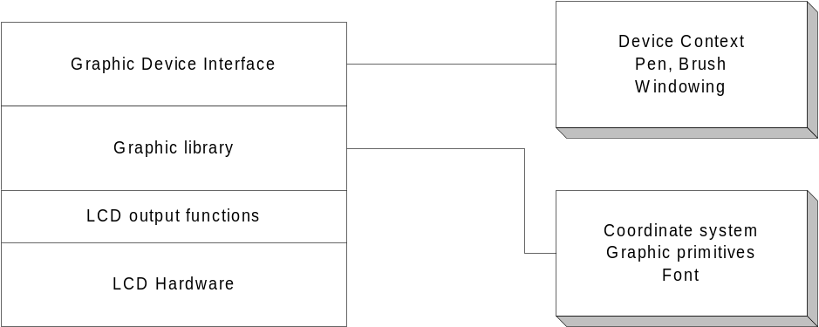

디바이스 컨텍스트(Device Context)

디바이스 컨텍스트(DC)는 애플릿에서 사용되는 디스플레이에 대한 설정 정보 모음이다. 예를 들어, 현재 사용 중인 폰트, 텍스트 색, 전경색, 배경색, 현재 위치 등등에 대한 정보를 모아 놓은 것이다. 자세한 내용은 아래 구조체를 참고하기 바란다.

struct tagDEVICE_CONTEXT {
VIEW_PORT ViewPort;

COLOR BackColor; /* background color */
COLOR ForeColor; /* foreground color */
POINT CurrentPosition; /* current position */

DRAW_MODE DrawMode; /* draw mode */

COLOR TextColor; /* text color */
INT8 nInterCharSpace; /* intercharacter space */
TEXT_ALIGN TextAlign; /* text align */
BYTE bTextDrawMode; /* text draw mode */

FONT Font; /* font */
};
typedef struct tagDEVICE_CONTEXT DEVICE_CONTEXT;

애플릿 내에서 컨트롤을 사용하지 않고, 화면에 직접 무엇인가를 표현하려면, 화면 출력 함수를 부르기 전에 먼저, DC를 얻어야 한다. (EQS_GetDC)그리고 나서, 출력 작업이 더 이상 필요없어지면 DC를 반납해야 한다. (EQS_ReleaseDC)

애플릿과 디바이스 컨텍스트의 관계

애플릿들이 자신의 DC를 갖지 않는다면, 화면 표시를 위한 각종 설정 상태(위의 DeviceContext 구조체 참조)를 새로 설정하기 전에 매번 이전 값을 저장해 두었다가 복구해 주어야 한다. 그렇지 않으면, 어떤 애플릿에서 화면 설정 상태를 잘못 변경하면, 그 효과가 다른 애플릿들에도 그대로 전달되는 문제가 생긴다.

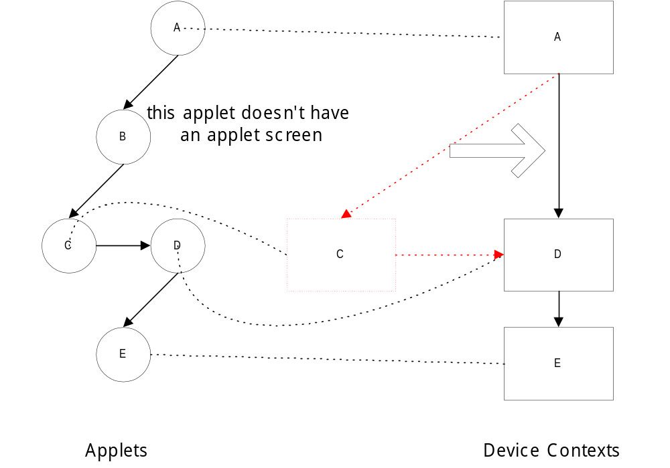

즉, 부모 애플릿은 자신 애플릿들이 바꿔놓은 디스플레이 설정 정보에 대해서 전혀 걱정할 필요가 없다.

EQS_DCL HDC EQS_API EQS_GetDC(BOOL bClearDC);
EQS_DCL VOID EQS_API EQS_ReleaseDC(VOID);

정적 디바이스 컨텍스트

디스플레이가 필요한 모든 애플릿에 DC를 할당하게 된다면, 컨트롤을 구현하는 경우에 문제가 된다. 왜냐하면 모든 컨트롤들도 실제로는 이벤트를 처리하는 일종의 애플릿으로 볼 수도 있으며, 이들 컨트롤을 생성할 때마다 DC를 할당하게 된다면, 컨트롤을 위해 너무 많은 DC가 할당되게 된다. 또한 한 종류의 컨트롤은 하나의 DC만을 사용하는 것이 바람직하기 때문에 컨트롤들에는 특별히 정적 디바이스 컨텍스트라고 하는 것을 할당한다. 예를 들어, static text 컨트롤이 하나의 애플릿에서 여러 개가 사용되더라도, 모든 static text 컨트롤들은 하나의 DC를 공유하도록 함으로써, DC의 낭비를 줄일 수 있다.

화면 버퍼

EQUS 그래픽 라이브러리는 LCD 하드웨어와는 독립적인 별개의 화면 버퍼를 갖는다. EQUS 그래픽 라이브러리를 초기화할 때, 흑백, 4Color(or Gray), 16Color, 256Color 각각에 맞도록 화면버퍼가 만들어진다. 모든 드로잉 함수들은 이 논리적인 화면 버퍼에 점들을 찍도록 구현되어 있다.

최종적으로 완성된 화면을 실제 LCD에 보여주고 싶을 때는 EQS_UpdateDisplay라는 함수를 불러서 화면을 LCD에 전송할 필요가 있다는 것은 EQUS 상태 기계 엔진에 알려준다.

화면 버퍼는 다음과 같은 구조체로 구현되어 있다.

struct tagVIEW_PORT {
RECT Rect;
COORD_SYSTEM CoordSystem;
POINT Origin;
};

struct tagSCREEN {
SCREEN_INFO Info; /* screen info */
BYTE* pbBuffer; /* screen buffer */
};

struct tagGRAPHIC_DEVICE {
SCREEN Screen; /* screen device info */
DEVICE_CONTEXT DC; /* device context */
};

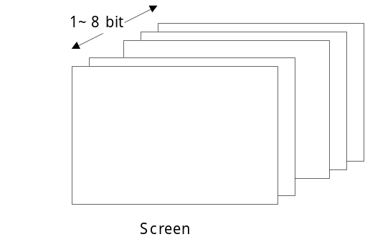

현재 EQUS 그래픽 시스템이 지원하는 컬러는 다음과 같다.

enum tagCOLOR_SPACE {
CS_BW = 1, /* black and white */
CS_4GRAY = 2, /* 4 grays */
CS_16COLOR = 4, /* 16 colors */
CS_256COLOR = 8 /* 256 colors */
};

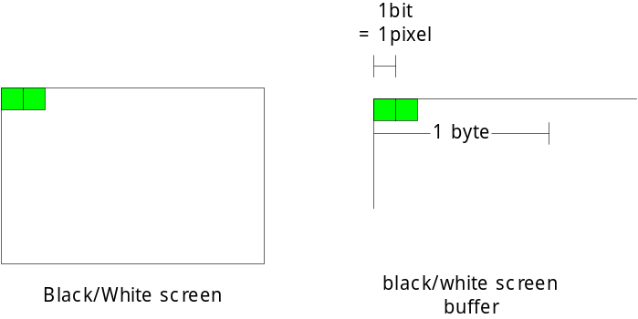

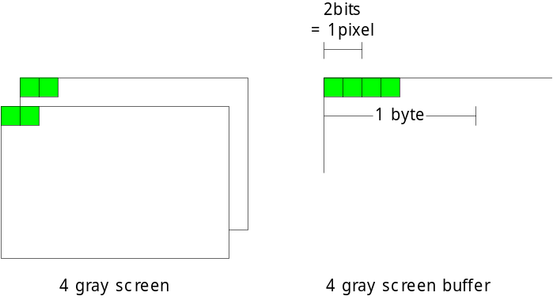

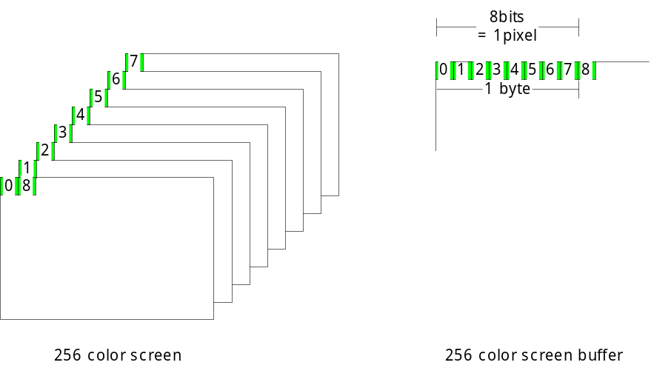

Color System

#define RGB332(r,g,b) ((((r)/32) << 5) | (((g)/32) << 2) | ((b)/64))

enum tagCOLOR {
#if defined(FEATURE_COLOR_BW)
WHITE = 1,
BLACK = 0
#elif defined(FEATURE_COLOR_4GRAY)
WHITE = 0, /* - */
LIGHTGRAY = 1, /* -- */
DARKGRAY = 2, /* --- */
BLACK = 3 /* ---- */
#elif defined(FEATURE_COLOR_16)
BLACK = 0,
BLUE = 1,
GREEN = 2,
CYAN = 3,
RED = 4,
MAGENTA = 5,
BROWN = 6,
LIGHTGRAY = 7,
DARKGRAY = 8,
LIGHTBLUE = 9,
LIGHTGREEN = 10,
LIGHTCYAN = 11,
LIGHTRED = 12,
LIGHTMAGENTA = 13,
YELLOW = 14,
WHITE = 15
#elif defined(FEATURE_COLOR_256)
BLACK = RGB332(0,0,0), /* 0,0,0 */
BLUE = RGB332(0,0,255), /* 0,0,255 */
GREEN = RGB332(0,255,0), /* 0,255,0 */
CYAN = RGB332(0,255,255), /* 0,255,255 */
RED = RGB332(255,0,0), /* 255,0,0 */
MAGENTA = RGB332(255,0,255), /* 255,0,255*/
BROWN = RGB332(128,0,0), /* 128,0,0 */
LIGHTGRAY = RGB332(192,192,192), /* 192,192,192 */
DARKGRAY = RGB332(128,128,128), /* 128,128,128 */
LIGHTBLUE = RGB332(64,64,225), /* 64,64,255 */
LIGHTGREEN = RGB332(64,255,64), /* 64,255,64 */
LIGHTCYAN = RGB332(64,255,255), /* 64,255,255 */
LIGHTRED = RGB332(255,64,64), /* 255,64,64 */
LIGHTMAGENTA = RGB332(255,64,255), /* 255,64,255 */
YELLOW = RGB332(255,255,0), /* 255,255,0 */
WHITE = RGB332(255,255,255) /* 255,255,255 */
#endif
};
#ifdef FEATURE_COLOR_256
typedef UCHAR COLOR;
#else
typedef enum tagCOLOR COLOR;
#endif

256색은 RGB에 각각 3, 3, 2 비트가 할당되어 있다.

좌표 시스템

원점
좌표의 원점을 지정할 수 있다. 기본 위치는 화면 가장 왼쪽, 위가 윈점이다.

좌표계
EQUS 그래픽 라이브러리는 두 가지 좌표계를 지원한다. 하나는 물리적인 화면 좌표처럼, 왼쪽에서 오른쪽으로 가면서 x가 증가하고, 위에서 아래로 내려가면서 y가 증가하는 좌표계이고, 다른 하나는 수학에서 사용하는 직교 좌표처럼, 화면 아래에서 위로 올라가면서 y좌표가 증가하는 좌표계이다.

enum tagCOORD_SYSTEM {
CS_SCREEN,
CS_MATH
};
typedef enum tagCOORD_SYSTEM COORD_SYSTEM;

화면 좌표계
0, 0
EQS_GetMaxX(), EQS_GetMaxY()
4, 2
EQS_GetMaxHeight()
EQS_GetMaxWidth()
X coordinate
Y coordinate

수학 좌표계

0, 0
EQS_GetMaxX(), EQS_GetMaxY()
4, -2
EQS_GetMaxHeight()
EQS_GetMaxWidth()
X coordinate
Y coordinate

상대 좌표 시스템

뷰포트(viewport)

뷰포트는 화면 상에 사각형 영역을 지정해서 그 영역 내에서 상대 좌표 시스템을 사용할 수 있도록 해 주는 것이다.
0, 0
4, -2
Viewport
0, 0
EQS_GetCurrentPosition() → 3, 0

뷰포트 내에서도 좌표계 설정은 가능하다. EQS_로 시작하는 함수들은 모두 viewport에 영향을 받는 함수들이다.

SetViewPort and Get/PutRegionImage

pOldViewPort = SetViewPort(20, 10, 30, 40);
GetRegionImage(20, 10, 30, 40);
...

PutRegionImage(20, 10, 30, 40);
SetViewPort(pOldViewPort->xLeft, pOldViewPort->yTop, ...);

Get/PutRegionImage도 항상 디바이스 좌표계에서 이루어진다. 그래야 현재 뷰포트가 전체 화면보다 작게 설정되어 있더라도 뷰포트 바깥 영역도 관리할 수 있기 때문이다.

원점 좌표와 좌표계는 뷰포트에 종속적이다. 즉, 새로운 뷰포트가 설정되면 원점 좌표와 좌표계는 초기값((0,0), SC_SCREEN)으로 된다. 그러니까 뷰포트, 원점 좌표, 좌표계 정보를 하나의 구조체로 만들고, 새로운 뷰포트를 설정하면 원점 좌표와 좌표계 정보를 저장할 필요가 생긴다.
뷰포트 설정은 항상 디바이스 좌표계에서 이루어진다.

논리 좌표와 물리 좌표 사이의 변환

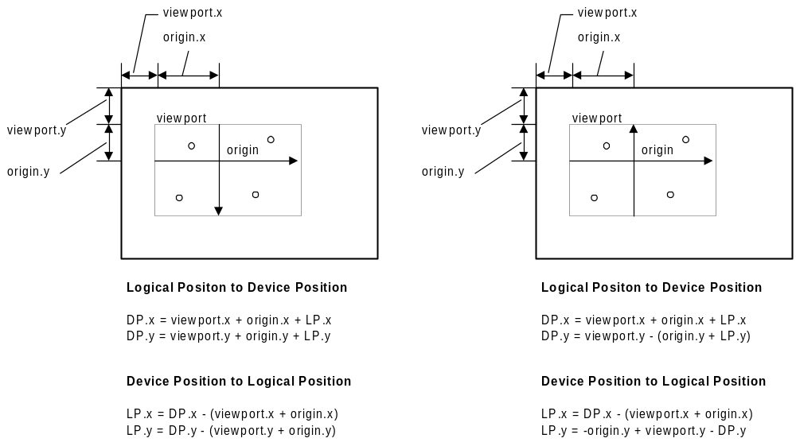

각 화면 버퍼에서 대해 픽셀 값을 얻는 방법과 픽셀에 색을 지정하는 방법

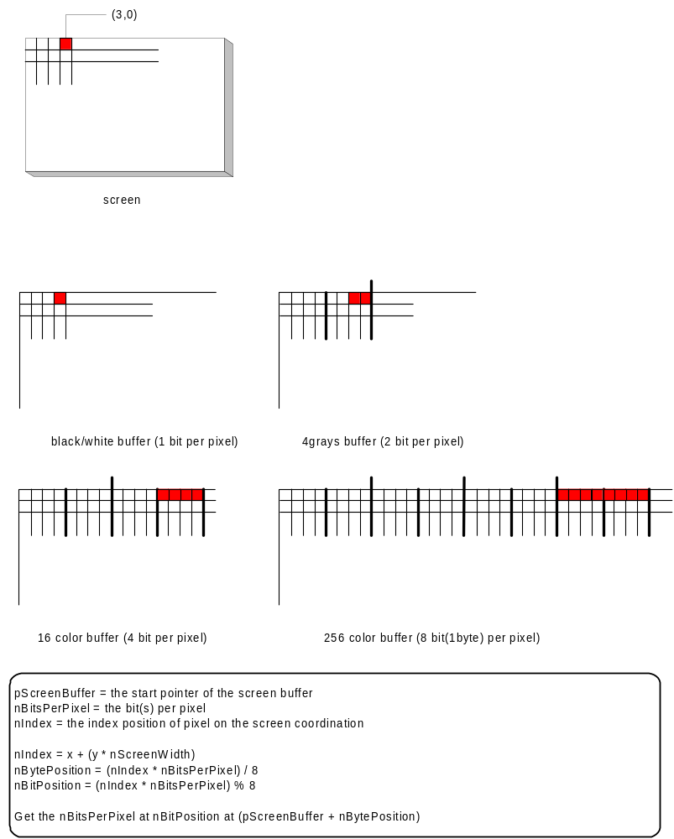

GetRegionImage / PutRegionImage – Fast version

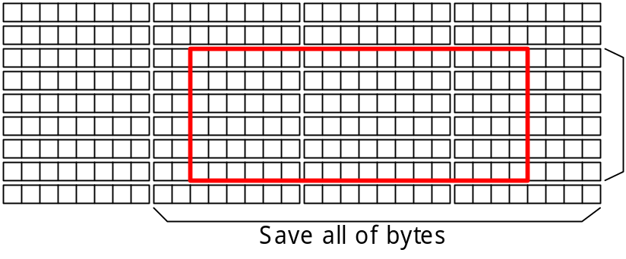

폰트

폰트 이미지
폰트 비트맵은 일반적인 다른 비트맵 이미지와는 다른 구조를 갖는다. 왜냐하면, 문자 코드를 가지고 폰트 이미지 버퍼에 접근하기 쉽도록 하기 위해서이다. 일반적으로 폰트 비트맵 이미지는 바이트 단위로 잘라지지 않지만, 문자 코드로 폰트 이미지 버퍼에 쉽게 접근하려면 각 폰트 이미지는 바이트 단위로 잘라지도록 하는 것이 좋다. 따라서 폰트 이미지 데이터는 가로 비트맵 픽셀의 수는 8의 배수가 되지만 실제 사용되는 이미지는 그보다 작을 수도 있다. 현재 사용되는 폰트는 6 x 13, 12 x 13 또는 7 x 16, 14 x 16 이기 때문에 뒤쪽의 여분의 비트들은 사용되지 않는다.

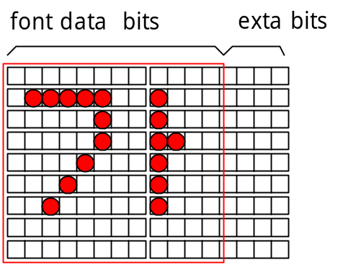

폰트 집합

struct tagBITMAP_FONT {
SIZE Size;
INT8 nBitsPerPixel;
ROM BYTE* pbFontBuffer;
};

/* bitmap font binary data buffer currently be using bitmap font */
struct tagBITMAP_FONT_SET {
/* CES : ASCII */
ROM BITMAP_FONT* pASCIIBitmapFont;
/* CES : KSC 5601 */
ROM BITMAP_FONT* pHangulBitmapFont;
ROM BITMAP_FONT* pSpecialBitmapFont;
/* CES : SKY only */
ROM BITMAP_FONT* pSkySymbolBitmapFont;
};

EQUS 그래픽 시스템의 폰트 사용에는 폰트 집합이란 개념이 도입되었다. 왜냐하면 아스키, 한글, 특수문자, 스카이 특수문자가 각각 서로 다른 비트맵 파일에 저장되어 있기 때문에, 현재 문자 표시에 사용되는 폰트에 대한 정보는 폰트 집합이란 구조체에 저장한다. 이 정보를 이용해서 적절한 폰트 데이터를 얻어 화면에 폰트를 표시한다.

이것을 그림으로 표시하면 다음과 같다.

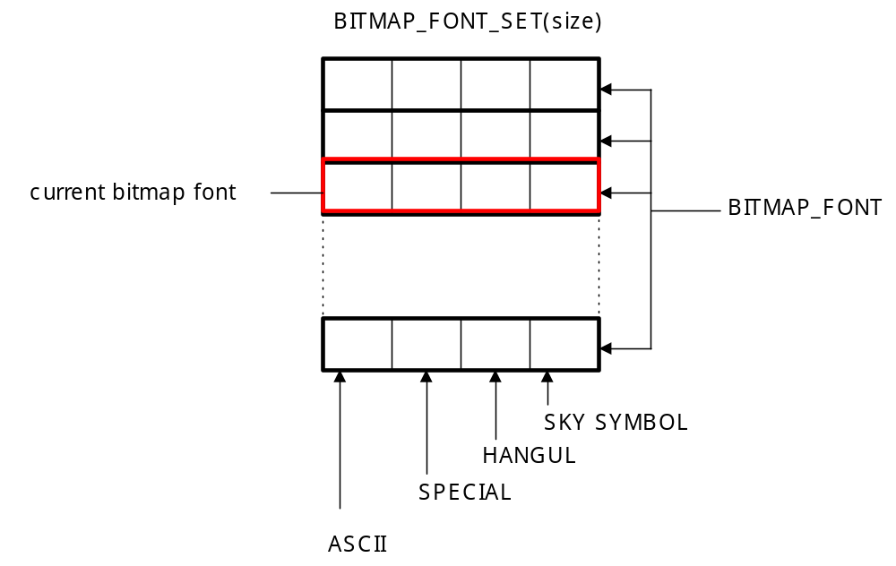

/*
** FONT SIZE
**
** 10 x 21 : BIG BIG FONT (ascii only)
** 14 x 16 : BIG FONT (hangul, special, sky symbol)
** 7 x 16 : BIG FONT (ascii)
** 12 x 13 : SYSTEM FONT (hangul, special, sky symbol)
** 6 x 13 : SYSTEM FONT (ascii)
** 6 x 8 : SMALL FONT (ascii)
** 5 x 6 : SMALL SMALL FONT (ascii)
**
** tagFONT is using the index for BitmapFontSet[] array. it should be 0 based.
*/
enum tagFONT {
NUMBER_FONT, /* BIG BIG FONT */
BIG_FONT, /* BIG FONT */
SYSTEM_FONT, /* SYSTEM FONT */
SMALL_FONT, /* SMALL FONT */
SMALL_SMALL_FONT /* SMALL SMALL FONT */
};
typedef enum tagFONT FONT;

텍스트

텍스트 정렬

enum tagTEXT_ALIGN_HORIZ {
TAH_LEFT,
TAH_CENTER,
TAH_RIGHT
};
typedef enum tagTEXT_ALIGN_HORIZ TEXT_ALIGN_HORIZ;

enum tagTEXT_ALIGN_VERT {
TAV_TOP,
TAV_CENTER,
TAV_BOTTOM
};
typedef enum tagTEXT_ALIGN_VERT TEXT_ALIGN_VERT;

텍스트 정렬은 다음과 같이 총 9가지 조합이 가능하다. 물론 기본 정렬 방식은 LEFT/TOP 방식이다. 화면 출력 함수에서 주는 x, y 좌표 값은 텍스트 정렬 방식에 따라 다음과 같이 다르게 해석된다. 그림에서 노란색 점이 바로 출력함수에 주는 x, y 좌표값이다.

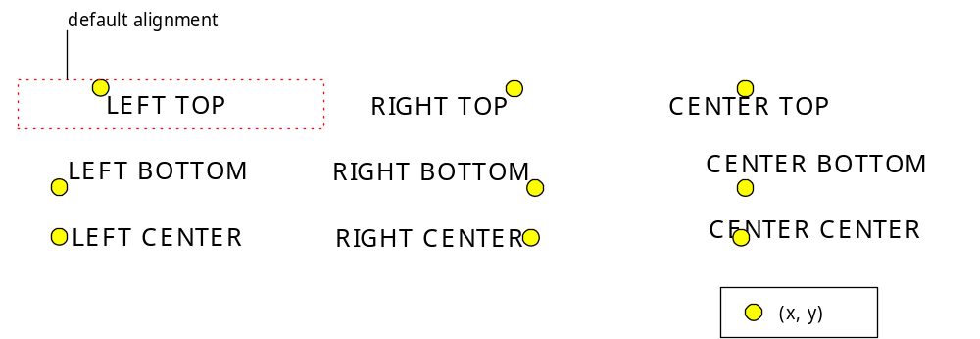

EQUS Graphic Library API

그래픽 라이브러리는 크게 두 가지로 구분된다. 하나는 Graphic Device라는 것이고 다른 하나는 Device Context라는 것이다. GD는 일반적인 그래픽 라이브러리라고 생각하면 되고, Device Context는 EQUS 상태기계 엔진과 연결되어 동작하는 라이브러리이다. 일반 그래픽 라이브러리인 GD를 EQUS라고 하는 시스템에 연결시켜 주는 일종의 wrapper 함수들이라고 생각하면 된다.

그래픽 디바이스 API

그래픽 초기화/종료
EQS_DCL EQS_RESULT EQS_API OpenGraph(SCREEN_INFO* pScreenInfo);
EQS_DCL EQS_RESULT EQS_API CloseGraph(VOID);

화면 버퍼 정보
EQS_DCL BYTE* EQS_API GetScreenBuffer(VOID);
EQS_DCL VOID EQS_API ClearScreen(CLEAR_SCREEN_TYPE ClearType);
EQS_DCL VOID EQS_API ClearViewPort(VOID);

뷰포트
EQS_DCL VOID EQS_API GetViewPort(VIEW_PORT* pViewPort);
EQS_DCL VOID EQS_API SetViewPort(VIEW_PORT* pViewPort);
EQS_DCL VOID EQS_API GetViewPortRect(RECT* pRect);
EQS_DCL VOID EQS_API SetViewPortRect(RECT* pRect);
EQS_DCL COORD EQS_API GetMaxWidth(VOID);
EQS_DCL COORD EQS_API GetMaxHeight(VOID);
EQS_DCL COORD EQS_API GetMaxX(VOID);
EQS_DCL COORD EQS_API GetMaxY(VOID);
EQS_DCL COORD EQS_API DevGetMaxWidth(VOID);
EQS_DCL COORD EQS_API DevGetMaxHeight(VOID);
EQS_DCL COORD EQS_API DevGetMaxX(VOID);
EQS_DCL COORD EQS_API DevGetMaxY(VOID);
EQS_DCL INT8 EQS_API GetScreenBitsPerPixel(VOID);
EQS_DCL SIZE* EQS_API GetScreenSize(VOID);

현재 위치
EQS_DCL POINT* EQS_API DevGetCurrentPosition(VOID);
EQS_DCL POINT* EQS_API GetCurrentPosition(VOID);
EQS_DCL COORD EQS_API DevGetCurrentPositionX(VOID);
EQS_DCL COORD EQS_API DevGetCurrentPositionY(VOID);
EQS_DCL COORD EQS_API GetCurrentPositionX(VOID);
EQS_DCL COORD EQS_API GetCurrentPositionY(VOID);

색
EQS_DCL COLOR EQS_API GetForeColor(VOID);
EQS_DCL COLOR EQS_API GetBackColor(VOID);
EQS_DCL COLOR EQS_API GetTextColor(VOID);
EQS_DCL VOID EQS_API SetForeColor(COLOR ForeColor);
EQS_DCL VOID EQS_API SetBackColor(COLOR BackColor);
EQS_DCL VOID EQS_API SetTextColor(COLOR TextColor);

기본 도형
EQS_DCL COLOR EQS_API DevGetPixel(COORD x, COORD y);
EQS_DCL COLOR EQS_API GetPixel(COORD x, COORD y);
EQS_DCL VOID EQS_API DevSetPixel(COORD x, COORD y, COLOR Color);
EQS_DCL VOID EQS_API SetPixel(COORD x, COORD y, COLOR Color);
EQS_DCL VOID EQS_API MoveTo(COORD x, COORD y);
EQS_DCL VOID EQS_API MoveRel(COORD dx, COORD dy);
EQS_DCL VOID EQS_API Line(COORD xStart, COORD yStart,
COORD xEnd, COORD yEnd);
EQS_DCL VOID EQS_API LineTo(COORD x, COORD y);
EQS_DCL VOID EQS_API LineRel(COORD dx, COORD dy);
EQS_DCL VOID EQS_API Rectangle(COORD xLeft, COORD yTop,
COORD xRight, COORD yBottom);
EQS_DCL VOID EQS_API Circle(COORD xCenter, COORD yCenter, INT16 nRadius);
EQS_DCL VOID EQS_API Ellipse(COORD xCenter, COORD yCenter,
COORD xRadius, COORD yRadius);
EQS_DCL VOID EQS_API Polyline(POINT* pPoint, WORD wCount);
EQS_DCL VOID EQS_API FillRectangle(COORD xLeft, COORD yTop, COORD xRight,
COORD yBottom, COLOR FillColor);

EQS_DCL VOID EQS_API FillCircle(COORD xCenter, COORD yCenter,
INT16 nRadius, COLOR FillColor);

영역 저장/복구
EQS_DCL VOID EQS_API GetRegionImage(COORD xLeft, COORD yTop,
COORD xRight, COORD yBottom,
BYTE* pbBuffer);
EQS_DCL VOID EQS_API PutRegionImage(COORD xLeft, COORD yTop,
BYTE* pbBuffer);
EQS_DCL WORD EQS_API GetRegionImageSize(COORD xLeft, COORD yTop,
COORD xRight, COORD yBottom);

이미지 출력
EQS_DCL VOID EQS_API PutBitmap(COORD x, COORD y, CONST BITMAP* pBitmap);

폰트 집합
EQS_DCL VOID EQS_API SetFont(FONT Font);
EQS_DCL FONT EQS_API GetFont(VOID);

텍스트

텍스트 정렬
EQS_DCL VOID EQS_API SetTextAlign(TEXT_ALIGN* pTextAlign);
EQS_DCL VOID EQS_API SetTextAlignHoriz(TEXT_ALIGN_HORIZ TextAlignHoriz);
EQS_DCL VOID EQS_API SetTextAlignVert(TEXT_ALIGN_VERT TextAlignVert);
EQS_DCL VOID EQS_API GetTextAlign(TEXT_ALIGN* pTextAlign);

텍스트 넓이/높이
EQS_DCL WORD EQS_API TextWidth(CONST BYTE* pszString);
EQS_DCL WORD EQS_API TextHeight(CONST BYTE* pszString);

텍스트 출력
EQS_DCL VOID EQS_API SetTextDrawMode(BYTE bTextDrawMode);
EQS_DCL VOID EQS_API ClearTextDrawMode(TEXT_DRAW_MODE TextDrawMode);
EQS_DCL BYTE EQS_API GetTextDrawMode(VOID);
EQS_DCL VOID EQS_API TextOut(COORD x, COORD y, CONST BYTE* pszString);
EQS_DCL VOID EQS_API TextOutLen(COORD x, COORD y,
CONST BYTE* pszString, INT8 nLength);
EQS_DCL VOID EQS_API TextoutF(COORD x, COORD y,
CONST BYTE* pszFormat, ...);
EQS_DCL VOID EQS_API TextOutLenF(COORD x, COORD y, INT8 nLength,
CONST BYTE* pszFormat, ...);

좌표계

좌표계
EQS_DCL VOID EQS_API SetCoordinates(COORD_SYSTEM CoordSystem);
EQS_DCL COORD_SYSTEM EQS_API GetCoordinates(VOID);

원점
EQS_DCL VOID EQS_API SetOrigin(POINT* pOrigin);
EQS_DCL VOID EQS_API GetOrigin(POINT* pOrigin);

좌표 변환
EQS_DCL COORD EQS_API DPx2LPx(COORD x);
EQS_DCL COORD EQS_API DPy2LPy(COORD y);
EQS_DCL COORD EQS_API LPx2DPx(COORD x);
EQS_DCL COORD EQS_API LPy2DPy(COORD y);
EQS_DCL VOID EQS_API DP2LP(POINT* pPos);
EQS_DCL VOID EQS_API LP2DP(POINT* pPos);

디바이스 컨텍스트 API

디바이스 컨텍스트 초기화

EQS_DCL VOID EQS_API EQS_InitDC(VOID);

DC 얻기/반환하기

EQS_DCL HDC EQS_API EQS_GetDC(BOOL bClearDC);
EQS_DCL VOID EQS_API EQS_ReleaseDC(VOID);

기타 API
나머지 API들은 그래픽 디바이스 API에 있는 함수들의 앞에 EQS_ 만 더 붙여 주면 된다. 몇 가지 예외가 있는데, Dev가 붙은 함수들은 Device에 직접 관련된 함수들로서 EQS_가 붙은 형태의 디바이스 컨텍스트 API에는 존재하지 않는다.

물리좌표/논리좌표

Function name | Device Coordinates
POINT* EQS_API DevGetCurrentPosition(VOID) | Y
COORD EQS_API DevGetCurrentPositionX(VOID) | Y
COORD EQS_API DevGetCurrentPositionY(VOID) | Y
COLOR EQS_API DevGetPixel(COORD x, COORD y) | Y
VOID EQS_API DevSetPixel(COORD x, COORD y, COLOR Color) | Y
VOID EQS_API GetRegionImage(COORD xLeft, COORD yTop, COORD xRight, COORD yBottom, BYTE* pbBuffer) | Y
VOID EQS_API PutRegionImage(COORD xLeft, COORD yTop, BYTE* pbBuffer) | Y
WORD EQS_API GetIRegionmageSize(COORD xLeft, COORD yTop, COORD xRight, COORD yBottom) | Y
RECT* EQS_API GetViewPort(VOID) | Y
VOID EQS_API SetViewPort(RECT* pRect) | Y
COORD EQS_API DevGetMaxWidth(VOID) | Y
COORD EQS_API DevGetMaxHeight(VOID) | Y
COORD EQS_API DevGetMaxX(VOID) | Y
COORD EQS_API DevGetMaxY(VOID) | Y
COORD EQS_API GetMaxWidth(VOID) | N
COORD EQS_API GetMaxHeight(VOID) | N
COORD EQS_API GetMaxX(VOID) | N
COORD EQS_API GetMaxY(VOID) | N
POINT* EQS_API GetCurrentPosition(VOID) | N
COORD EQS_API GetCurrentPositionX(VOID) | N
COORD EQS_API GetCurrentPositionY(VOID) | N
COLOR EQS_API GetPixel(COORD x, COORD y) | N
VOID EQS_API SetPixel(COORD x, COORD y, COLOR Color) | N
VOID EQS_API MoveTo(COORD x, COORD y) | N
VOID EQS_API MoveRel(COORD dx, COORD dy) | N
VOID EQS_API Line(COORD xStart, COORD yStart, COORD xEnd, COORD yEnd) | N
VOID EQS_API LineTo(COORD x, COORD y) | N
VOID EQS_API LineRel(COORD dx, COORD dy) | N
VOID EQS_API Rectangle(COORD xLeft, COORD yTop, COORD xRight, COORD yBottom) | N
VOID EQS_API Circle(COORD xCenter, COORD yCenter, INT16 nRadius) | N
VOID EQS_API sPlotEllipsePoints(COORD xCenter, COORD yCenter, COORD x, COORD y) | N
VOID EQS_API Ellipse(COORD xCenter, COORD yCenter, COORD xRadius, COORD yRadius) | N
VOID EQS_API Polyline(POINT* pPoint, WORD wCount) | N
VOID EQS_API Arc() | N
VOID EQS_API ArcTo() | N
VOID EQS_API Pie() | N
VOID EQS_API Sector() | N
VOID EQS_API SetFillStyle() | N
VOID EQS_API SetFillPattern() | N
VOID EQS_API FillRectangle(COORD xLeft, COORD yTop, COORD xRight, COORD yBottom, COLOR FillColor) | N
VOID EQS_API FillCircle() | N
VOID EQS_API FillEllipse() | N
VOID EQS_API FillPoly() | N
VOID EQS_API PutBitmap(COORD x, COORD y, BITMAP* pBitmap) | N
VOID EQS_API PutBitmapFont(COORD x, COORD y, WORD wCode, BITMAP_FONT* pBitmapFont) | N
VOID EQS_API TextOut(COORD x, COORD y, CONST BYTE* pszString) | N
VOID EQS_API TextOutLen((COORD x, COORD y, CONST BYTE* pszString, INT8 nLength) | N
VOID EQS_API TextoutF(COORD x, COORD y, CONST BYTE* pszFormat, ...) | N
VOID EQS_API TextOutLenF((COORD x, COORD y, INT8 nLength, CONST BYTE* pszFormat, ...) | N
VOID EQS_API DrawText(RECT* pRect, TEXT_DRAW_FORMAT DrawFormat, BYTE* pszString) | N
VOID EQS_API DrawTextF(RECT* pRect, TEXT_DRAW_FORMAT DrawFormat, CONST BYTE* pszFormat, ...) | N
VOID EQS_API SetOrigin(POINT* pOrigin) | N
POINT* EQS_API GetOrigin(VOID) | N
RESULT EQS_API OpenGraph(GRAPHIC_INFO* pGraphicInfo) | N/a
RESULT EQS_API CloseGraph(VOID) | N/a
COLOR EQS_API GetForeColor(VOID) | N/a
COLOR EQS_API GetBackColor(VOID) | N/a
COLOR EQS_API GetTextColor(VOID) | N/a
LOCAL COLOR EQS_API sGetPixelFromBitmapBuffer(COORD x, COORD y, BITMAP* pBitmap) | N/a
LOCAL VOID EQS_API sSetFontSize(FONT_SIZE FontSize) | N/a
LOCAL FONT_SIZE EQS_API sGetFontSize(VOID) | N/a
BITMAP_FONT* EQS_API GetCurrentBitmapFontSet(VOID) | N/a
LOCAL VOID* sGetFontBuffer(WORD wCode, BITMAP_FONT *pBitmapFont) | N/a
VOID EQS_API SetTextAlign(TEXT_ALIGN* pTextAlign) | N/a
VOID EQS_API SetTextAlignHoriz(TEXT_ALIGN_HORIZ TextAlignHoriz) | N/a
VOID EQS_API SetTextAlignVert(TEXT_ALIGN_VERT TextAlignVert) | N/a
TEXT_ALIGN* EQS_API GetTextAlign(VOID) | N/a
FONT EQS_API GetFont(VOID) | N/a
WORD EQS_API TextWidth(CONST BYTE* pszString) | N/a
INT8 EQS_API TextHeight(CONST BYTE* pszString) | N/a
LOCAL BITMAP_FONT* EQS_API sGetBitmapFontByCode(WORD wCode) | N/a
VOID EQS_API SetCoordinates(COORD_SYSTEM CoordSystem) | N/a
COORD_SYSTEM EQS_API GetCoordinates(VOID) | N/a
COORD EQS_API DPx2LPx(COORD x) | N/a
COORD EQS_API DPy2LPy(COORD y) | N/a
COORD EQS_API LPx2DPx(COORD x) | N/a
COORD EQS_API LPy2DPy(COORD y) | N/a
VOID EQS_API DP2LP(POINT* pPos) | N/a
VOID EQS_API LP2DP(POINT* pPos) | N/a
VOID EQS_API SetFont(FONT Font) | N/a

EQUS Display 속도 개선(1차)

개요
EQUS 디스플레이 엔진은 LCD 하드웨어나, LCD 해상도, LCD 표시 색상 수 등에 무관하게, 동일한 매커니즘으로 화면 표시를 하도록 설계되었다. EQUS 디스플레이 엔진을 시작할 때, 이런 값들을 설정해 주면, 그 후에는 표시 색상 수나 해상도 등 LCD 하드웨어적인 차이에 무관하게 동일한 API를 이용해서 화면 표시를 한다.
모든 화면 작업은 픽셀 단위로 이루어 지도록 설계되어 있다. 예를 들어, 흑백 폰트 이미지(폰트 이미지는 기본적으로 흑백이다. 예외로 스카이 심볼 폰트가 있는데, 이 폰트는 후에 이미지 컨트롤들로 대체될 것이다) 데이터를 화면에 그려 주는 과정을 살펴보면 다음과 같다.

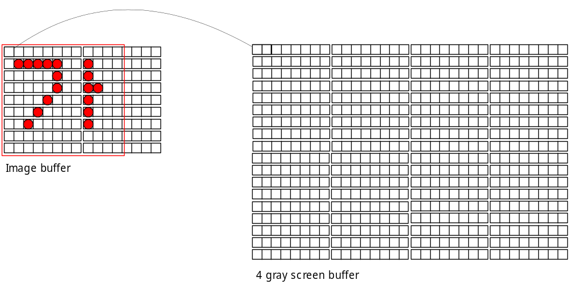

문제점
이 방법을 실제 전화기에 다운로드해서 테스트해 본 결과, 화면 표시 속도가 기대치에 미치지 못하였다. 이미지 버퍼에 대해서 픽셀 단위로 값을 읽어오고, 읽어 온 값을 다시 화면 버퍼에 써 줄 때도 픽셀 단위로 해 주는데, 이 과정이 너무 오래 걸린다.

해결책
일단, 제일 처음에는 버퍼에서 한 픽셀을 읽어오거나, 버퍼에 한 픽셀을 쓰는 함수를 매크로로 변환해서 테스트 보았다. WIN32에서 PROFILER를 통해 점검해 본 결과, 이런 작업 만으로도 수치 상으로는 몇 십 배 이상 출력 속도가 향상되었다. 하지만, 전화기에 실제로 다운로드해서 테스트 해 본 결과는 그리 만족스럽지 못했다. 마지막 방법은 데이터를 픽셀 단위로 읽고 쓰는 것이 아니라, 바이트 단위로 읽고 쓰도록 구조를 고치는 것이다.

속도 개선 알고리듬
속도 개선을 위해 적용한 방법은 크게 다음 두 가지 이다.
첫째로, 자주 불리는 함수는 될 수 있는 한 매크로로 구현한다.
둘째는, 버퍼에서 데이터를 읽거나 쓸 때, 비트 단위 연산을 피하고, 될 수 있는 한 바이트 단위로 이루어 지도록 만든다.

매크로
아래의 매크로들은 화면 버퍼에 대해서뿐만 아니라, 출력하고자 하는 이미지 버퍼나, 폰트 버퍼 등에서도 모두 같이 사용할 수 있는 매크로이다.

버퍼 상의 위치 얻기

좌표로 버퍼 상의 위치 얻기
#define INDEX_ON_BUFFER(x, y, xWidth) ((x) + ((y)*(xWidth)))

좌표값과 버퍼의 넓이를 주면, 화면 버퍼나 이미지 버퍼에서 해당 좌표의 픽셀 데이터가 저장된 곳의 위치를 얻어오는 매크로이다.
여기에다가 픽셀 당 비트 수를 곱해 주어야 실제 위치가 나오지만, 화면에 표시 가능한 색상 수는 시스템 마다 다르기 때문에 위의 매크로에서 곱해 주지 않고, 아래의 연산들에서 직접 해 준다.

버퍼 상의 위치가 버퍼 시작 점에서 몇 번째 바이트에 해당할까
위에서 살펴본 “좌표로 버퍼 상의 위치 얻기” 매크로로 얻은 위치값이, 버퍼 시작 점에서 몇 번째 바이트에 해당하는 지를 얻는 매크로이다.
#define BYTE_POS(nIndexOfBuffer, nBitsPerPixel) \
(((nIndexOfBuffer)*(nBitsPerPixel)) >> 3 )

인덱스 값에 픽셀 당 비트 수를 곱해 주고, 이 연산들의 기준은 비트 단위이므로 8로 나누어(오른쪽으로 3비트 시프트) 줌으로써 해당되는 위치를 바이트 단위로 얻을 수 있게 해 준다.

그 바이트 내에서는 몇 번째 비트부터 데이터에 해당할까
그렇다면, 위에서 얻은 바이트 위치의 데이터에서 과연 몇 번째 비트에서부터 몇 번째 비트까지가 데이터인가?
#define BIT_POS(nIndexOfBuffer, nBitsPerPixel) \
(((nIndexOfBuffer)*(nBitsPerPixel)) % 8)

인덱스 값에 픽셀 당 비트 수를 곱해 주고, 이 값을 8로 나눈 나머지를 구하면, 바로 픽셀 위치가 된다. 이렇게 얻은 픽셀 위치값은 화면 표시 가능 색상 수에 따라 몇 비트가 한 픽셀에 대한 값인지가 달라지게 된다. 가장 간단한 예로, 256 색인 경우는 한 픽셀이 한 비트이므로 이 BIT_POS값은 항상 0이 나오게 되어 있다. 4GRAY 인 경우에는 한 픽셀이 두 비트이므로, 이 값은 0, 2, 4, 6 중의 하나가 되고, 이 비트 위치로부터 두 개의 비트가 한 픽셀에 대한 값이 된다.

버퍼에서 어떤 픽셀이 포함된 바이트 데이터 읽기
다음은 위의 매크로를 이용해서 어떤 픽셀이 포함된 한 바이트 데이터를 읽어 오는 매크로이다.
#define sCOLOR_BYTE(pbBuffer, nIndexOfBuffer, nBitsPerPixel) \
(*((pbBuffer) + \
(BYTE_POS((nIndexOfBuffer), (nBitsPerPixel)))))

버퍼에서 한 픽셀 읽기

흑백 버퍼에서 한 픽셀 읽기
위의 매크로들을 이용해서 흑백 버퍼에서 한 픽셀 읽어 오는 매크로를 구현했다. 결과 값은 0 또는 1이 된다.
#define sPIXEL_BW(pbBuffer, nIndexOfBuffer, nBitsPerPixel) \
(( sCOLOR_BYTE((pbBuffer), (nIndexOfBuffer), \
(nBitsPerPixel)) ) >> (MAX_BIT2SHIFT_BW - \
(BIT_POS(nIndexOfBuffer, nBitsPerPixel)))));

4그레이 버퍼에서 한 픽셀 읽기
마찬가지로 4그레이 버퍼에서 한 픽셀 값을 읽어오는 매크로이다. 결과 값은 0, 1, 2, 3 중 하나가 된다.
#define sPIXEL_4G(pbBuffer, nIndexOfBuffer, nBitsPerPixel) \
(( sCOLOR_BYTE((pbBuffer), (nIndexOfBuffer), \
(nBitsPerPixel)) ) >> (MAX_BIT2SHIFT_4G - \
(BIT_POS(nIndexOfBuffer, nBitsPerPixel)))));

지정한 위치에서 한 픽셀 읽기

흑백 버퍼의 지정된 좌표에서 한 픽셀 읽기
바로 위에서 만든 매크로를 이용해서 흑백 이미지 또는 화면 버퍼에서 지정된 좌표에서 픽셀 값을 읽어 오는 매크로를 만들었다.
#define GET_PIXEL_BW(x, y, xWidth, nBitsPerPixel, pbBuffer) \
(sPIXEL_BW((pbBuffer), \
(INDEX_ON_BUFFER((x),(y),(xWidth))), \
(nBitsPerPixel))

4그레이 버퍼의 지정된 좌표에서 한 픽셀 읽기
바로 위에서 만든 매크로를 이용해서 4 그레이 이미지 버퍼 또는 화면 버퍼에서 지정된 좌표에서 픽셀 값을 읽어 오는 매크로이다.
#define GET_PIXEL_4G(x, y, xWidth, nBitsPerPixel, pbBuffer) \
(sPIXEL_4G((pbBuffer), \
(INDEX_ON_BUFFER((x),(y),(xWidth))), \
(nBitsPerPixel))

픽셀값이 포함된 바이트를 읽고 쓰기

지정된 위치의 픽셀 값이 포함된 한 바이트를 읽어온다.
이 매크로는 지정한 위치의 픽셀 값이 저장된 그 바이트를 읽는 것이기 때문에 다른 용도로는 쓰이지 않고, 화면 영역을 빠르게 저장 하는 함수에서 속도 향상을 위해 내부적으로 사용된다.
#define GET_COLOR_BYTE(x, y, xWidth, nBitsPerPixel, pbBuffer) \
(sCOLOR_BYTE((pbBuffer), \
(INDEX_ON_BUFFER((x),(y),(xWidth))), \
(nBitsPerPixel)))

쓰려고 하는 픽셀 값이 포함한 한 바이트를 지정된 위치에 쓴다.
이 매크로는 픽셀 값이 적당한 비트 위치에 들어가 있는 한 바이트를 지정한 위치에 쓰는 것이기 때문에 다른 용도로는 쓰이지 않고, 화면 영역을 빠르게 복구 하는 함수에서 속도 향상을 위해 내부적으로 사용된다.
#define SET_COLOR_BYTE(x, y, xWidth, nBitsPerPixel, pbBuffer, bColor) \
*(pbBuffer + BYTE_POS(INDEX_ON_BUFFER((x),(y),(xWidth)), nBitsPerPixel)) \
= bColor

지정한 색으로 한 픽셀을 지정한 위치에 쓴다.
#define SET_PIXEL(x, y, xWidth, nBitsPerPixel, pbBuffer, Color) \
{ \
BYTE abMask[] = { 0xC0, 0x30, 0x0C, 0x03 }; \
BYTE bColor = GET_COLOR_BYTE((x),(y),(xWidth), (nBitsPerPixel),(pbBuffer)); \
INT16 nIndexOfBuffer = INDEX_ON_BUFFER((x),(y),(xWidth)); \
INT16 nBytePos = BYTE_POS(nIndexOfBuffer, nBitsPerPixel); \
INT8 nBitPos = BIT_POS(nIndexOfBuffer, (nBitsPerPixel)); \
bColor &= ~abMask[nBitPos>>1]; \
bColor |= ((Color) << (MAX_BIT2SHIFT_4G-nBitPos));\
*(pbBuffer + nBytePos) = bColor; \
}

지정한 비트 값을 읽고 쓰기

지정한 비트 위치에 지정한 비트 값(0 또는 1)을 쓴다.
비트 위치는 MSB가 왼쪽인 상태에서 왼쪽에서 오른쪽으로 가면서 값이 증가한다.
#define SET_BIT(bData, bBit, nBitPos) \
( (bBit) ? ((bData) |= (0x80 >> (nBitPos))) : \
((bData) &= (~(0x80>>(nBitPos)))) )

지정한 비트 위치에서 비트 값(0 또는 1)을 읽는다.
#define GET_BIT(bData, nBitPos) \
( ((bData) & (0x80 >> (nBitPos))) ? 1 : 0 )

흑백 데이터를 두 바이트의 4그레이 데이터로 변환
위의 SET_BIT과 GET_BIT 매크로를 이용해서 폰트 이미지 데이터 같은 흑백 데이터를 두 바이트의 4그레이 데이터로 변환하는 매크로. 4그레이 화면 버퍼에 흑백 이미지를 출력할 때, 화면 표시 속도 향상을 위해 흑백 이미지를 4그레이 이미지로 변환해서 출력하는데, 그 때 사용하는 매크로이다.
#define CONVERT_BW_2_4GRAY(bByte, b1st, b2nd)\
{\
INT8 i;\
b1st = b2nd = 0; \
for(i = 0; i < 4; i++) \
{\
SET_BIT(b1st, GET_BIT(bByte, i), i<<1);\
SET_BIT(b1st, GET_BIT(bByte, i), (i<<1)+1);\
}\
for(i = 0; i < 4; i++)\
{\
SET_BIT(b2nd, GET_BIT(bByte, i+4), i<<1);\
SET_BIT(b2nd, GET_BIT(bByte, i+4), (i<<1)+1);\
}\
}

4그레이 데이터를 화면 버퍼에 쓴다.
다음 두 매크로가 화면 표시 속도 향상에 핵심적인 매크로이다. 이미지 데이터가 화면 버퍼에 써 지는 과정을 그림으로 살펴 보면 다음과 같다.
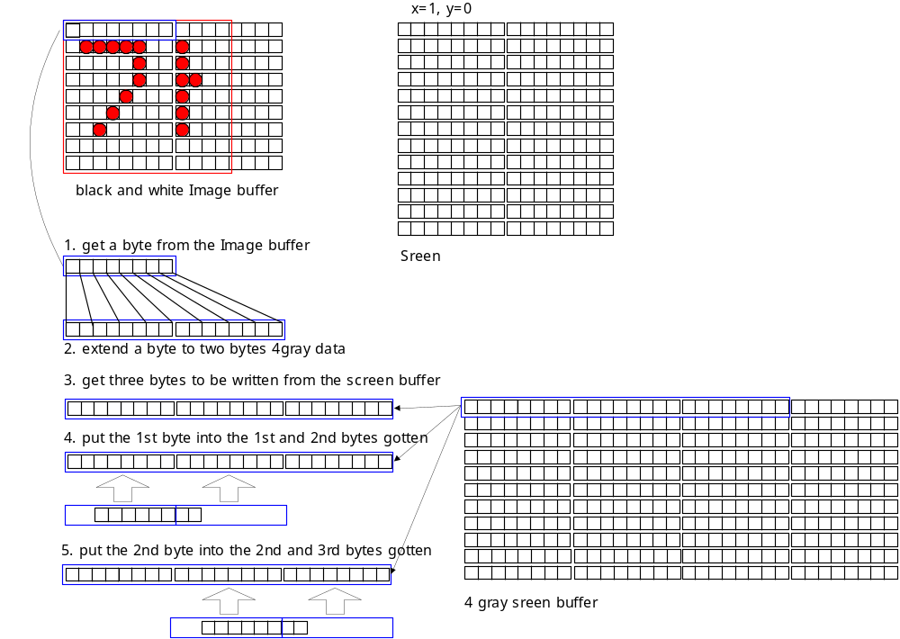

4그레이 데이터로 변경된 데이터 중 첫 번째 데이터를 화면 버퍼에 쓴다.

#define SET_COLOR_BIT_1ST_BYTE(bBuffer, bData, nBitPos) \
(bBuffer) &= ~((0xFF) >> (nBitPos)); \
(bBuffer) |= ((bData) >> (nBitPos));

4그레이 데이터로 변경된 데이터 중 두 번째 데이터를 화면 버퍼에 쓴다.
#define SET_COLOR_BIT_2ND_BYTE(bBuffer, bData, nBitPos) \
(bBuffer) &= ~((0xFF) << (8-(nBitPos))); \
(bBuffer) |= ((bData) << (8-(nBitPos)));

이미지 출력하기
아래에 나오는 소스 코드는 일단 화면 버퍼가 4그레이인 경우에 대한 것이다. 256 칼라의 경우에는 화면 버퍼에 데이터를 읽고 쓸 때, 비트 단위의 복잡한 연산이 필요없으므로, 일단 논외로 한다.

폰트 비트맵 이미지 출력하기
폰트 비트맵 이미지는 일반 비트맵 이미지와는 달리, 가로 크기가 바이트 단위로 잘려지도록 구성되어 있다. 이것은 글자의 코드값으로 폰트 데이터에 쉽게 접근할 수 있도록 하기 위해서 이다. 따라서 폰트 비트맵은 가로 크기가 8로 나누어 떨어진다고 가정해도 된다.

VOID EQS_API PutFontBitmap(COORD x, COORD y, CONST BITMAP* pBitmap)
{
COORD xWidth, yHeight;
COORD xOffset, yOffset;
BYTE b1stData, b2ndData;
INT8 nBitPos;
BYTE bFontData;
BYTE* pData;

x = LPx2DPx(x);
y = LPy2DPy(y);

xWidth = pBitmap->Header.Size.xWidth;
yHeight = pBitmap->Header.Size.yHeight;

for(yOffset = 0; yOffset < yHeight; yOffset++)
{
for(xOffset = 0; xOffset < xWidth; xOffset+=8)
{
if(pBitmap->Header.nBitsPerPixel == 1) /* BW */
{
/* Get a byte from font buffer(bw) */
bFontData = *(pBitmap->pbData + BYTE_POS(
INDEX_ON_BUFFER(xOffset, yOffset, xWidth), 1));
/* Make the byte into the two bytes (4g) */
CONVERT_BW_2_4GRAY(bFontData, b1stData, b2ndData);
}
/* 4 GRAY - SKY SYMBOL */
else if(pBitmap->Header.nBitsPerPixel == 2)
{
b1stData = *(pBitmap->pbData
+ BYTE_POS(INDEX_ON_BUFFER(xOffset, yOffset, xWidth), 2));
b2ndData = *(pBitmap->pbData
+ BYTE_POS(
INDEX_ON_BUFFER(xOffset, yOffset, xWidth), 2) + 1);
}
/* Write these bytes into the screen buffer directly */

nBitPos = BIT_POS(INDEX_ON_BUFFER(x+xOffset,
y+yOffset, GD.Screen.Info.Size.xWidth), 2);
pData = GD.Screen.pbBuffer
+ BYTE_POS(INDEX_ON_BUFFER(x+xOffset,
y+yOffset, GD.Screen.Info.Size.xWidth), 2);

SET_COLOR_BIT_1ST_BYTE(*(pData), b1stData, nBitPos);
if(nBitPos)
{
pData++;
SET_COLOR_BIT_2ND_BYTE(*(pData), b1stData, nBitPos);
SET_COLOR_BIT_1ST_BYTE(*(pData), b2ndData, nBitPos);
pData++;
SET_COLOR_BIT_2ND_BYTE(*(pData), b2ndData, nBitPos);
}
else
{
pData++;
SET_COLOR_BIT_1ST_BYTE(*(pData), b2ndData, nBitPos);
}
}
}
}

일반 이미지 비트맵 출력하기
일반 이미지의 가로 크기는 8로 나누어 떨어진다는 보장이 없으므로, 일단, 바이트 단위로 잘리는 부분까지는 위에서 제시한 바이트 단위의 개선된 표시방법을 사용하고, 자투리 픽셀들에 대해서는 픽셀 단위 처리를 해 주어야 한다.

VOID EQS_API PutBitmap(COORD x, COORD y, CONST BITMAP* pBitmap)
{
COORD xWidth, yHeight;
COORD xOffset, yOffset;
COLOR Color = WHITE; /* just for no warning */
/* if FEATURE_COLOR_256 is defined,
the color value format is the RGB332 */
COLOR a4GColor[] = { WHITE, LIGHTGRAY, DARKGRAY, BLACK };
COLOR aBWColor[] = { WHITE, BLACK };
/* The color table for 4 gray */
BYTE abDev4GColorTable[] = { 0x00, 0x01, 0x02, 0x03 };
BYTE abDevBWColorTable[] = { 0x00, 0x03 };
BYTE bColor;
BYTE b1stData, b2ndData;
INT8 nBitPos;
BYTE bFontData;
BYTE* pData;

x = LPx2DPx(x);
y = LPy2DPy(y);

xWidth = (pBitmap->Header.Type == BT_FONT)
? pBitmap->Header.xFontWidth : pBitmap->Header.Size.xWidth;
yHeight = pBitmap->Header.Size.yHeight;

for(yOffset = 0; yOffset < yHeight; yOffset++)
{
for(xOffset = 0; xOffset < xWidth; xOffset+=8)
{
if(pBitmap->Header.nBitsPerPixel == 1) /* BW */
{
/* Get a byte from font buffer(bw) */
bFontData = *(pBitmap->pbData + BYTE_POS(
INDEX_ON_BUFFER(xOffset, yOffset, xWidth), 1));
/* Make the byte into the two bytes (4g) */
CONVERT_BW_2_4GRAY(bFontData, b1stData, b2ndData);
}
/* 4 GRAY - SKY SYMBOL */
else if(pBitmap->Header.nBitsPerPixel == 2)
{
b1stData = *(pBitmap->pbData + BYTE_POS(
INDEX_ON_BUFFER(xOffset, yOffset, xWidth), 2));
b2ndData = *(pBitmap->pbData + BYTE_POS(
INDEX_ON_BUFFER(xOffset, yOffset, xWidth), 2) + 1);
}
nBitPos = BIT_POS(INDEX_ON_BUFFER(x+xOffset,
y+yOffset, GD.Screen.Info.Size.xWidth), 2);
pData = GD.Screen.pbBuffer + BYTE_POS(
INDEX_ON_BUFFER(x+xOffset,
y+yOffset, GD.Screen.Info.Size.xWidth), 2);

SET_COLOR_BIT_1ST_BYTE(*(pData), b1stData, nBitPos);
if(nBitPos)
{
pData++;
SET_COLOR_BIT_2ND_BYTE(*(pData), b1stData, nBitPos);
SET_COLOR_BIT_1ST_BYTE(*(pData), b2ndData, nBitPos);
pData++;
SET_COLOR_BIT_2ND_BYTE(*(pData), b2ndData, nBitPos);
}
else
{
pData++;
SET_COLOR_BIT_1ST_BYTE(*(pData), b2ndData, nBitPos);
}

if(xOffset + 8 >= xWidth)
break;
}

for(; xOffset < xWidth; xOffset++)
{
if(pBitmap->Header.nBitsPerPixel == 1) /* black/white font */
{
bColor = (BYTE)GET_PIXEL_BW(xOffset,
yOffset, pBitmap->Header.Size.xWidth,
pBitmap->Header.nBitsPerPixel,
pBitmap->pbData);
bColor &= 0x01; // bw

Color = (COLOR)abDevBWColorTable[bColor];
}
else if(pBitmap->Header.nBitsPerPixel == 2) /* 4 gray font */
{
bColor = (BYTE)GET_PIXEL_4G(xOffset, yOffset,
pBitmap->Header.Size.xWidth,
pBitmap->Header.nBitsPerPixel,
pBitmap->pbData);
bColor &= 0x03; // 4g
Color = (COLOR)abDev4GColorTable[bColor];
}
else
{
xOffset = 0;
break;
}

SET_PIXEL(x + xOffset, y + yOffset, GD.Screen.Info.Size.xWidth,
GD.Screen.Info.ColorSpace, GD.Screen.pbBuffer, Color);
}
}
}

디스플레이 속도 개선(2차)

개요
범용적으로 설계된 디스플레이 관련 구조를 좀더 효과적으로 변경한다. 현재 개념적으로는 흑백, 4그레이, 256 모두 기본적으로 같은 방법으로 화면 표시를 한다. 화면 장치 뿐만 아니라, 출력할 이미지에 대한 처리도 마찬가지이다.
이와 같은 방법으로는 요구되는 화면 표시 속도를 얻을 수 없었다.

전략
먼저, 문제점들을 분석해서 해결책을 찾았다. 분석된 문제점과 해결책을 정리하면 다음과 같다.

문제점
- 이미지를 화면에 표시하려고 데이터를 읽어 올 때, 화면 표시 장치의 버퍼에서 한 픽셀을 읽어오는 방법과 같은 것을 사용했다. 지나치게 많은 비트 연산이 사용되었다.
- 범용적인 출력 함수 구조는 성능 상의 문제점을 일으켰다.

해결책
- 이미지를 읽어 화면 출력 버퍼에 옮길 때, 반복적인 비트 연산을 최대한 자제한다. 가능한 한 바이트 단위로 처리하도록 한다.
- 각 디스플레이 장치와 각 이미지 형식에 따라 가장 효과적인 출력 함수를 새로 설계, 구현한다.

해결책

흑백 이미지를 흑백 화면으로
흑백 이미지 각 비트를 하나씩 읽어서 흑백 화면에 하나씩 SetPixel 하면 원하는 출력 속도를 얻기 힘들다.
흑백 이미지를 바이트 단위로 읽어서, 흑백 화면에 비트 시프트와 AND, OR 연산 만을 통해 출력하도록 하는 방법이다. 이 방법을 이용하면 이미지 한 바이트 당 최대 2번의 연산 만으로 출력할 수 있다. 상당한 속도 향상을 기대할 수 있다.
하지만, 바이트 단위로 이미지를 처리하려면, 이미지의 가로 픽셀 수가 8의 배수여야 하는 단점이 있다. 하지만 내부적으로 실제 픽셀 수는 별도로 관리하되, 이미지 데이터 자체는 8의 배수로 만들면 이 문제를 해결할 수 있다. 예를 들어, 가로가 115 픽셀인 이미지는 편집할 때 가로를 120으로 만들어 편집한다. 실제로 115 픽셀 내부만 사용하고, 실제 픽셀 수는 BITMAP 구조체에 명시해 주도록 한다.

흑백 이미지를 4그레이 화면으로
이 경우에는 흑백 이미지를 4그레이 이미지로 변환 한 다음, 흑백의 경우가 같은 방식으로 처리하면 된다.

4그레이 이미지를 4그레이 화면으로
위의 경우와 같다.
4 그레이 이미지의 가로 픽셀 크기는 4의 배수여야 한다.

흑백 이미지를 256 칼라 화면으로
흑백 이미지에서 각각의 비트를 하나씩 얻어서 화면 버퍼에 쓴다. 화면 버퍼는 한 픽셀이 한 바이트이므로 화면 버퍼 쪽에는 비트 연산이 필요 없다. 따라서 현재 방식과 비교해서 출력 속도 면에서 큰 효과를 보기는 힘들 것으로 보인다. 256 칼라 화면에서 글자 출력이 가장 문제인데 실험해 본 후, 만족할 만한 속도 향상을 얻지 못하면 다른 방법을 강구해 보아야 할 것이다.

4그레이 이미지를 256 칼라 화면으로
4그레이 이미지의 한 바이트를 얻은 후 그 바이트에서 두 비트씩 읽어 화면 버퍼에 써 준다. 위의 경우와 거의 같다.

256 칼라 이미지를 256 칼라 화면으로
256 칼라 이미지는 256 칼라 화면 버퍼에 1:1로 대응되므로 이미지 라인 별로 memcpy 함수를 이용해서 출력하면 기존 방법에 비해 훨씬 좋은 효과를 얻을 수 있을 것이다.
256 칼라 이미지의 경우에는 가로 픽셀 수에 대한 제한이 필요없다.

각 경우 별 해결 방법
화면 버퍼  이미지 | 흑백 | 4그레이 | 256 색
흑백 | 바이트 연산 | 바이트 연산 | 한 비트 → 화면 버퍼
4그레이 |  | 바이트 연산 | 두 비트 → 화면 버퍼
256 색 |  |  | memcpy

동시에 여러 개의 스크린 지원

개요
예를 들어, MAIN LCD는 256 칼라이고, ID LCD는 흑백인 단말기가 있다고 하자. 이 두개의 디스플레이 장치를 EQUS 디스플레이로 동시에 지원하기 위해서는 기존 구조를 약간 수정할 필요가 있다.

요구 사항
- 화면 크기와 색 표시 능력 등이 다른 두 개 이상의 디스플레이 장치를 지원할 수 있어야 한다.
- 기존의 EQUS 출력 함수를 변경 없이 사용할 수 있어야 한다.

수정 사항

eqs_grph
디스플레이 쪽이 여러 개의 디스플레이를 동시에 지원할 수 있도록 변경되었다.

GRAPHIC_DEVICE
그래픽 디바이스의 SCREEN 멤버 구조체 내에 화면 버퍼에 대한 포인터를 갖도록 변경함으로써 여러 개의 그래픽 디바이스를 사용할 수 있도록 했다.
struct tagSCREEN {
SCREEN_INFO Info; /* screen info */
BYTE* pbBuffer; /* screen buffer */
};

struct tagGRAPHIC_DEVICE {
SCREEN Screen; /* screen device info */
DEVICE_CONTEXT DC; /* device context */
VOID EQS_API (*PutBitmap)(COORD x, COORD y, CONST BITMAP* pBitmap);
};

GRAPHIC_DEVICE 배열
위와 같이 구조체가 변경되었으므로 MAX_GRAPHIC_DEVICE 개수의 배열을 만들어 주는 것으로 충분하다.

화면 정보를 얻는 매크로 변경
디스플레이 함수들은 변경하지 않고, 화면에 대한 정보(컬러, 화면 크기, 화면 버퍼 포인터 등)를 얻는 매크로 만을 변경해 줌으로써 여러 개의 디스플레이를 지원할 수 있는 디스플레이 엔진을 쉽게 만들 수 있다.

스크린 초기화 함수
다음의 함수에서 볼 수 있는 것처럼 두 개의 스크린을 동시에 열 수 있다.
/* initialize EQUS graphics. must be called before EQS_Initialize */
void SKY_API SKY_InitScreen(SCREEN *pMain, SCREEN *pSub)
{
BOOL fResult = TRUE;

/* main screen */
OpenGraph(pMain, SI_MAIN_SCREEN);
SetFontType(INIT_FONT_TYPE); /* system font */
EQS_SetTheme(INIT_COLOR_SCHEME, INIT_FONT_TYPE, INIT_SCROLLBAR_SIZE);
EQS_InitDC();

/* sub screen */
OpenGraph(pSub, SI_SUB_SCREEN);
SetFontType(INIT_FONT_TYPE); /* system font */
SelectScreen(SI_MAIN_SCREEN);
}

다음은 초기화 함수의 일부로 화면 초기화에 관련된 부분이다.

SCREEN_INFO MainScreenInfo = {
SKY_COLOR_SPACE,
{ SKY_SCREEN_WIDTH, SKY_SCREEN_HEIGHT },
{ SKY_SCREEN_BUFFER_WIDTH, SKY_SCREEN_BUFFER_HEIGHT }
};
SCREEN_INFO SubScreenInfo = {
SKY_SUB_COLOR_SPACE,
{ SKY_SUB_SCREEN_WIDTH, SKY_SUB_SCREEN_HEIGHT },
{ SKY_SUB_SCREEN_BUFFER_WIDTH, SKY_SUB_SCREEN_BUFFER_HEIGHT }
};
SCREEN MainScreen;
SCREEN SubScreen;
int i;

/* ---------------------
** LCD 화면 정보 설정
*/
MainScreen.Info = MainScreenInfo;
SubScreen.Info = SubScreenInfo;
#ifndef FEATURE_EQS_ALLOCATED_SCREEN_BUFFER
MainScreen.pbBuffer = abMainScreenBuffer;
SubScreen.pbBuffer = abSubScreenBuffer;
#endif /* #ifndef FEATURE_EQS_ALLOCATED_SCREEN_BUFFER */

/* 환경 정보 파일 초기화 */
//SKY_InitConfig();
SKY_InitSystemState();
SKY_InitCallState();

l_fGetKeys = FALSE; /* State Machine doesn't want keys yet */

/* initialize screen */
//SKY_InitDisplay(&ScreenInfo);
SKY_InitScreen(&MainScreen, &SubScreen);

화면 선택 SelectScreen
두 디스플레이 중에서 출력에 사용할 장치를 선택하기 위한 함수는 SelectScreen이다.

API III : I/O Controls

1. I/O Controls
The controls are not the applets, but they receive some events that are directed to those controls. The controls are mainly used for user’s I/O interface. They receive some primitive events, process those events and deliver their own resulting events to the current applet. Each control belongs to the applet that defined that control. The most events that are processed by an I/O control never being delivered to the current applet, with some exceptions. Each event can be delivered to the I/O controls (1)if they have, so-called, ‘focus’ and (2)the I/O control deserves that event. For example, Dial-Edit control doesn’t get NE_KEY_UP even though it has ‘focus’, cause it doesn’t deserve that event by nature. Two or more I/O controls have the ‘focus’ simultaneously. Some I/O controls are ‘focus-exclusive’, i.e. having ‘focus’ mutually exclusive. For example, if you have placed one Command-Console control and two text-edit controls, the Command-Console control and only one of the text-edit controls have ‘focus’. Modal I/O control bans all other I/O controls from receiving events. Modeless I/O controls get events simultaneously.

2. I/O Control Handle

모든 I/O Control은 생성 시 자신의 핸들을 applet에 준다. 이러한 핸들은 current applet이 각각의 I/O Control을 식별하고 관련된 API를 사용하는데 쓰인다. 또한 I/O Control event 의 parameter 중 첫번째 parameter는 항상 이벤트를 발생시킨 I/O Control의 handle을 가지고 있으며 I/O Control event가 어느 I/O Control로부터 발생되었는지 식별하는데 쓰인다.

EQE_APP_START, EQE_APP_RESUME 이벤트를 applet이 처리한 후 현재 applet이 가지고 있는 I/O Control 중 focus를 가질 수 있는 최상위 위치의 I/O Control을 현재 IOC로 지정한다. 만일 선택된 IOC가 SWindow의 view 영역에 완전히 포함되지 않은 경우는 focus를 가지지 못한다.

3. Modal v.s. Modeless
모든 I/O Control은 그 특성에 따라 Modal I/O Control과 Modeless I/O Control로 구분될 수 있다.

 | Modeless | Modal
특성 | Canvas내에 일정 위치를 차지하며 focus이동 있음. Applet mode 에선 focus를 가져도 inactive상태임. | Applet mode에선 canvas내에 위치하지 않음. 오직 IO mode에서만 존재함.
차이점 | Applet Canvas내의 위치에 따라 IOC의 순서가 매겨짐. | modeless IOC들의 순서 결정에 무관함. ( EQS_GetNthIOC(), EQS_SetNthIOCFocus() 로 access 할 수 없음)
차이점 | Canvas내에 여러 개의 modeless IOC가 존재 가능 | 중첩된 modal IOC의 사용은 불가. 한 시점에 오직 한 개의 Modal IOC만 가능. Modal IOC 상태에서 새로운 Modal IOC 가 activate되면 이전의 modal IOC는 사라짐. 이때 Applet은 사라지는 I/O Control로부터 결과 이벤트를 받게 됨.
차이점 | Modeless IOC 종료 시 Applet mode로 복귀. | Modal IOC 종료 시 직전의 window mode로 복원됨. 예를 들어 직전의 applet 상태가 text edit IOC를 통한 문자 입력 상태인 경우 IO mode로 복귀.
IOC | Scroll List, Number Edit, Text Edit, Combo Box, Animation, Active Icon, Check Box, Static Text, etc … | Message Box, Pop-Up Menu

4. Applet과 I/O Control의 비교
- 공통점
Applet과 I/O Control은 둘 다 EQUS event를 처리하는 event processing entity이다.

- 차이점
Applet은 EQUS Scheduler의 state transition의 단위이며 EQS_Start*() API의 target이다. 이에 반해, I/O Control은 current applet에 종속되며 current applet의 입장에서 ‘Common Add-Ons of event processing module’이다.

5. I/O Control API

Control | Attribute | Input Events | Resulting Event
Pop-Up Menu | CS_POPUP_BEEP  CS_POPUP_TITLE  CS_POPUP_NO_CANCEL_MENU  CS_POPUP_NO_CML  CS_POPUP_DEFAULT (=CS_POPUP_TITLE) | EQE_KEY_UP  EQE_KEY_DOWN  EQE_KEY_CENTER  EQE_KEY_F1  EQE_KEY_0 ~ _9  EQE_KEY_POUND  EQE_KEY_STAR | SE_IO_POPUP_START  SE_IO_POPUP_CHG  SE_IO_POPUP_SELECT  SE_IO_POPUP_SELECT_CANCEL  SE_IO_POPUP_CANCEL
Text Edit | CS_TEXT_EDIT_PASSWORD  CS_TEXT_EDIT_VSCROLL(N.A)  CS_TEXT_EDIT_HIDDEN  CS_TEXT_EDIT_CENTER_ALIGN(N.A)  CS_TEXT_EDIT_RIGHT_ALIGN(N.A)  CS_TEXT_EDIT_BORDER  CS_TEXT_EDIT_READONLY  CS_TEXT_EDIT_NO_CML  CS_TEXT_EDIT_DEFAULT  (=CS_TEXT_EDIT_BORDER) | EQE_KEY_0 ~ _9  EQE_KEY_POUND  EQE_KEY_STAR  EQE_KEY_CLEAR  EQE_KEY_LEFT  EQE_KEY_RIGHT  EQE_KEY_UP  EQE_KEY_DOWN  EQE_KEY_F1  EQE_KEY_F2  EQE_KEY_CENTER  EQE_KEY_POUND_LONG  EQE_KEY_STAR_LONG  EQE_KEY_DIGIT_LONG | SE_IO_TEDIT_DONE  SE_IO_TEDIT_CANCEL
Number Edit | CS_NUMBER_EDIT_BORDER  CS_NUMBER_EDIT_RIGHT2LEFT  CS_NUMBER_EDIT_CURSOR  CS_NUMBER_EDIT_PLAIN_NUM  CS_NUMBER_EDIT_PASSWD  CS_NUMBER_EDIT_NO_CML  CS_NUMBER_EDIT_TP_PAUSE  CS_NUMBER_EDIT_DEFAULTS (=CS_NUMBER_EDIT_BORDER |CS_NUMBER_EDIT_CURSOR |CS_NUMBER_EDIT_TP_PAUSE) | EQE_KEY_0 ~ _9  EQE_KEY_POUND  EQE_KEY_STAR  EQE_KEY_CENTER  EQE_KEY_CLEAR  EQE_KEY_LEFT  EQE_KEY_RIGHT  EQE_KEY_F1  EQE_KEY_DIGIT_LONG | SE_IO_NEDIT_DONE  SE_IO_NEDIT_CANCEL  SE_IO_NEDIT_MATCH  SE_IO_NEDIT_MATCH_LENGTH  SE_IO_NEDIT_NODIGIT
Message Box | CS_MESSAGE_BOX_BEEP  CS_MESSAGE_BOX_TITLE  CS_MESSAGE_BOX_SOFTKEY  CS_MESSAGE_BOX_IGNORE_KEYS  CS_MESSAGE_BOX_CENTER_ALIGN  CS_MESSAGE_BOX_FIXED_SIZE  CS_MESSAGE_BOX_DEFAULT  (=CS_MESSAGE_BOX_SOFTKEY) | EQE_KEY_… | SE_IO_MESGBOX_START  SE_IO_MESGBOX_END  SE_IO_MESGBOX_OK  SE_IO_MESGBOX_YES  SE_IO_MESGBOX_NO
System  Message Box | CS_MESSAGE_BOX_BEEP  CS_MESSAGE_BOX_CENTER_ALIGN  CS_MESSAGE_BOX_FIXED_SIZE  CS_MESSAGE_BOX_SYSTEM  CS_SYSMESSAGE_BOX_DEFAULT  (=CS_MESSAGE_BOX_SOFTKEY |CS_MESSAGE_BOX_SYSTEM) | None | SE_IO_EXMSG_START  SE_IO_EXMSG_END
Active Icon | CS_ACTIVE_ICON_DEFAULT | EQE_KEY_CENTER | SE_SOFTKEY_…
Animation  Picture | CS_ANIMATION_DEFAULT  CS_ANIMATION_BORDER  CS_ANIMATION_REPEAT | EQE_KEY_CENTER | SE_IO_ANIM_TURN_AROUND
Check Box | CS_CHECK_BOX_BORDER  CS_CHECK_BOX_DEFAULT | EQE_KEY_UP  EQE_KEY_DOWN  EQE_KEY_CENTER  EQE_KEY_CLEAR  EQE_KEY_F1  EQE_KEY_F2 | SE_IO_CHECK_BOX_CHECK  SE_IO_CHECK_BOX_UNCHECK  SE_IO_CHECK_BOX_CANCEL  SE_IO_CHECK_BOX_UP  SE_IO_CHECK_BOX_DOWN
Image | CS_IMAGE_BORDER  CS_IMAGE_DEFAULT | EQE_KEY_CENTER  EQE_KEY_UP  EQE_KEY_DOWN
Progress Bar | CS_PROGRESS_BAR_BORDER  CS_PROGRESS_BAR_NORMAL  CS_PROGRESS_BAR_DEFAULT | EQE_KEY_UP  EQE_KEY_DOWN  EQE_KEY_LEFT  EQE_KEY_RIGHT  EQE_KEY_CENTER | SE_IO_PROGRESS_BAR_SELECT  SE_IO_PROGRESS_BAR_CANCEL:  SE_IO_PROGRESS_BAR_UP  SE_IO_PROGRESS_BAR_DOWN  SE_IO_PROGRESS_BAR_ACTIVE
Push Button | CS_PUSH_BUTTON_BORDER  CS_PUSH_BUTTON_DEFAULT | EQE_KEY_CENTER  EQE_KEY_UP  EQE_KEY_DOWN | SE_IO_PUSH_BUTTON_SELECT  SE_IO_PUSH_BUTTON_CANCEL
Radio Button | CS_RADIO_BUTTON_BORDER  CS_RADIO_BUTTON_DEFAULT | EQE_KEY_UP  EQE_KEY_DOWN  EQE_KEY_CENTER  EQE_KEY_CLEAR | SE_IO_RADIO_BUTTON_SELECT  SE_IO_RADIO_BUTTON_CANCEL
Scroll List | CS_SCROLL_LIST_ENUMBERATED  CS_SCROLL_LIST_BORDER  CS_SCROLL_LIST_SCROLL_BAR  CS_SCROLL_LIST_SWAP  CS_SCROLL_LIST_COMBO  CS_SCROLL_LIST_CHECK_BOX  CS_SCROLL_LIST_LEFT_ALIGN  CS_SCROLL_LIST_RIGHT_ALIGN  CS_SCROLL_LIST_CENTER_ALIGN  CS_SCROLL_LIST_WRAP  CS_SCROLL_LIST_FIXED | EQE_KEY_UP  EQE_KEY_DOWN  EQE_KEY_CENTER  (if enumerated)  EQE_KEY_0 ~ _9  EQE_KEY_CLEAR  EQE_KEY_POUND  EQE_KEY_STAR | SE_IO_SCROLL_LIST_TOP  SE_IO_SCROLL_LIST_BOTTOM  SE_IO_SCROLL_LIST_UP  SE_IO_SCROLL_LIST_DOWN  SE_IO_SCROLL_LIST_CHG  SE_IO_SCROLL_LIST_SELECT  SE_IO_SCROLL_LIST_DELETE  SE_IO_SCROLL_LIST_CANCEL  SE_IO_SCROLL_LIST_ADD
Static Text | CS_STATIC_TEXT_NOBORDER  CS_STATIC_TEXT_BORDER  CS_STATIC_TEXT_LEFT  CS_STATIC_TEXT_RIGHT  CS_STATIC_TEXT_CENTER  CS_STATIC_TEXT_CAPTION  CS_STATIC_TEXT_NO_CHANGE  CS_STATIC_TEXT_DEFAULT | None | None
Spin | CS_SPIN_BORDER  CS_SPIN_LEADING_ZERO  CS_SPIN_DEFAULT | EQE_KEY_UP  EQE_KEY_DOWN  EQE_KEY_CENTER | SE_IO_SPIN_SELECT  SE_IO_SPIN_CANCEL
Time | CS_TIME_NOBORDER  CS_TIME_BORDER |  | SE_IO_TIME_SELECT  SE_IO_TIME_CANCEL
Menu List | CS_MENU_LIST_ENUMERATED  CS_MENU_LIST_BORDER  CS_MENU_LIST_SCROLL_BAR  CS_MENU_LIST_LEFT_ALIGN  CS_MENU_LIST_RIGHT_ALIGN  CS_MENU_LIST_CENTER_ALIGN  CS_MENU_LIST_SHOW_TITLE  CS_MENU_LIST_ICON | EQE_KEY_UP  EQE_KEY_DOWN  EQE_KEY_CENTER  (if enumerated)  EQE_KEY_0 ~ _9  EQE_KEY_CLEAR  EQE_KEY_POUND  EQE_KEY_STAR | SE_IO_MENU_LIST_SELECT  SE_IO_MENU_LIST_CANCEL

Message Box

EQC_MessageBox
EQC_BeepMessageBox
EQC_SystemMessageBox
EQC_BeepSystemMessageBox
EQC_FixedMessageBox
Input
BYTE* pszMessage; Message Box에 표시하고자 하는 문자열.
UINT8 nSec: Message Box를 표시 하는 시간 (in seconds)
MESSAGE_BOX_TYPE_E Type: MessageBox의 Type
BYTE *pszTitle; Title있는 MessageBox의 경우 표시할 Title
UINT8 nChar: (FixedMessageBox) Message Box의 가로 크기
UINT8 nLine (FixedMessageBox) Message Box의 세로 크기

Output
HCONTROL hControl: INVALID_IOC_HANDLE =실패한 경우.
others=생성된 Message Box Control의 Handle.

Description
화면에 주어진 문자열을 표시하는 Message Box를 그리고 SE_IO_MESGBOX_START 이벤트를 currrent applet에 전달한다.
Message Box에 표시되는 Text는 자동으로 정렬되며 메시지박스의 크기도 화면에 표시되는 메시지의 양에 따라 자동으로 결정된다. 메시지를 강제로 정렬하기 위해 New line char(\n)을 사용할 수도 있다. (최대 60자)
Message Box는 생성시 지정해준 Type에 따라서 종료되는 시점이 결정되고, Message Box가 제거 되면서 current applet에 SE_IO_MESGBOX_END 이벤트외에 전달되는 Event가 결정된다.
메시지박스를 생성시에는 위의 다섯가지 함수를 이용하여 호출하는데 각각 다음과 같은 속성을 갖게 된다.

- EQC_MessageBox : 보통 사용하는 메시지 박스로 CS_MESSAGE_BOX_DEFAULT의 속성을 갖는다.
- EQC_BeepMessageBox : 메시지 박스가 나타나면서 Beep소리를 내도록 하는 메시지박스로 CS_MESSAGE_BOX_DEFAULT속성외에 CS_MESSAGE_BOX_BEEP의 속성을 갖는다
- EQC_SystemMessageBox : 보통의 Applet에서 사용하지 않고 시스템 Applet에서 사용하는 메시지 박스로 메시지 박스가 생성되고 사라질 때 시스템 Event를 전달한다. 저전압경고, 서비스이탈 메시지등에서 사용된다.
- EQC_BeepSystemMessageBox : 생성시 Beep음을 내도록 하는 system Message Box이다.
- EQC_FixedMessageBox : 메시지길이에 따라 자동으로 메시지박스의 크기를 결정하지 않고 생성시에 지정된 크기로 메시지박스의 크기를 고정하는데 사용된다

Message Box Type

Type | 종료 시점 | 종료시 전달되는 Event
MBT_NONE | nSec이후나 임의의 Key를 받으면 | SE_IO_MESGBOX_END
MBT_OK | EQE_KEY_CENTER를 누른후 | SE_IO_MESGBOX_OK
MBT_YESNO | EQE_KEY_CENTER를 누른후 | SE_IO_MESGBOX_YES  또는  SE_IO_MESGBOX_NO
MBT_EVENT(N.A) | EQC_AddMessageBoxEvent() 함수에 의해 사전에 정의된 이벤트가 발생하는 시점 | SE_IO_MESGBOX_END

Message Box I/O Control은 Modal 속성을 가지며 다른 I/O Control의 focus를 잃게 한다. Message Box가 제거되면 Modeless I/O Control들의 focus는 복원된다. Message Box I/O Control이 생성되 있는 상태에서 current applet이 suspend되는 경우도 applet end와 마찬가지로 Message Box I/O Control을 제거한다.
Message Box를 포함한 모든 Modal Control들은 생성될 때 현재 존재하는 Modal Control을 자동으로 삭제한다(삭제된 Modal Control은 SE_IO_XXXX_CANCEL 이벤트를 Applet으로 전송한다)

Attribute

CS_MESSAGE_BOX_DEFAULT | CS_MESSAGE_BOX_SOFTKEY
CS_MESSAGE_BOX_BEEP | Message Box 가 표시 될 때 Beep sound를 낸다
CS_MESSAGE_BOX_TITLE | Title이 있는 Message Box가 표시된다.
CS_MESSAGE_BOX_SOFTKEY | MBT_NONE이 아닐경우 Softkey가 표시된다.
CS_MESSAGE_BOX_IGNORE_KEYS | MBT_NONE인 Message Box에서 키입력에 의해서 종료되는 것을 막고, 단지 시간에 의해서만 종료되도록 한다
CS_MESSAGE_BOX_SYSTEM | 시스템 Message Box일때만 설정된다
CS_MESSAGE_BOX_CENTER_ALIGN | Message Box에 출력되는 내용이 중앙 정렬된다
CS_MESSAGE_BOX_FIXED_SIZE | Fixed Message Box를 생성한 경우에 설정된다

Output Event

SE_IO_MESGBOX_START:

Message Box가 시작될 때 애플릿에 전달 된다.
EventID | SE_IO_MESGBOX_START
wParam | Current I/O Control Handle
dwParam | 0

SE_IO_MESGBOX_END:

Message Box가 종료될 때 애플릿에 전달된다.
EventID | SE_IO_MESGBOX_END
wParam | Current I/O Control Handle
dwParam | 0

SE_IO_MESGBOX_OK:

MBT_OK Type의 Message Box가 종료될 때 애플릿에 전달된다.
EventID | SE_IO_MESGBOX_OK
wParam | Current I/O Control Handle
dwParam | 0

SE_IO_MESGBOX_YES:

MBT_YESNO Type의 Message Box가 Yes Key를 선택한 상태에서 종료될 때 애플릿에 전달된다.
EventID | SE_IO_MESGBOX_YES
wParam | Current I/O Control Handle
dwParam | 0

SE_IO_MESGBOX_NO:

MBT_YESNO Type의 Message Box가 No Key를 선택한 상태에서 종료될 때 애플릿에 전달된다.
EventID | SE_IO_MESGBOX_NO
wParam | Current I/O Control Handle
dwParam | 0

예) Tilte과 Softkey속성을 갖는 MBT_YESNO Type의 Message Box

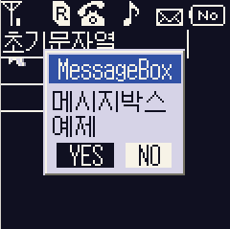

hControl =
EQC_MessageBox((BYTE*)"메시지박스 예제", 3, MBT_YESNO, (BYTE*)"MessageBox");
EQC_SET_STYLE(hControl, CS_MESSAGE_BOX_TITLE|CS_MESSAGE_BOX_SOFTKEY);

Exceptional Message Box

System Message(저전압경보 등)를 출력하기 위해 특별하게 사용되는 Message Box. (N.A)

Number Edit

EQC_NumberEdit

Input
COORD x: View 영역 x좌표 시작위치
COORD y: View 영역 y좌표 시작위치
UINT8 nChar: View 영역 크기 (문자 수)
UINT8 nLine: View 영역 크기 (라인 수)
UINT8 nMaxLen: Number Editor의 최대 편집 숫자 수
BYTE* pszInitNum: Number Edit Control 생성시 사용되는 초기 number text

Output
HCONTROL hControl: INVALID_IOC_HANDLE =실패한 경우.
others=생성된 Scroll List Control의 Handle.

Description

Number Edit I/O Control을 생성한다. Attribute에 DEDIT_PLAIN_NUM을 지정한 경우 이외에는 자동으로 지역번호등에 하이픈 기능이 제공된다.
자동 하이픈 기능을 위한 지역번호는 국가마다 서로 다른 테이블을 가지며 eqs_i18n.c의 Locale Table에 정의 된다 (한국 : paszKorNeedHypenCode, 미국 : paszUsaNeedHypenCode..)
Number Editor에서 입력할 수 있는 최대 숫자는 34자이다.

Attribute

CS_NUMBER_EDIT_DEFAULTS | CS_NUMBER_EDIT_BORDER| CS_NUMBER_EDIT_CURSOR|  CS_NUMBER_EDIT_TP_PAUSE
CS_NUMBER_EDIT_BORDER | Dial Edit Control 주위를 둘러싸는 border를 그린다.
CS_NUMBER_EDIT_RIGHT2LEFT | 편집중인 문자열이 Right-Aligned되며 문자열이 오른쪽에서 왼쪽으로 자란다.
CS_NUMBER_EDIT_CURSOR | Cursor를 표시한다.
CS_NUMBER_EDIT_PLAIN_NUM | 전화번호가 아닌 일반 숫자열을 편집한다. 자동 하이픈 등의 기능이 없다.
CS_NUMBER_EDIT_PASSWD | 고정된 문자로 편집중인 내용을 감춘다.
CS_NUMBER_EDIT_NO_CML | Active상태일때 Number Editor만의 커맨드 라인을 표시하지 않는다(Applet의 커맨드 라인을 사용한다)
CS_NUMBER_EDIT_TP_PAUSE | TP Pause를 허용한다  (TP pause는 8을 길게누를경우 ‘T’라는 문제가 7을 길게 누를경우에는 ‘P’라는 문자가 표시되도록 한다)

Output Event

SE_IO_NEDIT_NODIGIT:

편집중인 문자열이 모두 지워져서 Edit Control이 비어 있는 상태가 될 때 발생
EventID | SE_IO_DEDIT_NODIGIT
wParam | Current I/O Control Handle
dwParam | 0

SE_IO_NEDIT_DONE:

EQE_KEY_CENTER에 의해 편집을 종료하고자 할 때 발생. 입력된 숫자는 EQC_GetNumberEditValue() 함수를 이용하여 알 수 있다.
EventID | SE_IO_DEDIT_DONE
wParam | Current I/O Control Handle
dwParam | 0

SE_IO_NEDIT_MATCH:

EQC_NotifyNumberEditMatch() 함수에 의해 숫자 입력중 입력된 숫자가 사전에 정의된 숫자와 일치하는 경우에 발생
EventID | SE_IO_NEDIT_MATCH
wParam | Current I/O Control Handle
dwParam | 0

SE_ IO_NEDIT_MATCH_LENGTH:

EQC_NotifyNumberEditMatchLen() 함수에 의해 숫자 입력중 입력된 숫자의 길이가 사전에 정의된 숫자의 길이와 일치하는 경우에 발생
EventID | SE_IO_NEDIT_MATCH
wParam | Current I/O Control Handle
dwParam | 0

SE_IO_NEDIT_CANCEL:

EQE_KEY_F1키로 Number Edit에 입력된 내용을 저장하지 않고 취소할 때 발생
EventID | SE_IO_NEDIT_CANCEL
wParam | Current I/O Control Handle
dwParam | 0

EQC_GetNumberEditValue

Input
HCONTROL hControl: Number Edit Control 핸들
BYTE *pszBuf 입력된 숫자열을 가져올 버퍼

Output
UINT8: 가져온 문자열의 길이

Description

hControl에 의해 지정되는 Number Edit I/O Control이 현재 편집중인 문자열을 리턴한다.
SE_IO_NEDIT_DONE 이벤트를 받은 후 Number Editor에 저장된 값을 가져올 때 사용

EQC_SetNumberEditValue

Input
HCONTROL hControl: Number Edit Control 핸들
BYTE* pszNewDialNum: 설정하고자 하는 문자열

Output
RESULT_OK

Description

hControl에 의해 지정되는 Number Edit I/O Control의 현재 편집중인 문자열을 pszNewDialNum 로 포인트하는 문자열로 대치한다.

EQC_NotifyNumberEditMatch

Input
HCONTROL hControl: Number Edit Control 핸들
BYTE* pszMatchNum: 일치할 문자열

Output
void

Description

hControl에 의해 지정되는 Number Edit I/O Control의 입력된 문자열이 함수에서 정의한 일치할 문자열과 같은 경우 SE_IO_NEDIT_MATCH 이벤트가 발생한다. (비밀번호 입력등에 사용)

EQC_NotifyNumberEditMatchLen

Input
HCONTROL hControl: Number Edit Control 핸들
UINT8 nLength: 일치할 문자열 개수

Output
void

Description

hControl에 의해 지정되는 Number Edit I/O Control의 입력된 문자열의 길이가 함수에서 정의한 일치할 문자열길이와 같은 경우 SE_ IO_NEDIT_MATCH_LENGTH 이벤트가 발생한다. (비밀번호 입력등에 사용)

EQC_SetNumberEditBigFont

Input
HCONTROL hControl: Number Edit Control 핸들
BOOL fSet: Set/Reset

Output
void

Description

hControl에 의해 지정되는 Number Edit I/O Control에 표시되는 숫자가 Big Font로 표시되도록 설정/해제 한다

예) CS_NUMBER_EDIT_DEFAULTS로 설정된 Number Edit box
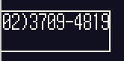

EQC_NumberEdit(dialPoint.x, dialPoint.y, 12, 2, (BYTE*)"" )

Pop-Up Menu

EQC_PopUpMenu

Input
EQS_TOKEN *paItem Menu 항목으로 구성된 Token Array pointer.
UINT8 nLine: Muenu 항목 수
UINT8 nIndex: 최초에 위치시킬 Index값

Output
HCONTROL hControl: INVALID_IOC_HANDLE =실패한 경우.
others=생성된 Scroll List Control의 Handle.

Description

PopUp Menu를 생성한다.
새로 PopUp Menu가 생성되면 SE_IO_POPUP_START를 애플릿에 준다.
PopUp menu는 Scroll List 와 달리 Select key나 할당하는 숫자키에 의해 item 선택 후 SE_IO_POPUP_SELECT 이벤트를 발생시킨 후 자신을 제거한다. 혹은 EQE_KEY_F1를 받아서 I/O Control을 제거 하면서 SE_IO_POPUP_CANCEL 이벤트를 생성한다.
PopUp Menu의 항목들은 Token array에 저장된 token값에 해당하는 문자열에 배열에 정의된 순서대로 자동으로 번호가 매겨져서 출력되고, 기본적으로 항상 마지막 항목은 “#. 취소”가 추가된다.
“#.취소”가 선택되면 Popup menu는 종료하면서 SE_IO_POPUP_SELECT_CANCEL이벤트를 발생시킨다.

Attribute

CS_POPUP_DEFAULT | CS_POPUP_TITLE
CS_POPUP_BEEP | PopUp Menu가 만들어 질 때 Beep Sound를 낸다.
CS_POPUP_TITLE | Popup Menu에 제목이 표시된다(기본값으로 “팝업메뉴”란 제목이 표시된다)
CS_POPUP_NO_CANCEL_MENU | Popup Menu의 마지막 item인 “#.취소”가 표시되지 않는다
CS_POPUP_NO_CML | Popup Menu의 커맨드라인을 사용하지 않고 Applet에서 정의한 커맨드라인을 표시한다

Output Event

SE_ IO_POPUP_START:

PopUp menu가 시작될 때 발생
EventID | SE_ IO_POPUP_START
wParam | Current I/O Control Handle
dwParam | 0

SE_IO_POPUP_CHG:

PopUp menu가 상하로 스크롤 될 때 발생
EventID | SE_IO_POPUP_CHG
wParam | Current I/O Control Handle
dwParam | 현재 Cursor가 위치한 menu item의 index

SE_IO_POPUP_SELECT:

EQE_KEY_CENTER나 Ten key에 의해 하나의 menu item이 선택될 때 발생.
Pop Up menu는 제거 된다.
EventID | SE_IO_POPUP_SELECT
wParam | Current I/O Control Handle
dwParam | 현재 Cursor가 위치한 menu item의 index

SE_IO_POPUP_SELECT_CANCEL:

EQE_KEY_CENTER나 Ten key에 “#취소” menu item이 선택될 때 발생.
Pop Up menu는 제거 된다.
EventID | SE_IO_POPUP_SELECT_CANCEL
wParam | Current I/O Control Handle
dwParam | 0

SE_IO_POPUP_CANCEL:

EQE_KEY_F1에 의해 PupUp Menu가 취소될 때 발생
Pop Up menu는 제거 된다.
EventID | SE_IO_POPUP_CANCEL
wParam | Current I/O Control Handle
dwParam | 0

EQC_SetPopupMenuTitle

Input
HCONTROL hControl: Number Edit Control 핸들
WORD TokenID: 제목에 표시될 문자열 토큰

Output
void

Description

hControl에 의해 지정되는 Popup Menu의 제목을 지정된 값으로 바꾼다

예) 2개의 Menu item을 갖는 PopUp Menu

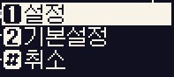
DEFINE_TOKEN(POPUP_MENU_SET, EQS_T("설정"))
DEFINE_TOKEN(POPUP_MENU_RESET, EQS_T("기본설정"))
----------------------
EQS_TOKEN paPmnuItem[] ={
TKN_POPUP_MENU_SET,
TKN_POPUP_MENU_RESET
};

EQC_PopUpMenu(paPmnuItem, 2, 0);

Text Edit

EQC_TextEdit

Input
COORD x: Browse 상태일 때 View 영역 x좌표 시작위치
COORD y: Browse 상태일 때 View 영역 y좌표 시작위치
UINT8 nChar: Browse 상태일 때 View 영역 크기 (영문 문자 수)
UINT8 nLine: Browse 상태일 때 View 영역 크기 (라인 수)
TEXT_EDIT_MODE_E Mode: 시작모드 (TEM_KOREAN, TEM_NUMBER…)
UINT8 nMaxLen: 입력 가능한 문자열 수 (최대 130)
BYTE *pszStr: 초기 문자열
UINT8 nInitPos Edit상태가 될 때 처음 커서가 위치할 포지션

Output
HCONTROL hControl: INVALID_IOC_HANDLE =실패한 경우.
others=생성된 Scroll List Control의 Handle.

Description

Text Edit I/O Control을 생성한다. 시작 모드에 따라 한글,영문,특수문자 중 하나의 모드로 시작된다. Active상태가 되면 Modal I/O Control이 된다. Edit Mode에는 한글 모드 , 영문 모드 , 특수기호 모드가 있고 이 설정은 국가별로 다를 수 있다(영어의 경우 한글 모드가 생략됨). Text Edit Control의 경우 모드 변환, 커서이동, 자판 표시 등의 특수 기능을 구동 시키기 위해 Ten key 이외의 Extra key가 필요하며 이를 위한 키 할당 상태를 Active상태인 동안 Command Line에 키 할당상태를 표시한다.
한글모드는 화면에 배치하는 형태가 아닌 키패드에 한글을 배치하는 형태를 지원하며 화면에 배치하는 형태도 사용자의 설정에 따라 지원 할 수 있다.(N.A)

Text Edit Mode

TEM_ENGLISH_UPPER | 영문 대문자
TEM_ENGLISH_LOWER | 영문 소문자
TEM_SYMBOL | 기호 입력 (현재 8페이지의 기호를 지원)
TEM_NUMBER | 숫자 입력
TEM_KOREAN | 한글 입력 (키패드 배치형 한글)

Attribute

CS_TEXT_EDIT_DEFAULT | CS_TEXT_EDIT_BORDER
CS_TEXT_EDIT_PASSWORD(N.A) | 비밀번호 입력상태(입력글자가 *로 표현, 숫자와 1byte 기호만 입력 가능) (N.A)
CS_TEXT_EDIT_VSCROLL(N.A) | Browser상태일때 입력된 내용이 표시창보다 많을경우 왼쪽에 scroll bar를 출력(N.A)
CS_TEXT_EDIT_HIDDEN | Browse상태일때 입력된 내용을 화면에서 표시하지 않는다(Active상태일때만 보임. 과거 Alphaedit State처럼 사용 가능)
CS_TEXT_EDIT_CENTER_ALIGN(N.A) | Brower창과 입력창의 문자열이 중앙으로 정렬됨
CS_TEXT_EDIT_RIGHT_ALIGN(N.A) | Brower창과 입력창의 문자열이 왼쪽으로 정렬됨
CS_TEXT_EDIT_BORDER | Brower창에 테두리를 그림
CS_TEXT_EDIT_READONLY | Active상태일때 수정이 불가능하고 단지 Up/Down키를 이용하여 위아래로 읽기만 가능
CS_TEXT_EDIT_NO_CML | Active상태일때 Applet에서 정의된 커맨드라인을 표시

Symbol Page

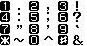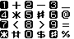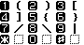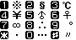
Page 1 Page 2 Page 3 Page 4
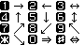
Page 5 Page 6 Page 7 Page 8

Output Event

SE_IO_TEDIT_DONE:

EQE_KEY_CENTER에 의해 편집을 종료하고자 할 때 발생.
EventID | SE_IO_TEDIT_DONE
wParam | Current I/O Control Handle
dwParam | 0

SE_IO_TEDIT_CANCEL:

EQE_KEY_F2에 의해 편집을 취소하고자 할 때 발생.
EventID | SE_IO_TEDIT_CANCEL
wParam | Current I/O Control Handle
dwParam | 0

EQC_GetTextEditData

Input
HCONTROL hControl: Text Edit Control 핸들
BYTE *pszBuf 입력된 문자열을 저장할 버퍼

Output
UINT16 : 입력된 문자열 길이

Description

hControl에 의해 지정되는 Text Edit I/O Control이 현재 편집중인 문자열을 리턴한다.

EQC_SetTextEditData

Input
HCONTROL hControl: Text Edit Control 핸들
BYTE *pszBuf: 설정하고자 하는 문자열

Output
UINT16 입력된 문자열 길이

Description

hControl에 의해 지정되는 Text Edit I/O Control의 현재 편집중인 문자열을 pszBuf 로 포인트하는 문자열로 대치한다.

예) CS_TEXT_EDIT_DEFAULT로 설정된 Text edit의 문자입력 상태 (한글모드와 기호모드)
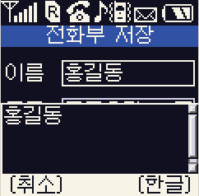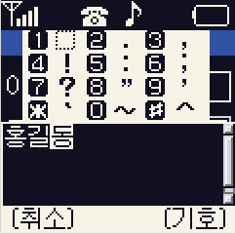

EQC_TextEdit(0, 1, 16, 1, TEM_KOREAN, 50, (BYTE*)"", 0);

Active Icon

ActiveIcon

Input

COORD x : x좌표 시작위치
COORD y : y좌표 시작위치
ANIMATION_INFO_T CONST *pAnimationInfo : 사용될 Animated Icon 에 대한 pointer
EQS_EVENT_ID SoftKey: 선택시 결과 이벤트로 받을 softkey 이벤트

Output
HCONTROL hControl: INVALID_IOC_HANDLE =실패한 경우.
others=생성된 Active Iconl의 Handle.

Description

Active Icon이란 focus를 가지고 있는 동안 Animated Icon을 표시 하고 KEY_CENTER를 눌러서 Active되었을 시 입력 파라메터로 지정한 softkey 이벤트를 발생시키는 I/O Control이다.
Active Icon은 Animation과 달리 view 영역을 지정할 수 없고 Icon이 가지는 고정된 크기 대로 화면에 표시 된다. Active Icon이 focus를 잃게 되면 움직임을 멈추고 focus를 잃은 상태를 표시한다.

Attribute

CS_ACTIVE_ICON_DEFAULT

Output Event

Active Icon을 center key(OK)를 눌러 active 시켰을 때 미리 지정한 Softkey를 applet에 전달한
다.

EventID | EQE_SOFTKEY_.....
wParam | Current I/O Control Handle
dwParam | EQS_NA

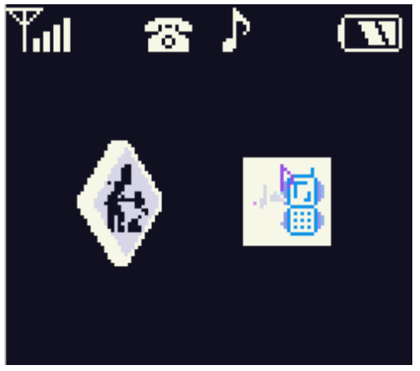

Animation Pictures

EQC_Animation

Input

COORD x : 영역 x좌표 시작위치
COORD y : 영역 y좌표 시작위치

ANIMATION_INFO_T CONST *pAnimationInfo : 사용될 Animation Data에 대한 포인터

Output
HCONTROL hControl: INVALID_IOC Animation Pictures 컨트롤의 Handle.

Description

여러 개의 그림들로 이루어진 Animation을 표시한다.

Attribute

CS_ANIMATION_DEFAULTS | Play once, No border
CS_ANIMATION_BORDER | Animation 표시 영역 둘레에 Border를 그린다
CS_ANIMATION_PLAY_REPEAT | Animation Play를 반복 한다. 1번 반복 될 때 마다 SE_IO_ANIM_TURN_AROUND 이벤트를 발생시킨다.

Output Event

SE_IO_ANIM_TURN_AROUND:

Animation play가 한 번 끝날 때 마다 발생한다. ANIM_PLAY_REPEAT 속성을 준 경우 반복해서 발생되고 그렇지 않는 경우 한번만 발생한다. EQC_StopAnimation() API를 사용하여 Animation play를 중간에 멈추는 경우에는 발생하지 않는다.
EventID | SE_IO_MESGBOX_START
wParam | Current I/O Control Handle
dwParam | Animation Play 반복 횟수

EQC_StartAnimation

Input
HCONTROL hControl: Animation Control 핸들
BOOL fRepeat: TRUE=repeat, FALSE=play once

Output
void

Description

hControl에 의해 지정되는 Animation I/O Control을 다시 play시킨다. fRepeat 파라메터로 지정한 값에 의해 Animation Control의 repeat 속성은 변경된다.

API EQC_StopAnimation

Input
HCONTROL hControl: Animation Control 핸들

Output
void

Description

hControl에 의해 지정되는 Animation I/O Control의 Animation play를 정지시킨다.

Check Box

EQC_CheckBox

Input

COORD x : 영역 x좌표 시작위치
COORD y : 영역 y좌표 시작위치

BYTE** paszSstr : Check Box 항목을 나타내는 문자열에 대한 포인터
UINT8 nSizeA : Check Box 항목의 수

Output
HCONTROL hControl: INVALID_IOC_HANDLE =실패한 경우.
others=생성된 Check Box Control의 Handle.

Description
Check Box Control을 생성하여 각 항목을 화면에 표시한다.

Attribute

CS_CHECK_BOX_DEFAULTS | Border가 없는 체크 박스
CS_CHECK_BOX_BORDER | 체크 박스 주변에 Border를 그린다.

Output Event

SE_IO_CHECK_BOX_CHECK: CENTER key에 의해서 체크 박스가 체크되었을 때 발생한다.

EventID | SE_IO_CHECK_BOX_CHECK
wParam | Current I/O Control Handle
dwParam | 체크박스의 index 값

SE_IO_CHECK_BOX_UNCHECK: 체크 박스가 체크 상태에서 CENTER key에 의해서
해제되었을 때 발생한다.

EventID | SE_IO_CHECK_BOX_UNCHECK
wParam | Current I/O Control Handle
dwParam | 체크 박스의 index 값

SE_IO_CHECK_BOX_CANCEL: 체크 박스가 clear key를 선택하여 active 상태의 컨트롤에서 빠져나가거나 EQS_DeleteControl 함수를 호출하여 제거될 때 발생하는 이벤트

EventID | SE_IO_CHECK_BOX_CANCEL
wParam | Current I/O Control Handle
dwParam | EQS_NA or EQC_DELETED

SE_IO_CHECK_BOX_UP : up key에 의해서 체크 박스가 위 체크박스로 이동할 때 발생하는
이벤트로 그 후 컨트롤은 non active 상태가 된다.

EventID | SE_IO_CHECK_BOX_UP
wParam | Current I/O Control Handle
dwParam | EQS_NA

SE_IO_CHECK_BOX_DOWN : up key에 의해서 체크 박스가 아래 체크박스로 이동할 때 발생하는 이벤트로 그 후 컨트롤은 non active 상태가 된다.

EventID | SE_IO_CHECK_BOX_DOWN
wParam | Current I/O Control Handle
dwParam | EQS_NA

EQC_SetCheckBox

Input
HCONTROL hControl: Check Box Control 핸들
UINT8 nPos: TRUE로 만들고자 하는 Check Box의 위치 값

Output
void

Description

Check Box Control의 특정한 위치의 Check Box가 체크(TRUE)되도록 한다.

EQC_ResetCheckBox

Input
HCONTROL hControl: Check Box Control 핸들
UINT8 nPos: FALSE로 만들고자 하는 Check Box의 위치 값

Output
void

Description
Check Box Control의 특정한 위치의 Check Box가 체크되지(FALSE)않도록 한다.

EQC_GetCheckBoxSize

Input
HCONTROL hControl: Check Box Control 핸들

Output
UINT8

Description
Check Box Control에 속해 있는 Check Box의 개수를 알려준다.

EQC_GetCheckBox

Input
HCONTROL hControl: Check Box Control 핸들
UINT8 nPos: Check Box Control내의 Check Box를 지정하기 위한 index 값

Output
BOOL

Description
Check Box Control의 특정한 위치의 Check Box Item이 체크되었는지 여부를 부울 값으로 돌려준다.

EQC_GetCheckBoxDisplayLine

Input
COORD StartPosY : 컨트롤의 시작 y 포지션 값

Output
UINT8

Description
Check Box Control이 LCD 화면에 그려줄 수 있는 최대 아이템 수를 돌려준다.
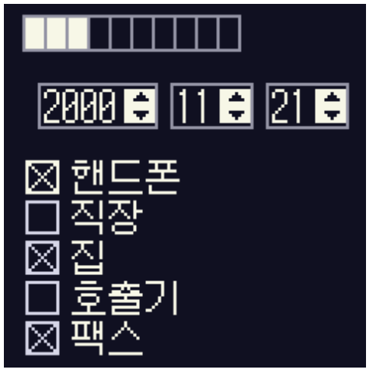

Image

EQC_Image

Input

COORD x : 영역 x좌표 시작위치
COORD y : 영역 y좌표 시작위치

BITMAP* pBitmap BITMAP 데이터에 대한 포인터

Output
HCONTROL hControl: INVALID_IOC_HANDLE =실패한 경우.
others=생성된 Check Box Control의 Handle.

Description
BITMAP image를 지정된 화면 위치에 그린다.

Attribute

CS_IMAGE_DEFAULTS | Border가 없는 Bitmap Image
CS_IMAGE_BORDER | Border가 있는 Bitmap Image

Output Event

EQC_SetImage

Input
HCONTROL hControl: IMAGE Control 핸들
BITMAP* pBitmap: 새로운 BITMAP 데이터에 대한 포인터

Output
void

Description
현재의 BITMAP 이미지를 새로운 BITMAP 이미지로 바꾼다.

EQC_GetBitmap

Input
HCONTROL hControl: IMAGE Control 핸들

Output
BITMAP*

Description
현재 이미지의 BITMAP 데이터에 대한 정보를 돌려준다.

void EQS_API EQC_ActiveImage(HCONTROL hControl , BOOL fActive)

Progress Bar

EQC_ProgressBar

Inpu

COORD x : 영역 x좌표 시작위치
COORD y : 영역 y좌표 시작위치

UINT8 nWidth : Progress Bar Control이 차지하는 픽셀 수
UINT8 nMinA : Progress Bar Control의 최소값
UINT8 nMaxA : Progress Bar Control의 최대값
UINT8 nInitValue : Progress Bar Control의 초기값
BOOL fContinue Progress Bar Control이 구분되는 것 없이
연속적인지 아니면 구분되는 것인지를
나타내는 부울값

Output
HCONTROL hControl: INVALID_IOC_HANDLE =실패한 경우.
others=생성된 Progress Bar Control의 Handle.

Description
Progress Bar Control을 생성하여 Progress Bar를 화면에 표시한다.

Attribute

CS_PROGRESS_BAR_DEFAULTS | CS_PROGRESS_BAR_BORDER
CS_PROGRESS_BAR_BORDER | 주변에 Border를 그려준다.

Output Event

SE_IO_PROGRESS_BAR_SELECT: CENTER key를 눌러 Progress Bar 설정을 마쳤을 때 발생한다.

EventID | SE_IO_PROGRESS_BAR_SELECT
wParam | Current I/O Control Handle
dwParam | 현재 Progress Bar의 index 값

SE_IO_PROGRESS_BAR_CANCEL: clear key를 눌러 Progress Bar 에서 빠져나가거나
EQS_DeleteControl 함수를 호출하였을 때 발생한다.

EventID | SE_IO_PROGRESS_BAR_CANCEL
wParam | Current I/O Control Handle
dwParam | EQS_NA, EQC_DELETED

SE_IO_PROGRESS_BAR_UP: RIGHT key를 눌러 Progress Bar를 증가시켰을 때 발생한다.

EventID | SE_IO_PROGRESS_BAR_UP
wParam | Current I/O Control Handle
dwParam | 현재 Progress Bar의 index 값

SE_IO_PROGRESS_BAR_DOWN: LEFT key를 눌러 Progress Bar를 감소시켰을 때 발생한다.

EventID | SE_IO_PROGRESS_BAR_DOWN
wParam | Current I/O Control Handle
dwParam | 현재 Progress Bar의 index 값

EQC_SetProgressBar

Input
HCONTROL hControl: Progress Bar Control 핸들
UINT8 nValueA: Progress Bar의 현재 값으로 변경하고자 하는 값

Output
void

Description

Progress Bar의 현재 값을 지정된 값으로 변경하고 이를 화면에 반영하여 표시한다.

EQC_GetProgressBar

Input
HCONTROL hControl: Progress Bar I/O Control 핸들

Output
UINT8

Description
Progress Bar의 현재 값을 돌려준다.

EQC_SetProgressBarStep

Input
HCONTROL hControl: Progress Bar I/O Control 핸들
UINT8 nStep up, down, left, right key를 눌러서 한번에 변하는 값

Output
void

Description
Progress Bar가 min ~ max 사이의 값으로 변할 때 up, down, left, right key의 외부 입력에 의해서 한번에 증가하거나 감소하는 값을 변경한다.

EQC_GetProgressBarStep

Input
HCONTROL hControl: Progress Bar I/O Control 핸들

Output
UINT8 up, down, left, right key를 눌러서 한번에 변하는 값

Description
Progress Bar가 min ~ max 사이의 값으로 변할 때 up, down, left, right key의 외부 입력에 의해서 한번에 증가하거나 감소하는 값을 돌려준다.

Push Button

EQC_PushButton

Input

COORD x : 영역 x좌표 시작위치
COORD y : 영역 y좌표 시작위치
WORD Caption: 버튼의 Caption 문자열로 사용할 토큰 아이디

Output
HCONTROL hControl: INVALID_IOC_HANDLE =실패한 경우.
others=생성된 Push Button Control의 Handle.

Description
Push Button을 생성하여 화면에 표시한다.

Attribute

CS_PUSH_BUTTON_DEFAULTS | Border가 없는 Push Button
CS_PUSH_BUTTON_BORDER | Border를 그려준다.

Output Event
SE_IO_PUSH_BUTTON_SELECT: Push Button이 CENTER key에 의해서 선택되었을 때
발생한다.

EventID | SE_IO_PUSH_BUTTON_SELECT
wParam | Current I/O Control Handle
dwParam | EQS_NA

SE_IO_PUSH_BUTTON_CANCEL: Push Button이 clear key에 의해서 non active 상태가 되거나
EQS_DeleteControl 함수에 의해서 제거될 때 발생한다.

EventID | SE_IO_PUSH_BUTTON_SELECT
wParam | Current I/O Control Handle
dwParam | EQS_NA or EQC_DELETED

EQC_SetPushButtonCaption

Input
HCONTROL hControl: Push Button Control 핸들
WORD pszCaption: 새로운 Caption String에 대한 토큰 아이디

Output
void

Description

Push Button의 Caption을 새로운 토큰이 나타내는 문자열로 바꾼다.

EQC_GetPushButtonCaption

Input
HCONTROL hControl: Push Button Control 핸들

Output
BYTE*

Description
현재 Caption 텍스트에 대한 포인터 값을 돌려준다.

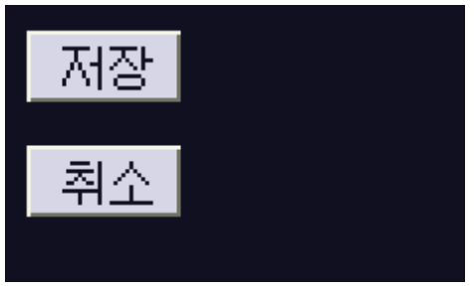

Radio Button

EQC_RadioButton

Input
COORD x : 영역 x좌표 시작위치
COORD y : 영역 y좌표 시작위치
UINT8 nChar : 화면에 표시하는 최대 문자 개수
UINT8 nLine : 화면에 표시하는 라인 개수
BYTE** ppszInit 항목으로 표시할 문자열 배열에 대한 포인터
UINT8 nIndex : 초기에 선택된 항목을 나타내는 인덱스 값

Output
HCONTROL hControl: INVALID_IOC_HANDLE =실패한 경우.
others=생성된 Radio Button Control의 Handle.

Description
Radio Button Control을 생성하여 Radio Button을 화면에 표시한다.

Attribute

CS_RADIO_BUTTON_DEFAULTS | Border가 없는 Radio Button
CS_RADIO_BUTTON_BORDER | Border가 있는 Radio Button.

Output Event

SE_IO_RADIO_BUTTON_SELECT: CENTER KEY를 눌러서 Radio Button을 선택하였을 때
발생한다.

EventID | SE_IO_RADIO_BUTTON_SELECT
wParam | Current I/O Control Handle
dwParam | 선택된 Radio Button의 index 값

SE_IO_RADIO_BUTTON_CANCEL: Radio Button이 clear key에 의해서 non active 상태가
되거나 EQS_DeleteControl 함수에 의해서 제거될 때
발생한다.

EventID | SE_IO_RADIO_BUTTON_SELECT
wParam | Current I/O Control Handle
dwParam | EQS_NA or EQC_DELETED

EQC_SetRadioButton

Input
HCONTROL hControl: Radio Button Control 핸들
UINT8 nPos: Radio Button Control의 현재 선택된 항목으로 하고자
하는 인덱스 값

Output
void

Description

Radio Button의 현재 선택된 항목을 지정된 인덱스의 항목으로 변경하고 이를 화면에
반영하여 표시한다.

EQC_GetRadioButton

Input
HCONTROL hControl: Radio Button I/O Control 핸들

Output
RESULT_OK

Description
Radio Button의 현재 설정된 항목의 위치 값을 돌려준다.

EQC_GetRadioButtonDisplayLine

Input
COORD StartPosY: Radio Button I/O Control이 위치하는 y 포지션 값

Output
UINT8

Description
한 화면에 표시할 수 있는 Radio Button 아이템의 수를 돌려준다.

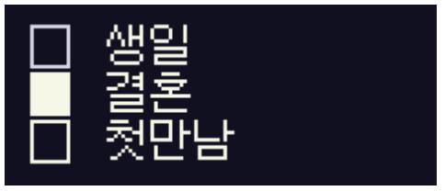

Scroll List

EQC_ScrollList

Input
COORD x: View 영역 x좌표 시작 위치
COORD y: View 영역 y좌표 시작 위치
UINT8 nChar: View 영역 가로 크기 (영문 문자 수)
UINT8 nViewLine: View 영역 세로 크기 (라인 수)
BYTE** ppszInit[]: 스트링 배열로 선언된 list text.
UINT8 nPhysicalLine: 스트링 배열의 크기
UINT8 nMaxLine: list text가 가질 수 있는 최대 line 수

UINT8 nIndex: Scroll Cursor를 위치 시킬 최초 Index

Output
HCONTROL hControl: INVALID_IOC_HANDLE =실패한 경우.
others=생성된 Scroll List Control의 Handle.

Description
하나의 Scroll List I/O Control을 생성한다.
EQE_KEY_UP, EQE_KEY_DOWN event에 반응하여 주어진 list를 scroll-up 혹은 scroll-down한다.
List가 Up 혹은 Down될때 마다 SE_IO_SCROLL_LIST_CHG 이벤트를 current applet에 전달한다. EQE_KEY_CENTER 이벤트를 받으면 SE_IO_SCROLL_LIST_SELECT 이벤트를 낸다. EQE_KEY_CLEAR 이벤트를 받으면 SE_IO_SCROLL_LIST_CANCEL 이벤트를 발생한다.
Enumerated 속성을 가지는 경우 0~9번 item을 키를 눌러 선택할 수 있다. 하나의 Scroll List I/O Control 이 가지는 list는 Scroll List와 관련하여 제공되는 API를 사용하여 변경할 수 있다. EQC_SetScrollData()를 사용하여 list 의 특정 내용을 변경할 수 있고 EQC_DeleteScrollData()를 사용하여 list내의 특정 내용을 삭제할 수 있다

Attribute

CS_SCROLL_LIST_DEFAULTS | Non-enumerated, No Border, No Scroll bar
CS_SCROLL_LIST_ENUMERATED | 각 item의 앞에 번호를 표시한다. 0~9번 item을 키를 눌러 선택할 수 있으며 이럴 경우 SE_IO_SCROLL_LIST_SELECT 이벤트를 발생시킨다.
CS_SCROLL_LIST_BORDER | Scroll List를 둘러 싸는 border를 가진다.
CS_SCROLL_LIST_SCROLL_BAR | Scroll List 우측에 scroll bar를 가진다.
CS_SCROLL_LIST_SWAP | 현재 Cursor가 위치한 item을 가지고 위/아래 item과 swap되는 방식으로 스크롤 된다. Scroll List내의 item들의 순서를 바꿀 수 있다.
CS_SCROLL_LIST_COMBO | Scroll이 active되기 전에는 Scroll list중 가장 앞에 있는 한 항목만이 표시되며 active되었을 때 전체 list가 나열되는 scroll list
CS_SCROLL_LIST_LEFT_ALIGN | List 내의 텍스트를 왼쪽 정렬한다.
CS_SCROLL_LIST_RIGHT_ALIGN | List 내의 텍스트를 오른쪽 정렬한다.
CS_SCROLL_LIST_CENTER_ALIGN | List 내의 텍스트를 가운데 정렬한다.
CS_SCROLL_LIST_WRAP | List의 끝에 도달하였을 때 처음과 끝이 연결된 것처럼 스크롤된다.
CS_SCROLL_LIST_FIXED | List의 끝에 도달하였을 때 더 이상 스크롤되지 않는다.

Output Event

SE_IO_SCROLL_LIST_CHG:

Scroll List가 위나 아래로 스크롤 될 때 애플릿에 전달 된다.
EventID | SE_IO_SCROLL_LIST_CHG
wParam | Current I/O Control Handle
dwParam | 현재 Cursor가 위치한 item의 index 값  (0 ~ nMaxLine-1)

SE_IO_SCROLL_LIST_SELECT:

Scroll List 의 한 item이 EQE_KEY_CENTER나 Ten key에 의해 선택될 때 애플릿에 전달된다.
EventID | SE_IO_SCROLL_LIST_SELECT
wParam | Current I/O Control Handle
dwParam | 현재 Cursor가 위치한 item의 index 값  (0 ~ nMaxLine-1)

SE_IO_SCROLL_LIST_CANCEL:

Scroll List를 CLEAR Key를 눌러서 non active 상태가되거나 EQS_DeleteControl 함수를 호출하여 종료할 때 발생한다.
EventID | SE_IO_SCROLL_LIST_CANCEL
wParam | Current I/O Control Handle
dwParam | EQS_NA or EQC_DELETED

SE_IO_SCROLL_LIST_UP: UP key를 눌러 화면이 한 라인 scroll 될 때 발생한다. (단EQC_SetLogicalList API 에 의해 TRUE로 설정되었을 때만 이 이벤트를 받는다.)

EventID | SE_IO_SCROLL_LIST_UP
wParam | Current I/O Control Handle
dwParam | 새로 화면에 나타나는 item의 index 값  (1 ~ nMaxLine-2)

SE_IO_SCROLL_LIST_DOWN: Down key를 눌러 화면이 한 라인 scroll 될 때 발생한다.
. (단 EQC_SetLogicalList API 에 의해 TRUE로 설정되었을 때만 이 이벤트를 받는다.)

EventID | SE_IO_SCROLL_LIST_DOWN
wParam | Current I/O Control Handle
dwParam | 새로 화면에 나타나는 item의 index 값  (1 ~ nMaxLine-2)
SE_IO_SCROLL_LIST_TOP: 리스트의 커서가 맨 위 아이템에 도달하였을 때 발생한다.
( 단 EQC_SetLogicalList API 에 의해 TRUE로 설정되었거나
CS_SCROLL_LIST_FIXED 속성을 가지고 있을 때만 이
이벤트를 받고 만약 CS_SCROLL_LIST_WRAP 속성을
가지고 있을 때는 발생하지 않는다 )

EventID | SE_IO_SCROLL_LIST_TOP
wParam | Current I/O Control Handle
dwParam | 0

SE_IO_SCROLL_LIST_BOTTOM: 리스트의 커서가 맨 아래 아이템에 도달하였을 때 발생한다.
( 단 EQC_SetLogicalList API 에 의해 TRUE로 설정되었거나
CS_SCROLL_LIST_FIXED 속성을 가지고 있을 때만 이
이벤트를 받고 만약 CS_SCROLL_LIST_WRAP 속성을
가지고 있을 때는 발생하지 않는다 )

EventID | SE_IO_SCROLL_LIST_BOTTOM
wParam | Current I/O Control Handle
dwParam | NMaxLine-1

EQC_ScrollCombo

Input
COORD x: View 영역 x좌표 시작 위치
COORD y: View 영역 y좌표 시작 위치
UINT8 nChar: View 영역 가로 크기 (영문 문자 수)
UINT8 nViewLine: View 영역 세로 크기 (라인 수)
BYTE** ppszInit[]: 스트링 배열로 선언된 list text.
UINT8 nPhysicalLine: 최초 list text의 line 수
UINT8 nMaxLine: list text의 최대 line 수

UINT8 nIndex: Scroll Cursor를 위치 시킬 최초 Index

Output
HCONTROL hControl: INVALID_IOC_HANDLE =실패한 경우.
others=생성된 Scroll List Control의 Handle.

Description
하나의 Scroll List I/O Control을 생성한다.
생성된 스크롤 리스트는 combo 박스 속성을 디폴트 속성으로 가지고 생성되어
combo box list로 동작한다. 매개변수와 발생하는 이벤트는 EQC_ScrollList와 동일하다.
이 API를 통해 생성된 콤보박스 컨트롤의 속성을 변경할 때는 CS_SCROLL_LIST_COMBO
속성이 없어지지 않도록 주의하여야 한다.

EQC_GetScrollPhysicalIndex

Input
HCONTROL hControl: 현재 애플릿에 생성되어 있는 Scroll List I/O control의 핸들

Output
UINT8 : Scroll List의 Cursor가 위치해 있는 item의 스트링 배열내의 index

Description
Input으로 준 핸들에 의해 지시되는 Scroll List I/O Control의 Cursor가 위치해 있는 item의
스트림 배열 내에서의 index값을 돌려준다.

EQC_GetScrollData

Input
HCONTROL hControl: 현재 애플릿에 생성되어 있는 Scroll List I/O control의 핸들
UINT8 nIndex: 정보를 얻기를 원하는 스트링 배열의 위치 값(0~nPhysicalLine-1)

Output
BYTE* pszStr 스트링 배열내의 해당 인덱스의 스트링에 대한 포인터 값

Description
Input으로 준 핸들에 의해 지시되는 Scroll List I/O Control의 nIndex가 위치해 있는 item의
문자열 포인터 값을 돌려준다.

EQC_GetScrollLogicalIndex

Input
HCONTROL hControl: 현재 애플릿에 생성되어 있는 Scroll List I/O control의 핸들

Output
WORD: Scroll List의 Cursor가 위치해 있는 item의 논리적 인덱스 값

Description

Scroll List의 Cursor가 위치하고 있는 아이템이 Scroll List의 몇 번째 아이템인지를 알려준다.
(0 ~ nMaxLine –1 )

EQC_GetScrollCursor

Input
HCONTROL hControl: 현재 애플릿에 생성되어 있는 Scroll List I/O control의 핸들

Output
UINT8 : Scroll List의 Cursor 위치 값

Description

현재 Cursor의 위치값을 돌려준다.
EQC_GetScrollViewLine

Input
HCONTROL hControl: 현재 애플릿에 생성되어 있는 Scroll List I/O control의 핸들

Output
UINT8 : Scroll List의 View 영역의 라인 수

Description

현재 Scroll List가 화면에 보여주는 리스트의 라인 수를 돌려준다.

EQC_GetScrollDataLine

Input
HCONTROL hControl: 현재 애플릿에 생성되어 있는 Scroll List I/O control의 핸들

Output
UINT8 : Scroll List의 문자열 스트링 배열의 크기.

Description

현재 Scroll List에서 가지고 있는 문자열 배열의 크기를 알려준다.

EQC_GetScrollMaxDataLine

Input
HCONTROL hControl: 현재 애플릿에 생성되어 있는 Scroll List I/O control의 핸들

Output
WORD: Scroll List가 가질 수 있는 최대 아이템의 수

Description

Scroll List의 최대 라인 수를 돌려준다.

EQC_GetScrollComboSize

Input
HCONTROL hControl: 현재 애플릿에 생성되어 있는 Scroll List I/O control의 핸들

Output
UINT8 : Scroll List의 Combo Box 크기를 돌려준다.

Description

Scroll List가CS_SCROLL_LIST_COMBO 스타일을 가지고 있을 때의 콤보 박스 크기를 돌려준다.

EQC_GetScrollTitle

Input
HCONTROL hControl: 현재 애플릿에 생성되어 있는 Scroll List I/O control의 핸들

Output
BYTE* Scroll List의 Title에 대한 포인터

Description

Scroll List의 Title 문자열을 돌려준다.

EQC_GetScrollListHandle

Input
HCONTROL hControl: 현재 애플릿에 생성되어 있는 Scroll List I/O control의 핸들

Output
UINT8:

Description

Scroll List와 연관된 LIST의 Handle값을 돌려준다.

EQC_SetScrollComboSize

Input
HCONTROL hControl: 현재 애플릿에 생성되어 있는 Scroll List I/O control의 핸들

Output
UINT8 : 영문 문자의 갯수

Description

영문 문자의 개수로 받은 정보를 이용하여 콤보 박스의 크기를 새로 정한다.

EQC_SetScrollList

Input
HCONTROL hControl: 현재 애플릿에 생성되어 있는 Scroll List I/O control의 핸들
UINT8 : Scroll List의 Cursor가 위치해 있는 item의 index(0~nMaxLine-1)

Output
void

Description

Scroll list가CS_SCROLL_LIST_CHECK_BOX 스타일을 가지고 있을 때 해당 인덱스의 항목을
CHECK 상태로 만든다.

EQC_ResetScrollList

Input
HCONTROL hControl: 현재 애플릿에 생성되어 있는 Scroll List I/O control의 핸들
UINT8 : Scroll List의 Cursor가 위치해 있는 item의 index(0~nMaxLine-1)

Output
void

Description

Scroll list가CS_SCROLL_LIST_CHECK_BOX 스타일을 가지고 있을 때 해당 인덱스의 항목을
UNCHECK 상태로 만든다

EQC_GetScrollList

Input
HCONTROL hControl: 현재 애플릿에 생성되어 있는 Scroll List I/O control의 핸들
UINT8 : Scroll List의 Cursor가 위치해 있는 item의 index(0~nMaxLine-1)

Output
BOOL

Description

Scroll list가CS_SCROLL_LIST_CHECK_BOX 스타일을 가지고 있을 때 해당 인덱스의 항목의
체크 상태를 알려준다.

EQC_SetScrollPhysicalIndex

Input
HCONTROL hControl: Item의 Index를 변경하고자 하는 Scroll List I/O Control의 핸들
UINT8 iIndex: Cursor를 위치하고자 하는 스트링 배열내의 index 값

Output
void

Description
iScroll List의 Cursor 위치를 iIndex로 지정한 스트링 배열의 index로 조정한다.

EQC_SetScrollData
Input
HCONTROL hControl: 현재 애플릿에 생성되어 있는 Scroll List I/O control의 핸들
UINT8 uIndex: 스트링 데이터를 바꿔줄 scroll index(0~nPhysicalLine-1)
CHAR* pszStr: 바꿀 스트링 데이터 (null-terminating string)

Output
void

Description
Input으로 준 핸들에 의해 지시되는 Scroll List I/O Control의 uIndex가 위치해 있는 스트림 배열내의 문자열을 pszStr로 바꾼다.

EQC_SetScrollListHandle

Input
HCONTROL hControl: 현재 애플릿에 생성되어 있는 Scroll List I/O control의 핸들
UINT hList scroll list 와 연결시킬 LIST Handle 값

Output
void

Description

Scroll list에서 사용할 LIST handle을 정한다.

EQC_SetScrollTitle

Input
HCONTROL hControl: 현재 애플릿에 생성되어 있는 Scroll List I/O control의 핸들
BYTE* pszTitle: 문자열 포인터

Output
void

Description

Scroll list의 Title을 지정된 스트링으로 바꾸어준다.

EQC_ShowScrollTitle

Input
HCONTROL hControl: 현재 애플릿에 생성되어 있는 Scroll List I/O control의 핸들
BOOL fShow : Scroll List의 Title을 나타낼 것인가를 정하는 flag 값

Output
void

Description

Scroll List의 Title을 화면에 표시할 것인가를 인자 값에 따라 정한다.

EQC_FreeScrollMemory

Input
HCONTROL hControl: 현재 애플릿에 생성되어 있는 Scroll List I/O control의 핸들
BOOL fFree: Scroll List의 스트링 배열에 할당된 메모리를 해제할 것인지를
나타내는 flag

Output
void

Description

Scroll List의 스트링 배열로 할당된 메모리를 Scroll List를 제거할 때 해제할 것인지 아닌지를 결정한다.

EQC_AddScrollData(HCONTROL hControl,UINT8 nIndex, \
BYTE* pszStr)
EQC_AddScrollData

Input
HCONTROL hControl: 현재 애플릿에 생성되어 있는 Scroll List I/O control의 핸들
UINT8 nIndex : 새로운 item을 삽입하고자 하는 위치를 나타내는 index
(0~nMaxLine-1)
BYTE* pszStr: 새로 추가하고자 하는 문자열에 대한 포인터

Output
INT16 화면의 제일 윗부분에 출력되는 스크롤 리스트 아이템의 index값

Description

지정한 index 위치에 새로운 문자열을 추가하고 기존의 문자열들은 다음 라인으로 옮긴다.

EQC_DeleteScrollData

Input
HCONTROL hControl: 현재 애플릿에 생성되어 있는 Scroll List I/O control의 핸들
UINT8 uIndex: 삭제할 scroll list의 스트링 배열내의 index 값

Output
INT16 화면의 제일 윗부분에 출력되는 스크롤 리스트 아이템의 index값

Description
Input으로 준 핸들에 의해 지시되는 Scroll List I/O Control의 uIndex가 위치해 있는 item을 Scroll List로부터 삭제한다. SE_IO_SCROLL_LIST_DELETE를 applet에 전달한다.

EQC_SetScrolMaxDataLine

Input
HCONTROL hControl: 현재 애플릿에 생성되어 있는 Scroll List I/O control의 핸들
UINT8 nMaxLine: 새로운 Scroll List의 최대 라인 수

Output
Void

Description

Scroll List의 최대 라인 수를 인자로 받은 값으로 변경한다.

EQC_RePositionScrollList

Input
HCONTROL hControl: 현재 애플릿에 생성되어 있는 Scroll List I/O control의 핸들

Output
void

Description

Scroll List를 초기상태로 만들어 커서가 맨 위에 위치하게 한다.

EQC_SetLogicalList

Input
HCONTROL hControl: 현재 애플릿에 생성되어 있는 Scroll List I/O control의 핸들
BOOL fLogical: 논리적 스크롤 리스트로 사용할 것인지를 나타내는 부울 값

Output
void

Description

Scroll List를 물리적으로 할당된 배열의 크기 내에서 사용할 것인지 아니면 보다 많은 아이템을 가지는 스크롤 리스트로 사용할 것인지를 결정한다. 이 API에 의해서 up, down 키를 눌렀을 때 발생하는 스크롤 리스트의 이벤트도 변하게 된다.

EQC_GetScrollDisplayLine

Input
COORD StartPosY: 스크롤 리스트가 화면에 위치하는 y 포지션 값

Output
UINT8

Description

Scroll List가 화면에 나타낼 수 있는 최대 아이템 수를 돌려준다.( 타이틀 포함 )

Static Text

StaticText
Input

COORD x: View 영역 x좌표 시작 위치
COORD y: View 영역 y좌표 시작 위치
WORD TokenID null-terminating string. 표시하고자 하는 문자열

Output
HCONTROL hControl: INVALID_IOC_HANDLE =실패한 경우.
others=생성된 Scroll List Control의 Handle.

Description
지정된 문자열을 표시하는 I/O Control이다. Display API를 직접 사용하는 대신 Static Text Control을 사용하면 현재 applet이 suspend 된 후 resume되었을 때 표시된 문자열의 상태를 유지할 수 있다.

Attribute

CS_STATIC_TEXT_DEFAULT | CS_STATIC_TEXT_NOBORDER
CS_STATIC_TEXT_NOBORDER | Border가 없는 Static Text
CS_STATIC_TEXT_BORDER | Border가 있는 Static Text
CS_STATIC_TEXT_LEFT | 왼쪽 정렬된 Static Text
CS_STATIC_TEXT_RIGHT | 오른쪽 정렬된 Static Text
CS_STATIC_TEXT_CENTER | 가운데 정렬된 Static Text
CS_STATIC_TEXT_CAPTION | 시스템에서 Caption으로 지정한 Color를 이용하는 Static Text
CS_STATIC_TEXT_NOCHANGE | EQC_SetStaticText에 의해 문자열이 바뀐후에도 영역의 크기는 변하지 않고 자동으로 redraw되지 않는다.

Output Event
None:

EQC_SetStaticText

Input
HCONTROL hControl: Static Text I/O Control의 핸들
BYTE* pszStr 변경하고자 하는 텍스트 스트링에 대한 포인터

Output
void

Description
Static Text I/O Control의 내용 텍스트를 바꾼다. CS_STATIC_TEXT_NO_CHANGE 속성을 가지고 있지 않으면 자동으로 변경된 문자열을 그려준다. CS_STATIC_TEXT_NO_CHANGE 속성을 가지고 있는 경우 명시적으로 SE_APP_DRAW 이벤트를 해당 컨트롤에 전달하여야 변경된 문자열이 그려진다.

EQC_ShowStaticText

Input
HCONTROL hControl: Static Text I/O Control의 핸들
BOOL fShow Static Text를 화면에 나타낼 것인가를 결정하는 부울 값

Output
void

Description
FShow가 TRUE 값을 가지면 Static Text는 화면에 표시되고 FALSE값을 가지면 화면에 표시되지 않는다.

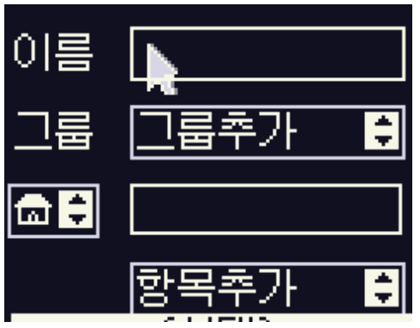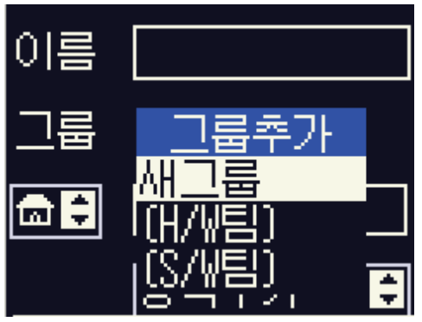

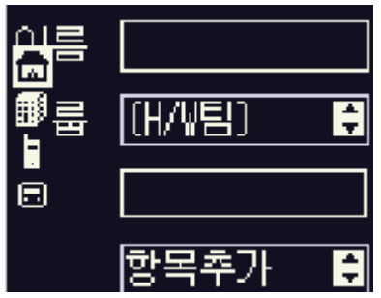

Spin

EQC_Spin

Input

COORD x: View 영역 x좌표 시작 위치
COORD y: View 영역 y좌표 시작 위치
WORD wMinA : spin이 가질 수 있는 최소값
WORD wMaxA: spin 컨트롤이 가질 수 있는 최대값
WORD wStepA: 한번에 증가하는 step 값
WORD wInitValue: spin 컨트롤의 초기값

Output
HCONTROL hControl: INVALID_IOC_HANDLE
others=생성된 spin Control의 Handle.

Description
지정된 범위 내에서 위 아래 키로 값을 변경할 수 있는 spin 컨트롤을 생성한다.

Attribute

CS_SPIN_DEFAULT | Border가 있는 Spin 컨트롤
CS_SPIN_BORDER | Border가 있는 Spin 컨트롤
CS_SPIN_LEADING_ZERO | 빈자리가 있으면 앞에 0를 붙인다.

Output Event

SE_IO_SPIN_SELECT: CENTER key에 의해서 spin 선택이 완료되었을 때 발생한다.

EventID | SE_IO_SPIN_SELECT
wParam | Current I/O Control Handle
dwParam | spin 컨트롤의 현재 값

EQC_SetSpin

Input
HCONTROL hControl: Spin Control의 핸들
WORD wSetValue: 새로운 Spin 값

Output
void

Description
Spin 컨트롤의 현재 값을 지정된 값으로 바꾼다.

EQC_GetSpin

Input
HCONTROL hControl: Spin 컨트롤의 핸들

Output
WORD Spin 컨트롤의 현재 값

Description
Spin 컨트롤의 현재 값을 돌려준다..

Time

EQC_Time

Input

COORD x: View 영역 x좌표 시작 위치
COORD y: View 영역 y좌표 시작 위치
DWORD nInitTime: Time 컨트롤의 현재 값
TIME_CONTROL_E WhichTime Time 컨트롤의 종류를 나타내는 열거형

Output
HCONTROL hControl: INVALID_IOC_HANDLE
others=생성된 Time Control의 Handle.

Description
날짜 시간을 나타내고 입력 받을 수 있는 컨트롤을 만들어 컨트롤 핸들을 돌려준다.
사용할 수 있는 날짜/시간 컨트롤은 다음과 같이 열거형으로 나타낼 수 있다.
enum tagTIME_CONTROL_E
{ //format
YEAR_TIME_CONTROL = 0, // yyyy
MON_TIME_CONTROL, // mm
WEEK_TIME_CONTROL, //w
DAY_TIME_CONTROL, //dd
TIME_TIME_CONTROL, //mm:ss(AMorPM)
INFORM_TIME_CONTROL, //yyyy.mm.dd
ALL_TIME_CONTROL //yyyy.mm.dd.mm:ss(AMorPM)
};
typedef enum tagTIME_CONTROL_E TIME_CONTROL_E;

초기값 nInitTime은 WhichTime이 TIME_CONTROL_E 열거형의 어떤 값이냐에 따라 나타내는 값이 달라지게 된다. TIME_TIME_CONTROL인 경우 시간과 분을 분단위로 표시한다. 즉 01:10 AM 은 70의 값으로 초기화 하면 된다. INFORM_TIME_CONTROL, ALL_TIME_CONTROL 인 경우 nInitTime 값은 초기값으로 사용되지 않는다. 이 경우 필요한 정보를 별개의 API를 이용하여 세팅해야 한다.

Attribute

CS_TIME_DEFAULT | Border가 없는 Spin 컨트롤
CS_TIME_BORDER | Border가 있는 Spin 컨트롤
CS_TIME_NOBORDER | Border가 없는 Spin 컨트롤

Output Event

SE_IO_TIME_SELECT: CENTER key에 의해서 time 컨트롤 사용이 완료되었을 때 발생한다.

EventID | SE_IO_TIME_SELECT
wParam | Current I/O Control Handle
dwParam | EQS_NA

SE_IO_TIME_CANCEL: clear key에 의해서 time 컨트롤 사용이 취소되거나(non active 상태로 변함) EQS_DeleteControl에 의해 컨트롤이 제거 되었을 때 발생한다. EQS_DeleteControl 때문에 SE_IO_TIME_CANCEL이 발생하였다면 dwParam 값으로 EQC_DELETED가 전달된다.

EventID | SE_IO_TIME_SELECT
wParam | Current I/O Control Handle
dwParam | EQS_NA or EQC_DELETED

EQC_SetTimeYear

Input
HCONTROL hControl: Spin Control의 핸들
WORD wYear: 년도를 나타내는 값

Output
void

Description
Time 컨트롤의 현재 년도를 입력 받은 값으로 변경한다.

EQC_SetTimeMonth

Input
HCONTROL hControl: Spin Control의 핸들
UINT8 uMonth: 달을 나타내는 값(1~12)

Output
void

Description
Time 컨트롤의 현재 달을 입력 받은 값으로 변경한다.

EQC_SetTimeWeek

Input
HCONTROL hControl: Spin Control의 핸들
UINT8 uWeek: 요일을 나타내는 값(일~토 :0~6)

Output
void

Description
Time 컨트롤의 현재 요일을 입력 받은 값으로 변경한다.

EQC_SetTimeDay

Input
HCONTROL hControl: Spin Control의 핸들
UINT8 uDay: 날짜를 나타내는 값(1~31)

Output
void

Description
Time 컨트롤의 현재 날짜를 입력 받은 값으로 변경한다.

EQC_SetTimeHour

Input
HCONTROL hControl: Spin Control의 핸들
UINT8 uHour: 시간을 나타내는 값(0~24)

Output
void

Description
Time 컨트롤의 현재 시간을 입력 받은 값으로 변경한다.

EQC_SetTimeMinute

Input
HCONTROL hControl: Spin Control의 핸들
UINT8 uMinute: 분을 나타내는 값(0~59)

Output
void

Description
Time 컨트롤의 현재 분을 입력 받은 값으로 변경한다.

EQC_SetTimePM

Input
HCONTROL hControl: Spin Control의 핸들

Output
void

Description
Time 컨트롤의 현재 시간을 오후로 바꾼다.

EQC_SetTimeAM

Input
HCONTROL hControl: Spin Control의 핸들

Output
void

Description
Time 컨트롤의 현재 시간을 오전으로 바꾼다.

EQC_SetTimeYearLimit

Input
HCONTROL hControl: Spin Control의 핸들
WORD wMinYear: Time 컨트롤이 다룰 수 있는 가장 작은 년도
WORD wMaxYear: Time 컨트롤이 다룰 수 있는 가장 큰 년도

Output
void

Description
Time 컨트롤이 취급하는 년도의 범위를 설정한다.

EQC_SetTimeLunar

Input
HCONTROL hControl: Spin Control의 핸들
BOOL fLunar: Time 컨트롤이 다루는 날짜가 음력인지 양력인지를 결정한다.

Output
void

Description
매개변수가 TRUE이면 Time 컨트롤이 취급하는 날짜가 음력이고 FALSE 이면 양력이 된다.

EQC_GetTimeYear

Input
HCONTROL hControl: Spin Control의 핸들

Output
WORD

Description
Time 컨트롤이 가지고 있는 현재 년도에 해당하는 값을 돌려준다.

EQC_GetTimeMonth

Input
HCONTROL hControl: Spin Control의 핸들

Output
UINT8

Description
Time 컨트롤이 가지고 있는 현재 달에 해당하는 값을 돌려준다.

EQC_GetTimeWeek

Input
HCONTROL hControl: Spin Control의 핸들

Output
UINT8

Description
Time 컨트롤이 가지고 있는 현재 요일 정보에 해당하는 값을 돌려준다.

EQC_GetTimeDay

Input
HCONTROL hControl: Spin Control의 핸들

Output
UINT8

Description
Time 컨트롤이 가지고 있는 현재 날짜 정보를 돌려준다.

EQC_GetTimeHour

Input
HCONTROL hControl: Spin Control의 핸들

Output
UINT8

Description
Time 컨트롤이 가지고 있는 현재 시간 정보에 해당하는 값을 돌려준다.

EQC_GetTimeMinute

Input
HCONTROL hControl: Spin Control의 핸들

Output
UINT8

Description
Time 컨트롤이 가지고 있는 현재 분 정보에 해당하는 값을 돌려준다.

EQC_GetTimeLunar

Input
HCONTROL hControl: Spin Control의 핸들

Output
BOOL

Description
Time 컨트롤이 가지고 있는 현재 날짜 정보가 음력인지 양력인지에 관한 정보를 돌려준다.
TRUE 이면 음력 날짜를 나타내고 FALSE 이면 양력 정보를 나타낸다.

Menu List

EQC_MenuList
Input
COORD x ; Menu List 시작 위치 x-좌표.
COORD y : Menu List 시작 위치 y-위치
UINT8 nChar : Menu List View 영역 넓이. 영문 기준 문자 개수
UINT8 nLine ; Menu List View 영역 길이. 문자열 개수
ROM MNODE_T* pMnode : 메뉴 tree 구조 구조체 포인터
UINT8 nStartIndx : 시작시 cursor를 위치 시킬 index

Output
HCONTROL hControl: INVALID_IOC_HANDLE =실패한 경우.
others=생성된 ㅡMenu List Control의 Handle.

Description
MNODE_T 타입의 메뉴 데이터는 아래와 같다.

struct tagMNODE_BODY_T
{
ACCEL_KEY_T AccelKey;
EQS_TOKEN TokenID; // Menu String Token
ANIMATION_INFO_T *pAnimationInfo; // Menu Animation Info.
BOOL fIsLeaf;
void* pNext;
};

struct tagMNODE_T
{
ROM MNODE_T *pParentMnode;
UINT8 nMnodeLine;
EQS_TOKEN TitleTokenID;
ROM MNODE_BODY_T *pMbodyArray[TO_FACIFY_ARM_COMPILER];
};

[MNODE BODY]
AccelKey – 메뉴 단축키.
TokenID – 메뉴에 표시할 문자열에 대한 토큰.
pAnimationInfo – Icon 으로 쓰일 Animation Info.
fIsLeaf – 하위메뉴가 없는 경우 TRUE. 이 경우 pNext 값이 SE_IO_MENU_LIST_SELECT 의 dwParam 값으로 전달된다.
pNext – Leaf node 가 아닌 경우 하위 메뉴를 위한 MNODE 에 대한 포인터. Leaf node인 경우 실행할 applet에 대한 포인터이나 다른 값을 사용할 수 도 있음.

[MNODE]
pParentMnode – 상위 메뉴 노드 (MNODE) 에 대한 포인터. 상위 메뉴가 없는 경우 NULL.
nMnodeLine – 소유한 MNODE_BODY array의 element 개수.
TitleTokenID – 메뉴 제목으로 표시 할 문자열에 대한 토큰.
pMbodyArray – 메뉴 리스트를 구성하는 MNODE BODY에 대한 포인터.

사용자의 Up/Down/Center key 입력에 대해 링크드 리스트로 구현되는 위의 구조체 집합을 traverse 한다. Leaf node에서 Center키에 의한 선택시 SE_IO_MENU_LIST_SELECT 이벤트의 dwParam 값으로 실행할 applet의 포인터를 넘겨준다. Stem node에서 Center 키 입력 시 하위 메뉴로 traverse 진행한다. Clear 키에 의해 상위 메뉴로 pop-up 하며 사위 메뉴가 없으면 SE_IO_MENU_LIST_CANCEL 이벤트를 발생시킨다. 메뉴리스트의 각 문자열 시작 위치에 표시된 단축키를 누르면 그 메뉴 항목이 곧바로 선택된다.

Attribute

CS_MENU_LIST_ENUMERATED | 각 메뉴 항목에 단축키를 표시한다.
CS_MENU_LIST_BORDER | Border를 그린다.
CS_MENU_LIST_SCROLL_BAR | Menu List 우측에 Scroll Bar를 그린다. (N.A.)
CS_MENU_LIST_LEFT_ALIGN | 메뉴 항목 표시를 left-align으로 맞춘다.
CS_MENU_LIST_RIGHT_ALIGN | 메뉴 항목 표시를 right-align으로 맞춘다.
CS_MENU_LIST_CENTER_ALIGN | 메뉴 항목 표시를 center-align으로 맞춘다.
CS_MENU_LIST_SHOW_TITLE | 메뉴 리스트 위쪽에 제목을 표시한다.
CS_MENU_LIST_ICON | 메뉴 항목을 주어진 아이콘으로 표시한다. (N.A.)

Output Event

SE_IO_MENU_LIST_SELECT:

Menu의 말단 항목이 선택되었을 때 발생. I/O mode를 끝낸다.
EventID | SE_IO_MENU_LIST_SELECT
wParam | Current I/O Control Handle
dwParam | pNext에 지정된 값 (대부분의 경우 실행할 applet에 대한 포인터.

SE_IO_MENU_LIST_CANCEL:

상위 메뉴가 없는 경우에 Clear key 입력 시 I/O mode를 종료하면서 발생.
EventID | SE_IO_MENU_LIST_CANCEL
wParam | Current I/O Control Handle
dwParam | EQS_NA

예)
ROM MNODE_BODY_T bdMainMenuTop[12] = {
{ACCEL_KEY_1, TKN_BELL_VIB, NULL, TRUE, (void *)EQA_MainNotYet},
{ACCEL_KEY_2, TKN_DISPLAY_SET, NULL, FALSE, (void *)&mnDisplaySet},
{ACCEL_KEY_3, TKN_PHONE_BOOK, NULL, FALSE, (void *)&mnPhoneBook},
{ACCEL_KEY_4, TKN_FACILITY, NULL, FALSE, (void *)&mnFacility},
{ACCEL_KEY_5, TKN_AUTO_ANSWER, NULL, FALSE, (void *)&mnAutoAnswer},
{ACCEL_KEY_6, TKN_GAME, NULL, FALSE, (void *)&mnGame},
{ACCEL_KEY_7, TKN_IRDA, NULL, FALSE, (void *)&mnIrDA},
{ACCEL_KEY_8, TKN_DATA_SERVICE,NULL, FALSE, (void *)&mnDataService},
{ACCEL_KEY_9, TKN_CONTROL_PANEL, NULL, FALSE, (void *)&mnControlPanel},
{ACCEL_KEY_0, TKN_SMS, NULL, FALSE, (void *)&mnSMS},
{ACCEL_KEY_STAR, TKN_EMAIL, NULL, FALSE, (void *)&mnEMail},
{ACCEL_KEY_POUND, TKN_TEST_MENU,NULL, FALSE, (void *)&mnTestMenu}
};

ROM MNODE_T mnMainMenuTop = {
NULL, // Parent
12, // Mnode Line
TKN_MAIN_MENU_TOP_TITLE,
bdMainMenuTop
};

ROM MNODE_BODY_T bdDisplaySet[3] = {
{ACCEL_KEY_1, TKN_IDLE_DISPAY, NULL, TRUE, (void *)EQA_MainNotYet},
{ACCEL_KEY_2, TKN_PICTURE_SET, NULL, TRUE, (void *)EQA_MainNotYet},
{ACCEL_KEY_3, TKN_LCD_BRIGHTNESS, NULL, TRUE, (void *)EQA_MainNotYet}
};

ROM MNODE_T mnDisplaySet = {
&mnMainMenuTop, // Parent
3, // Mnode Line
TKN_DISPLAY_SET_TITLE,
bdDisplaySet
};

VOID EQA_MainMenuTop(EQS_EVENT *pEvent)
{
switch (pEvent->EventID)
{
case EQE_APP_START:

EQS_GetDC(TRUE);
EQS_SetWindow(0, 0, 120, 200, CML_BROWSE, WA_ANNUN_BAR);
EQS_SetIOCActive(EQC_MenuList(6, 10, 18, 4, &mnMainMenuTop, 0));

break;

case EQE_APP_RESUME:
EQS_SetIOCActive(EQS_GetNthIOC(0));
break;

case EQE_APP_END:
EQS_ReleaseDC();
break;

case SE_IO_MENU_LIST_SELECT:
EQS_StartChild((EQS_Applet)pEvent->dwParam);
break;

case SE_IO_MENU_LIST_CANCEL:
EQS_End();
break;

default:
EQS_DefEventProc(pEvent);
break;
}
}

컨트롤 자동 배치 (FORMATTER)
컨트롤을 캔버스 상에 배치할 때, 좌표와 크기를 직접 지정해 주면 폰트 크기나 화면 크기 등에 크게 의존하게 된다. 따라서 이들 컨트롤을 위치를 자동으로 지정해 줄 수 있는 포멧터를 사용하면 여러가지로 편리하다. 먼저, 폰트 크기가 달라져도 구현 코드를 수정해 줄 필요가 없다. 화면 레이 아웃을 위해 복잡한 픽셀 계산을 구현자가 해 줄 필요가 없다. 이런 일련의 작업은 모두 포멧터가 해 주기 때문이다.

EQS_ StartFormatter
Input
NONE

Output
NONE

Description
포멧터를 시작한다. 내부적으로는 필요한 메모리를 할당하고, 포멧팅을 위한 초기 작업을 한다.

EQS_ EndFormatter
Input
NONE

Output
NONE

Description
포멧터를 종료한다. 내부적으로는 할당받은 메모리를 해제하고, 정리작업을 한다.

EQS_ SetMargin
Input
COORD xLeft 왼쪽 여백
COORD yTop 위쪽 여백
COORD xRight 오른쪽 여백
COORD yBottom 아래 여백(사용되지 않는다)

Output
NONE

Description
컨트롤을 캔버스에 배치할 때, 사용하는 상하좌우 여백 값을 설정한다. 설정하기 전에는 기본 설정값이 사용된다.

EQS_ NewLine
Input
NONE

Output
NONE

Description
새 줄에서 시작한다. 컨트롤을 배치할 라인을 새로 시작한다는 의미만을 갖고 있다. NewLine을 여러 번 불러 준다고 해서 공백으로 채워진 칸이 생기는 것은 아니다.

EQS_ SetControlPosition
Input
HCONTROL hControl 컨트롤 핸들
ELE_SIZE_E Size 다음 인자인 nSize가 어떤 값인지를 나타낸다.
enum tagELE_SIZE_E {
ES_NO,
ES_AUTO,
ES_PERCENT,
ES_PIXEL,
ES_CHAR
};
typedef enum tagELE_SIZE_E ELE_SIZE_E;
ES_AUTO : 크기는 컨트롤이 자동 결정. 위치만 포멧터가 결정
ES_PERCENT : 컨트롤이 배치되지 않은 공간에 대한 값. 남은 영역 전체를 사용하고 싶다면 100(%) 값을 주면 된다.
ES_PIXEL : PIXEL 값으로 지정(권장되지 않음)
ES_CHAR : 글자 수로 지정
UINT8 nSize, ES_AUTO가 아닌 경우 지정되는 값
ELE_HORIZ_ALIGN_E HorizAlign 가로 방향으로 정렬
ELE_VERT_ALIGN_E VertAlign 세로 방향으로 정렬(아직 지원되지 않음)
BOOL fFixedPos 정렬할 때, 함께 움직이고 싶지 않은 컨트롤인 경우에 TRUE로 지정해 준다.

Output
NONE

Description
컨트롤의 위치를 포멧터를 이용해서 설정한다.

기타 I/O Control 관련 API

EQS_DeleteControl
Input
HCONTROL hControl: 제거하고자 하는 I/O Control의 핸들

Output
RESULT_OK

Description
hControl을 핸들로 하는 I/O Control을 삭제한다. I/O Control이 삭제되면 EQE_APP_DRAW 이벤트가 current applet에 전달된다.

API IV : Timers & etc.

1. Timers API
EQUS의 Timer는 모두 localize되어 있다. 즉 Timer를 시작한 applet이 suspend되거나 종료되면 타이머는
자동적으로 종료된다. EQUS에서 timer는 세 개가 정의되어 있으며 timer가 expire 되면 Timer의 종류에 따라 EQS_TIMER_1은 SE_TM_TIMER1 이벤트, EQS_TIMER_2 은 SE_TM_TIMER2 이벤트, EQS_TIMER_3 은 SE_TM_TIMER3 이벤트를 timer를 start시킨 applet이나 control에 전달한다.

이 이벤트의 wParam은 timer Handle을 가지며 dwParam은 control의 경우 해당 control handle 값이며 applet의 경우 applet 자신의 값( 함수형 포인터 값)을 가진다

하나의 applet이나 control이 가질 수 있는 타이머의 수는 제한이 없으며 단지 EQUS 에서 사용할 수 있는 최대 타이머 수는 MAX_TIMER_NUMBER 100개이다.

EQS_StartTimer
Input
UINT8 uTimerID: Timer ID EQS_TIMER_1 / EQS_TIMER_2 / EQS_TIMER_3

DWORD dwPeriod: timer의 주기를 나타내는 값 (단위 ms)
BOOL fRepeat: 해당 timer가 한번 발생한 이후 계속 반복되는가를
나타내는 부울값

Output
HTIMER 해당 타이머에 대한 정보를 나타내는 timer handle

Description
TimerID로 지정된 timer를 생성한 뒤 해당 timer에 대한 handle을 돌려준다.
applet에서 timer를 사용하기 위해서 호출할 수 있으며 같은 TimerID로 지정된 timer를 EQS_StartTimer를 이용하여 다시 설정할 경우 나중에 정의한 타이머만 유효하다.

EQS_StopTimer
Input
HTIMER uTimerHandle: timer와 관련된 timer hanle 값

Output
RESULT_OK

Description
Timer handle로 지정된 Timer를 정지시킨다.

EQS_StartControlTimer
Input

HCONTROL hControl 타이머를 설정하려고 하는 control 의 handle 값
UINT8 uTimerID: Timer ID EQS_TIMER_1 / EQS_TIMER_2 / EQS_TIMER_3

DWORD dwPeriod: timer의 주기를 나타내는 값 (단위 ms)
BOOL fRepeat: 해당 timer가 한번 발생한 이후 계속 반복되는가를
나타내는 값
Output
HTIMER 해당 타이머에 대한 정보를 나타내는 timer handle

Description
TimerID로 지정된 timer를 생성한 뒤 해당 timer에 대한 handle을 돌려준다.
control에서 timer를 사용하기 위해서 호출할 수 있으며 같은 TimerID로 지정된 timer를
EQS_StartControlTimer를 이용하여 다시 설정할 경우 나중에 정의한 타이머만 유효하다.

EQS_StopControlTimer
Input
HTIMER hControl: 컨트롤에 대한 핸들
HTIMER hTimerHandle 타이머에 대한 핸들

Output
RESULT_OK or RESULT_INVALID_ARG

Description
지정된 컨트롤의 지정된 Timer handle 이 나타내는 timer를 중지시킨다.
관련된 타이머가 없는 경우에는 RESULT_INVALID_ARG를 돌려준다.

EQS_StartSWindowTimer
Input

UINT8 uTimerID: Timer ID EQS_TIMER_1 / EQS_TIMER_2 / EQS_TIMER_3
DWORD dwPeriod: timer의 주기를 나타내는 값 (단위 ms)
BOOL fRepeat: 해당 timer가 한번 발생한 이후 계속 반복되는가를 나타내는 값
Output
HTIMER 해당 타이머에 대한 정보를 나타내는 timer handle

Description
TimerID로 지정된 timer를 생성한 뒤 해당 timer에 대한 handle을 돌려준다.
EQS_Scheduler에서 timer를 사용하기 위해서 호출할 수 있으며 같은 TimerID로 지정된 timer를
EQS_StartControlTimer를 이용하여 다시 설정할 경우 나중에 정의한 타이머만 유효하다.

EQS_StopSWindowTimer

Input

HTIMER hTimerHandle 타이머에 대한 핸들

Output
RESULT_OK or RESULT_INVALID_ARG

Description
지정된 컨트롤의 지정된 Timer handle 이 나타내는 timer를 중지시킨다.
관련된 타이머가 없는 경우에는 RESULT_INVALID_ARG를 돌려준다.

SKY_SetGeneralTimer

Input

LONG lIntervalMS 타이머 이벤트를 발생시키는 주기값( ms 단위)
BOOL fRepeat 타이머 이벤트가 명시적으로 중지시키기 전까지 계속
발생하도록 할 것인지를 나타내는 부울 값

Output
BOOL 타이머가 제대로 동작하도록 했는지를 나타내는 값

Description
SE_TM_TIMER 이벤트를 applet과 control에 전달한다. 만일 fRepeat가 TRUE 인 경우 SE_TM_TIMER 이벤트는 명시적으로 SKY_SetGeneralTimer(0,FALSE)를 통해 정지시키지 않는 한 계속 발생한다.

2. Dynamic Memory Allocation

EQS_Malloc
Input
UINT32 size: Heap으로부터 allocate하고자 하는 memory block의 크기 (in bytes) . 할당을 실패할 경우 (void*)0를 return

Output
void*: 할당된 memory block의 pointer

Description
지정된 크기의 memory block을 할당한다.

EQS_Free
Input
void *mem: Deallocate하고자 하는 memory block의 pointer

Output
void

Description
지정된 memory block을 deallocate한다.

Appendix 1: EQUS Event Description

( See eqs_evnt.h )

Appendix 2: Example of complex state transition

Appendix 3: CML Description

